Міністерство освіти і науки України
Чернівецький національний університет
імені Юрія Федьковича

НАДАННЯ
ДОМЕДИЧНОЇ ДОПОМОГИ ПОТЕРПІЛИМ

Навчальний посібник


Чернівці
Чернівецький національний університет
імені Юрія Федьковича
2022

УДК

Друкується за ухвалою вченої ради
Чернівецького національного університету імені Юрія Федьковича
(Протокол № 13 від 27.12.2022 р.)

Рецензенти:
Волошин Олександр Іванович – доктор медичних наук, професор кафедри пропедевтики внутрішніх хвороб вищого державного навчального закладу України «Буковинський державний медичний університет», заслужений лікар України.

Жигульова Евеліна Олександрівна – кандидат біологічних наук, доцент, завідувач кафедри фізичної реабілітації та основ фізичного виховання Камʾянець-Подільського національного університету імені Івана Огієнка.

Надання домедичної допомоги потерпілим: навч. пос. / О.В. Пішак, Л.В. Романів, Л.Г. Доцюк. – Чернівці : Чернівец. нац. ун-т ім. Юрія Федьковича, 2022. – 201 с.

Посібник розкриває питання алгоритмів надання домедичної допомоги потерпілим з різними ураженнями та загальну характеристику основних патологічних станів.
Для самостійної роботи та дистанційного навчання студентів спеціальнесті «Середня освіта», «Фізична терапія, ерготерапія», «Фізична культура і спорт» із навчальних дисциплін «Домедична допомога», «Основи медичних знань», «Здоров'язбережувальні технології та домедична допомога», «Громадське здоров'я та медицина порятунку».

УДК

© Чернівецький національний університет

імені Юрія Федьковича, 2022

ЗМІСТ
РОЗДІЛ I. Основи законодавства України про охорону здоров’я ……….5

РОЗДІЛ II. Порядок надання домедичної допомоги потерпілим …….....27
- Загальні принципи надання домедичної допомоги ……………………..…27
- Порядок надання домедичної допомоги потерпілим
при раптовій зупинці серця …………………….…………………………..…..28
- Порядок надання домедичної допомоги потерпілим без свідомості ……..39
- Порядок надання домедичної допомоги потерпілим
при підозрі на шок ………………………………………………………………40
- Порядок надання домедичної допомоги потерпілим
при серцевому нападі …………………………………………………………...42
- Порядок надання домедичної допомоги потерпілим
при підозрі на інсульт …………………………………………………………..44
- Порядок надання домедичної допомоги потерпілим
при судомах (епілепсії) ……………………………………………….………..46
- Порядок надання домедичної допомоги потерпілим
при ураженні електричним струмом та блискавкою ………………………....49
- Порядок надання домедичної допомоги потерпілим
при ураженні електричним струмом та блискавкою …………………………51
- Порядок надання домедичної допомоги потерпілим
при підозрі на травму голови (черепно-мозкова травма) …………………...54
- Порядок надання домедичної допомоги потерпілим
при підозрі на пошкодження живота …………………………………………57
- Порядок надання домедичної допомоги потерпілим
при підозрі на травму грудної клітки ……….………………………………...59
- Порядок надання домедичної допомоги потерпілим
при підозрі на перелом кісток кінцівок ..……………………………………...64
- Порядок надання домедичної допомоги потерпілим
при рані кінцівки, в тому числі ускладненій кровотечею ……………….…..67
- Порядок надання домедичної допомоги потерпілим
при травматичній ампутації …………………………………………………....70
- Порядок надання домедичної допомоги потерпілим
при позиційному стисканні м’яких тканин ………..…………………………..71
- Порядок надання домедичної допомоги потерпілим
при порушенні прохідності дихальних шляхів – обтурації стороннім тілом .72
- Порядок надання домедичної допомоги потерпілим
при підозрі на гостре отруєння невідомою речовиною ………………………74
- Порядок надання домедичної допомоги потерпілим з опіками ……...….76
- Порядок надання домедичної допомоги потерпілим
з переохолодженням/відмороженням ……….………………………………....79
- Порядок надання домедичної допомоги потерпілим при утопленні ..…..81
- Порядок надання домедичної допомоги потерпілим при перегріванні …83
- Порядок надання домедичної допомоги потерпілим
при травмах та пошкодженнях очей …………………………………………...85
- Порядок надання домедичної допомоги потерпілим
при укусах тварин та комах …………………………………………………….86
- Порядок надання домедичної допомоги потерпілим
при падінні з висоти …………………………………………………..………...88
- Порядок надання домедичної допомоги особам
при підозрі на передозування опіоїдами ………………………………………90
- Порядок надання домедичної допомоги при
наявності декількох потерпілих ….………………………………………….....93
- Порядок надання психологічної підтримки потерпілим
при надзвичайній ситуації ……………………………………………………..94
- Порядок надання домедичної допомоги потерпілим
при дорожньо-транспортних пригодах ………..………………………………96
- Порядок проведення серцево-легеневої реанімації
з використанням автоматичного зовнішнього дефібрилятора ……………….97

РОЗДІЛ III. Загальна характеристика основних патологічних станів .100
- Базова діагностика вітальних функцій ……..……………………………...100
- Термінальні стани ……………………………………………………….......122
- Рани ……………………………………………………………………….….127
- Кровотечі ……………………………………………………………….…...135
- Черепно-мозкова травма …………………………………………………...148
- Закриті ушкодження грудної клітки ……………………………………....155
- Вивихи ………………………………………………………………………158
- Переломи кісток …………………………………………………………….159
- Опіки ………………………………………………………………………....171
- Перегрівання (тепловий і сонячний удари) ………………………..….184
- Відмороження …………………………………………………………...185
- Електротравма. Ураження блискавкою ………………………………..189
- Утоплення, удушення і завалення землею ………………………….....192
- Сторонні тіла вуха, носа, очей,
дихальних шляхів і шлунково-кишкового тракту …………………………..196

Література …………………………………………………………………….200

РОЗДІЛ I. ОСНОВИ ЗАКОНОДАВСТВА УКРАЇНИ
ПРО ОХОРОНУ ЗДОРОВ'Я
ЗАКОН УКРАЇНИ
«Основи законодавства України про охорону здоров'я»
(Відомості Верховної Ради України (ВВР), 1993, № 4, ст.19. Редакція від 24.07.2020)
Кожна людина має природне невід'ємне і непорушне право на охорону здоров'я. Суспільство і держава відповідальні перед сучасним і майбутніми поколіннями за рівень здоров'я і збереження генофонду народу України, забезпечують пріоритетність охорони здоров'я в діяльності держави, поліпшення умов праці, навчання, побуту і відпочинку населення, розв'язання екологічних проблем, вдосконалення медичної допомоги і запровадження здорового способу життя.
Основи законодавства України про охорону здоров'я визначають правові, організаційні, економічні та соціальні засади охорони здоров'я в Україні, регулюють суспільні відносини у цій сфері з метою забезпечення гармонійного розвитку фізичних і духовних сил, високої працездатності і довголітнього активного життя громадян, усунення факторів, що шкідливо впливають на їх здоров'я, попередження і зниження захворюваності, інвалідності та смертності, поліпшення спадковості.
Розділ I. Загальні положення
Стаття 4. Основні принципи охорони здоров'я
Основними принципами охорони здоров'я в Україні є:
- визнання охорони здоров'я пріоритетним напрямом діяльності суспільства і держави, одним з головних чинників виживання та розвитку народу України;
- дотримання прав і свобод людини і громадянина в сфері охорони здоров'я та забезпечення пов'язаних з ними державних гарантій;
- гуманістична спрямованість, забезпечення пріоритету загальнолюдських цінностей над класовими, національними, груповими або індивідуальними інтересами, підвищений медико-соціальний захист найбільш вразливих верств населення;
- рівноправність громадян, демократизм і загальнодоступність медичної допомоги та інших послуг в сфері охорони здоров'я;
- відповідність завданням і рівню соціально-економічного та культурного розвитку суспільства, наукова обгрунтованість, матеріально-технічна і фінансова забезпеченість;
- орієнтація на сучасні стандарти здоров'я та медичної допомоги, поєднання вітчизняних традицій і досягнень із світовим досвідом в сфері охорони здоров'я;
- попереджувально-профілактичний характер, комплексний соціальний, екологічний та медичний підхід до охорони здоров'я;
- багатоукладність економіки охорони здоров'я і багатоканальність її фінансування, поєднання державних гарантій з демонополізацією та заохоченням підприємництва і конкуренції;
- децентралізація державного управління, розвиток самоврядування закладів та самостійності працівників охорони здоров'я на правовій і договірній основі.
Стаття 5. Охорона здоров'я - загальний обов'язок суспільства та держави
Державні, громадські або інші органи, підприємства, установи, організації, посадові особи та громадяни зобов'язані забезпечити пріоритетність охорони здоров'я у власній діяльності, не завдавати шкоди здоров'ю населення і окремих осіб, у межах своєї компетенції надавати допомогу хворим, особам з інвалідністю та потерпілим від нещасних випадків, сприяти працівникам органів і закладів охорони здоров'я в їх діяльності, а також виконувати інші обов'язки, передбачені законодавством про охорону здоров'я.
Розділ II. Права та обов'язки громадян у сфері охорони здоров'я
Стаття 6. Право на охорону здоров'я
Кожен громадянин України має право на охорону здоров'я, що передбачає:
а) життєвий рівень, включаючи їжу, одяг, житло, медичний догляд та соціальне обслуговування і забезпечення, який є необхідним для підтримання здоров'я людини;
б) безпечне для життя і здоров'я навколишнє природне середовище;
в) санітарно-епідемічне благополуччя території і населеного пункту, де він проживає;
г) безпечні і здорові умови праці, навчання, побуту та відпочинку;
д) кваліфіковану медичну допомогу, включаючи вільний вибір лікаря, вибір методів лікування відповідно до його рекомендацій і закладу охорони здоров'я;
е) достовірну та своєчасну інформацію про стан свого здоров'я і здоров'я населення, включаючи існуючі і можливі фактори ризику та їх ступінь;
є) участь в обговоренні проектів законодавчих актів і внесення пропозицій щодо формування державної політики в сфері охорони здоров'я;
ж) участь в управлінні охороною здоров'я та проведенні громадської експертизи з цих питань у порядку, передбаченому законодавством;
з) можливість об'єднання в громадські організації з метою сприяння охороні здоров'я;
и) правовий захист від будь-яких незаконних форм дискримінації, пов'язаних із станом здоров'я;
і) відшкодування заподіяної здоров'ю шкоди;
ї) оскарження неправомірних рішень і дій працівників, закладів та органів охорони здоров'я;
й) можливість проведення незалежної медичної експертизи відповідного типу у разі незгоди громадянина з висновком державної медичної експертизи, застосування до нього запобіжного заходу як до особи, стосовно якої передбачається застосування примусових заходів медичного характеру або вирішувалося питання про їх застосування, примусових заходів медичного характеру, примусового лікування, примусової госпіталізації та в інших випадках, коли діями працівників охорони здоров’я порушуються права громадянина України на охорону здоров’я;
к) право пацієнта, який перебуває на стаціонарному лікуванні в закладі охорони здоров'я, на допуск до нього інших медичних працівників, членів сім'ї, опікуна, піклувальника, нотаріуса та адвоката, а також священнослужителя для відправлення
л) інформування про доступні медичні послуги із застосуванням телемедицини.
Стаття 8. Державний захист права на охорону здоров'я
Держава визнає право кожного громадянина України на охорону здоров'я і забезпечує його захист.
Кожен громадянин має право на безоплатне отримання у державних та комунальних закладах охорони здоров'я медичної допомоги, до якої належать:
- екстрена медична допомога;
- первинна медична допомога;
- вторинна (спеціалізована) медична допомога, що надається за медичними показаннями у порядку, встановленому центральним органом виконавчої влади, що забезпечує формування державної політики у сфері охорони здоров'я;
- третинна (високоспеціалізована) медична допомога, що надається за медичними показаннями у порядку, встановленому центральним органом виконавчої влади, що забезпечує формування державної політики у сфері охорони здоров'я;
- паліативна допомога, що надається за медичними показаннями у порядку, встановленому центральним органом виконавчої влади, що забезпечує формування державної політики у сфері охорони здоров'я.
Держава гарантує безоплатне надання медичної допомоги у державних та комунальних закладах охорони здоров’я за епідемічними показаннями. Держава також гарантує безоплатне проведення медико-соціальної експертизи, судово-медичної та судово-психіатричної експертизи, патологоанатомічних розтинів та пов’язаних з ними досліджень у порядку, встановленому законодавством.
Держава гарантує громадянам України та іншим визначеним законом особам надання необхідних медичних послуг та лікарських засобів за рахунок коштів Державного бюджету України на умовах та в порядку, встановлених законодавством.
У разі порушення законних прав і інтересів громадян у сфері охорони здоров'я відповідні державні, громадські або інші органи, підприємства, установи та організації, їх посадові особи і громадяни зобов'язані вжити заходів щодо поновлення порушених прав, захисту законних інтересів та відшкодування заподіяної шкоди.
Стаття 10. Обов'язки громадян у сфері охорони здоров'я
Громадяни України зобов'язані:
а) піклуватись про своє здоров'я та здоров'я дітей, не шкодити здоров'ю інших громадян;
б) у передбачених законодавством випадках проходити профілактичні медичні огляди і робити щеплення;
в) вживати передбачених Законом України "Про екстрену медичну допомогу", заходів для забезпечення надання екстреної медичної допомоги іншим особам, які знаходяться у невідкладному стані;
г) виконувати інші обов'язки, передбачені законодавством про охорону здоров'я.
Розділ III. Основи організації охорони здоров'я
Розділ IV. Забезпечення здорових і безпечних умов життя
Стаття 28. Створення сприятливих для здоров'я умов праці, навчання, побуту та відпочинку
З метою забезпечення сприятливих для здоров'я умов праці, навчання, побуту та відпочинку, високого рівня працездатності, профілактики травматизму і професійних захворювань, отруєнь та відвернення іншої можливої шкоди для здоров'я встановлюються єдині санітарно-гігієнічні вимоги до організації виробничих та інших процесів, пов'язаних з діяльністю людей, а також до якості машин, обладнання, будівель, споживчих товарів та інших об'єктів, які можуть мати шкідливий вплив на здоров'я. Всі державні стандарти, технічні умови і промислові зразки обов'язково погоджуються з органами охорони здоров'я в порядку, встановленому законодавством.
Власники і керівники підприємств, установ і організацій зобов'язані забезпечити в їх діяльності виконання правил техніки безпеки, виробничої санітарії та інших вимог щодо охорони праці, передбачених законодавством про працю, не допускати шкідливого впливу на здоров'я людей та навколишнє середовище.
Стаття 30. Запобігання інфекційним захворюванням, небезпечним для населення
Держава забезпечує планомірне науково обгрунтоване попередження, лікування, локалізацію та ліквідацію масових інфекційних захворювань.
Особи, які є носіями збудників інфекційних захворювань, небезпечних для населення, усуваються від роботи та іншої діяльності, яка може сприяти поширенню інфекційних хвороб, і підлягають медичному нагляду і лікуванню за рахунок держави з виплатою в разі потреби допомоги по соціальному страхуванню. Щодо окремих особливо небезпечних інфекційних захворювань можуть здійснюватися обов'язкові медичні огляди, профілактичні щеплення, лікувальні та карантинні заходи в порядку, встановленому законами України.
У разі загрози виникнення або поширення епідемічних захворювань Кабінетом Міністрів України у порядку, встановленому законом можуть запроваджуватися особливі умови і режими праці, навчання, пересування і перевезення на всій території України або в окремих її місцевостях, спрямовані на запобігання поширенню та ліквідацію цих захворювань.
Стаття 31. Обов'язкові медичні огляди
З метою охорони здоров'я населення організуються профілактичні медичні огляди неповнолітніх, вагітних жінок, працівників підприємств, установ і організацій з шкідливими і небезпечними умовами праці, військовослужбовців та осіб, професійна чи інша діяльність яких пов'язана з обслуговуванням населення або підвищеною небезпекою для оточуючих.
Власники та керівники підприємств, установ і організацій несуть відповідальність за своєчасність проходження своїми працівниками обов'язкових медичних оглядів та за шкідливі наслідки для здоров'я населення, спричинені допуском до роботи осіб, які не пройшли обов'язкового медичного огляду.
Стаття 32. Сприяння здоровому способу життя населення
Держава сприяє утвердженню здорового способу життя населення шляхом поширення наукових знань з питань охорони здоров'я, організації медичного, екологічного і фізичного виховання, здійснення заходів, спрямованих на підвищення гігієнічної культури населення, створення необхідних умов, в тому числі медичного контролю, для заняття фізкультурою, спортом і туризмом, розвиток мережі лікарсько-фізкультурних закладів, профілакторіїв, баз відпочинку та інших оздоровчих закладів, на боротьбу із шкідливими для здоров'я людини звичками, встановлення системи соціально-економічного стимулювання осіб, які ведуть здоровий спосіб життя.
В Україні проводиться державна політика обмеження куріння та вживання алкогольних напоїв. Реклама тютюнових виробів, алкогольних напоїв та інших товарів, шкідливих для здоров'я людини, здійснюється відповідно до Закону України «Про рекламу».
З метою запобігання шкоди здоров'ю населення застосування гіпнозу, навіювання, інших методів психологічного і психотерапевтичного впливу дозволяється лише у місцях та в порядку, встановлених центральним органом виконавчої влади, що забезпечує формування державної політики у сфері охорони здоров'я.
Розділ V. Медична допомога
Стаття 33. Забезпечення надання медичної допомоги
Медична допомога надається відповідно до медичних показань професійно підготовленими медичними працівниками, які перебувають у трудових відносинах із закладами охорони здоров’я, що забезпечують надання медичної допомоги згідно з одержаною відповідно до закону ліцензією, та фізичними особами - підприємцями, які зареєстровані та одержали відповідну ліцензію в установленому законом порядку і можуть перебувати з цими закладами у цивільно-правових відносинах.
У закладах охорони здоров’я з метою забезпечення освітнього процесу медична допомога може надаватися науково-педагогічними працівниками закладів вищої (післядипломної) освіти, які здійснюють підготовку кадрів у сфері охорони здоров’я, за умови, що вони мають сертифікат лікаря-спеціаліста та отримали погодження керівника закладу охорони здоров’я на надання медичної допомоги пацієнту, форма якого затверджується центральним органом виконавчої влади, що забезпечує формування державної політики у сфері охорони здоров’я.
Організація освітнього процесу у закладах охорони здоров’я за участі науково-педагогічних працівників закладів вищої освіти, що здійснюють підготовку здобувачів вищої освіти у сфері охорони здоров’я, здійснюється відповідно до положення, затвердженого Кабінетом Міністрів України.
Участь у наданні всіх видів медичної допомоги, під керівництвом лікаря закладу охорони здоров’я, беруть лікарі-інтерни відповідно до положення, затвердженого центральним органом виконавчої влади, що забезпечує формування державної політики у сфері охорони здоров’я.
Медична допомога за видами поділяється на екстрену, первинну, вторинну (спеціалізовану), третинну (високоспеціалізовану), паліативну, медичну реабілітацію.
Порядок надання медичної допомоги лікарями та іншими медичними працівниками і порядок направлення пацієнтів до закладу охорони здоров'я, що надає медичну допомогу відповідного виду, встановлюються центральним органом виконавчої влади, що забезпечує формування державної політики у сфері охорони здоров'я, якщо інше не передбачено законом.
Розділ VI. Забезпечення лікарськими і протезними засобами
Розділ VII. Охорона здоров'я матері і дитини
Стаття 59. Піклування про зміцнення та охорону здоров'я дітей і підлітків
Батьки зобов'язані піклуватися про здоров'я своїх дітей, їх фізичний та духовний розвиток, ведення ними здорового способу життя. У разі порушення цього обов'язку, якщо воно завдає істотної шкоди здоров'ю дитини, винні у встановленому порядку можуть бути позбавлені батьківських прав.
З метою виховання здорового молодого покоління з гармонійним розвитком фізичних і духовних сил держава забезпечує розвиток широкої мережі дитячих садків, шкіл-інтернатів, оздоровниць, таборів відпочинку та інших дитячих закладів.
Дітям, які перебувають на вихованні в дитячих закладах і навчаються в школах, забезпечуються необхідні умови для збереження і зміцнення здоров'я та гігієнічного виховання. Умови навчально-трудового навантаження, а також вимоги щодо режиму проведення занять визначаються за погодженням з центральним органом виконавчої влади, що забезпечує формування державної політики у сфері охорони здоров'я.
Стаття 60. Забезпечення дітей і підлітків медичною допомогою
Медична допомога дітям надається закладами охорони здоров'я та лікарями, що провадять господарську діяльність з медичної практики як фізичні особи - підприємці. До державних дитячих санаторіїв путівки дітям надаються безплатно.
Стаття 62. Контроль за охороною здоров'я дітей у дитячих виховних і навчальних закладах
Контроль за охороною здоров'я дітей та проведенням оздоровчих заходів у навчальних закладах усіх типів, організаційно-правових форм та форм власності здійснюють органи та заклади охорони здоров'я разом з органами управління освітою і навчальними закладами.
Громадський контроль здійснюють громадські організації відповідно до закону.
Стаття 63. Державна допомога громадянам у здійсненні догляду за дітьми з дефектами фізичного або психічного розвитку
Діти з дефектами фізичного або психічного розвитку, які потребують медико-соціальної допомоги і спеціального догляду, за бажанням батьків або осіб, які їх замінюють, можуть утримуватися в будинках дитини, дитячих будинках та інших спеціалізованих дитячих закладах за державний рахунок.
Сім'ям або особам та закладам, на утриманні яких перебувають такі діти, надається медико-соціальна допомога у порядку, встановленому Кабінетом Міністрів України.
Стаття 64. Пільги, що надаються матерям в разі хвороби дітей
При неможливості госпіталізації або відсутності показань до стаціонарного лікування хворої дитини мати або інший член сім'ї, який доглядає дитину, може звільнятися від роботи з виплатою допомоги з фондів соціального страхування у встановленому порядку. При стаціонарному лікуванні дітей віком до шести років, а також тяжкохворих дітей старшого віку, які потребують за висновком лікарів материнського догляду, матері або іншим членам сім'ї надається можливість перебувати з дитиною в закладі охорони здоров'я із забезпеченням безплатного харчування і умов для проживання та виплатою допомоги по соціальному страхуванню у встановленому порядку.
Стаття 65. Контроль за трудовим і виробничим навчанням та умовами праці підлітків
Виробниче навчання підлітків дозволяється відповідно до законодавства за тими професіями, які відповідають їх віку, фізичному і розумовому розвитку та стану здоров'я. Трудове та виробниче навчання здійснюється під систематичним медичним контролем.
Контроль за умовами праці підлітків, а також проведенням спеціальних заходів, спрямованих на запобігання захворюванням підлітків, здійснюють органи і заклади охорони здоров'я разом з власниками підприємств, установ, організацій, а також органами управління освітою, громадськими організаціями.
Стаття 66. Обов'язкові медичні огляди працюючих підлітків
Медичний огляд підлітків є обов'язковим для вирішення питання про прийняття їх на роботу. Медичні огляди працюючих підлітків повинні проводитись регулярно, але не рідше одного разу на рік.
Розділ VIII. Медико-санітарне забезпечення санаторно-курортної діяльності і відпочинку
Стаття 68. Медико-санітарне забезпечення відпочинку
Власники та керівники будинків відпочинку, пансіонатів, туристських баз, інших підприємств, установ і організацій, діяльність яких пов'язана з організацією відпочинку населення, зобов'язані створити здорові і безпечні умови для відпочинку, фізкультурно-оздоровчих занять, додержувати законодавства про охорону здоров'я і санітарно-гігієнічних норм, забезпечити можливість надання особам, які відпочивають, необхідної медичної допомоги.
Розділ IX. Медична експертиза
Розділ X. Медична і фармацевтична діяльність
Розділ XI. Міжнародне співробітництво
Стаття 79. Міжнародне співробітництво в сфері охорони здоров'я
Україна - учасник міжнародного співробітництва в сфері охорони здоров'я, член Всесвітньої організації охорони здоров'я (ВООЗ) та інших міжнародних організацій. Держава гарантує зазначеним організаціям належні умови діяльності на території України, сприяє розширенню і поглибленню участі України у заходах, що ними проводяться.
Відповідно до своїх міжнародно-правових зобов'язань держава бере участь у реалізації міжнародних програм охорони здоров'я; здійснює обмін екологічною і медичною інформацією; сприяє професійним та науковим контактам працівників охорони здоров'я, обміну прогресивними методами і технологіями, експорту та імпорту медичного обладнання, лікарських препаратів та інших товарів, необхідних для здоров'я, діяльності спільних підприємств в сфері охорони здоров'я; організує спільну підготовку фахівців, розвиває і підтримує всі інші форми міжнародного співробітництва, що не суперечать міжнародному праву і національному законодавству.
Заклади охорони здоров'я, громадяни та їх об'єднання мають право відповідно до чинного законодавства самостійно укладати договори (контракти) з іноземними юридичними і фізичними особами на будь-які форми співробітництва, брати участь у діяльності відповідних міжнародних організацій, здійснювати зовнішньоекономічну діяльність.
Неправомірні обмеження міжнародного співробітництва з боку державних органів і посадових осіб можуть бути оскаржені у встановленому порядку, в тому числі і до суду.
Розділ XII. Відповідальність за порушення законодавства про охорону здоров'я
Розділ XIII. Прикінцеві та перехідні положення
В інтересах лікування особи, хворої на коронавірусну хворобу (COVID-19), підтверджену за результатами лабораторного тестування, можуть також застосовуватися методи лікування та/або профілактики коронавірусної хвороби (COVID-19), якщо такі методи профілактики та/або лікування допущені офіційним органом Сполучених Штатів Америки, країн - членів Європейського Союзу, Великобританії, Швейцарської Конфедерації, Японії, Австралії, Канади, Китайської Народної Республіки, Держави Ізраїль до застосування при лікуванні та/або профілактиці коронавірусної хвороби (COVID-19) у відповідній країні або на території Європейського Союзу відповідно до рішення центрального органу виконавчої влади, що забезпечує формування та реалізує державну політики у сфері охорони здоров’я, за умови отримання згоди на медичне втручання відповідно до цих Основ.

Закон України «Про охорону здоров'я населення»
Цей Закон визначає правові, організаційні, економічні, соціальні основи охорони здоров'я населення України. За Конституцією України кожен громадянин України має право на охорону здоров'я. Це право передбачає:
— життєвий рівень, необхідний для підтримки здоров'я людини;
— безпечне для життя і здоров'я навколишнє природне середовище;
— безпечні й здорові умови праці, навчання, побуту і відпочинку;
— кваліфіковану медико-санітарну допомогу, яка передбачає також вільний вибір лікаря та медичної установи;
— компенсування шкоди, завданої здоров'ю;
— створення мережі закладів охорони здоров'я;
— надання, всім громадянам гарантованого рівня медико санітарної допомоги;
— здійснення державного нагляду у сфері охорони здоров'я
— встановлення відповідальності за порушення прав громадян у сфері охорони здоров'я.
Держава, згідно з Конституцією України, гарантує усім громадянам реалізацію їхніх прав у сфері охорони здоров'я.

Закон України «Про забезпечення санітарного та епідемічного благополуччя населення»
Цей Закон регулює суспільні відносини, які виникають у сфері забезпечення санітарного та епідемічного благополуччя, визначає відповідні права і обов'язки державних органів, підприємств, установ, організацій та громадян, встановлює порядок організації державної санітарно-епідеміологічної служби і здійснення державного санітарно-епідеміологічного нагляду в Україні.
Стаття 4. Права громадян. Громадяни мають право на:
— безпечні для здоров'я і життя продукти харчування, питну воду, умови праці, навчання, виховання, побут, відпочинок та навколишнє природне середовище;
— участь у розробленні, обговоренні та громадській експертизі проектів програм і планів забезпечення санітарного та епідемічного благополуччя населення, внесення пропозицій з тих питань до відповідних органів;
— відшкодування збитків, завданих їх здоров'ю, внаслідок порушення підприємствами, установами, організаціями, громадянами санітарного законодавства;
— достовірну і своєчасну інформацію про стан свого здоров'я, здоров'я населення, а також про наявні та можливі чинники ризику для здоров'я та їх ступінь.
Стаття 5. Обов'язки громадян. Громадяни зобов'язані:
— піклуватися про своє здоров'я, здоров'я та гігієнічне виховання своїх дітей, не шкодити здоров'ю інших громадян;
— брати участь у проведенні санітарних і протиепідеміологічних заходів;
— проходити обов'язкові медичні огляди та робити щеплення у передбачених законодавством випадках;
— виконувати розпорядження та вказівки посадових осіб державної санітарно-епідеміологічної служби при здійсненні ними державного санітарно-епідеміологічного нагляду;
— виконувати інші обов'язки, передбачені законодавством про забезпечення санітарного та епідеміологічного благополуччя.
Стаття 6. Права підприємств, установ і організацій. Підприємства, установи та організації мають право на:
— одержання від органів виконавчої влади, місцевого та регіонального самоврядування, а також відповідних органів і закладів охорони здоров'я інформацію про стан здоров'я населення, санітарну та епідемічну ситуацію, законодавчі, нормативні акти з питань забезпечення санітарного й епідемічного благополуччя населення та санітарні норми;
— відшкодування збитків, завданих їм унаслідок порушень санітарного законодавства підприємствами, установами, організаціями та громадянами.
Стаття 7. Обов'язки підприємств, установ і організацій.
Підприємства, установи та організації зобов'язані:
— за пропозиціями посадових осіб державної санітарно-епідеміологічної служби розробляти і здійснювати санітарні та протиепідемічні заходи;
— у випадках, передбачених санітарними нормами, забезпечувати лабораторний контроль за виконанням вимог цих норм щодо безпеки використання (зберігання, транспортування тощо) шкідливих для здоров'я речовин та матеріалів, утворюваних унаслідок їх діяльності викидів, скидів, відходів та чинників, а також готової продукції;
— на вимогу посадових осіб державної санітарно-епідеміологічної служби надавати безоплатно зразки використовуваних сировини і матеріалів, а також продукції, що випускається чи реалізується, для проведення державної санітарно-гігієнічної експертизи;
— виконувати розпорядження і вказівки посадових осіб державної санітарно-епідеміологічної служби при здійсненні ними санітарно-епідеміологічного нагляду;
— усувати за поданням відповідних посадових осіб державної санітарно-епідеміологічної служби від роботи, навчання, відвідування дошкільних закладів осів, які є носіями збудників інфекційних захворювань, хворих на небезпечні для навколишніх інфекційні хвороби або осіб, які були в контакті з такими хворими, з виплатою у встановленому порядку допомоги із соціального страхування, а також осіб, які ухиляються від обов'язкового медичного огляду або щеплення проти інфекцій, перелік яких встановлюється Міністерством охорони здоров'я України;
— негайно інформувати органи, установи та заклади державної санітарно-епідеміологічної служби про надзвичайні події і ситуації, що становлять загрозу здоров'ю населення, санітарному та епідемічному благополуччю;
— відшкодовувати у встановленому порядку працівникам і громадянам збитки, завдані їхньому здоров'ю внаслідок порушення санітарного законодавства.
Власники підприємств, установ і організацій та уповноважені ними органи зобов'язані забезпечувати їх необхідними для розроблення та здійснення санітарних і протиепідемічних заходів санітарними нормами.
Стаття 8. Захист прав громадян, підприємств, установ і організацій.
Рішення і дії посадових осіб органів державної виконавчої влади, місцевого та регіонального самоврядування, а також громадян, якими порушено права підприємств, установ, організацій чи громадян з питань забезпечення санітарного та епідемічного благополуччя, можуть бути оскаржені в місячний термін відповідному головному державному санітарному лікарю або в суд.
Стаття 10. Державна санітарно-гігієнічна експертиза. Полягає у комплексному вивченні документів (проектів, технологічних регламентів, інвестиційних програм тощо), а також діючих об'єктів та пов'язаних з ними небезпечних факторів на відповідність вимогам санітарних норм.
Державна санітарно-гігієнічна експертиза передбачає:
— визначення безпеки господарської та іншої діяльності, умов праці, навчання, виховання, побуту, що прямо чи побічно негативно впливають або можуть вплинути на здоров'я населення;
— встановлення відповідності об'єктів експертизи до вимог санітарних норм;
— оцінку повноти та обґрунтованості санітарних та протиепідемічних заходів;
— оцінку можливого негативного впливу небезпечних чинників, пов'язаних з діяльністю об'єктів експертизи, визначення ступеня створюваного ними ризику для здоров'я населення.

Закон України «Про охорону навколишнього середовища»
Завданням законодавства з охорони навколишнього природного середовища є запровадження відносин у сфері охорони, використання та відновлення природних ресурсів, гарантування екологічної безпеки, запобігання і ліквідації негативного впливу господарської діяльності на довкілля.
Закон наголошує на підвищенні екологічної культури населення, а також передбачає підготовку кваліфікованих спеціалістів через обов'язкову освіту і виховання у сфері охорони навколишнього природного середовища в навчально-виховних закладах.
Кожен громадянин України має право на:
— безпечне для його життя і здоров'я навколишнє природне середовище;
— отримання екологічної освіти;
— участь у роботі громадських екологічних формувань.
Державний контроль у сфері охорони довкілля здійснюють Ради депутатів, Міністерство охорони навколишнього природного середовища та ядерної безпеки України. Громадський контроль здійснюється громадськими інспекторами охорони навколишнього природного середовища. Наглядає за дотриманням вимог законодавства Генеральний прокурор України.
Закон регулює також використання природних ресурсів. Для фінансування заходів з охорони довкілля створено державний і регіональний фонди охорони навколишнього природного середовища за рахунок:
— штрафів за забруднення довкілля;
— штрафів за порушення норм і правил охорони навколишнього природного середовища;
— добровільних внесків підприємств та громадян.
У Законі визначено заходи щодо гарантування екологічної безпеки, а також природні території та об'єкти, які підлягають особливій охороні (природно-заповідний фонд, курортні та лікувально-оздоровчі зони тощо).
Порушення законодавства України про охорону довкілля тягне за собою дисциплінарну, адміністративну, кримінальну відповідальність.
Законодавство України з охорони навколишнього природного середовища складається з цього Закону, а також із земельного, водного, лісового кодексів, законодавства про надра, про охорону атмосферного повітря, про охорону та використання рослинного і тваринного світу.
Закон України «Про екстрену медичну допомогу»
Визначає організаційно-правові засади забезпечення громадян України та інших осіб, які перебувають на її території, екстреною медичною допомогою, у тому числі під час виникнення надзвичайних ситуацій та ліквідації їх наслідків, та засади створення, функціонування і розвитку системи екстреної медичної допомоги (№ 5081-VI, від 05 липня 2012 р., остання редакція 9 грудня 2015 р.).
Стаття 1. Визначення термінів.
Стаття 2. Законодавство України у сфері надання екстреної медичної допомоги.
Стаття 3. Право на екстрену медичну допомогу та загальні засади її надання.
Стаття 4. Виклик екстреної медичної допомоги.
Стаття 5. Основні засади організації та функціонування системи екстреної медичної допомоги.
Стаття 6. Повноваження органів виконавчої влади, Ради міністрів Автономної Республіки Крим та органів місцевого самоврядування щодо забезпечення функціонування системи екстреної медичної допомоги.
Стаття 7. Центр екстреної медичної допомоги та медицини катастроф.
Стаття 8. Оперативно-диспетчерська служба центру екстреної медичної допомоги та медицини катастроф.
Стаття 9. Станція екстреної (швидкої) медичної допомоги.
Стаття 10. Відділення екстреної (невідкладної) медичної допомоги.
Стаття 11. Працівники системи екстреної медичної допомоги.
Стаття 12. Особи, які зобов’язані надавати домедичну допомогу.
Стаття 13. Наукове забезпечення діяльності системи екстреної медичної допомоги.
Стаття 14. Фінансове та матеріально-технічне забезпечення системи екстреної медичної допомоги.
Стаття 15. Відповідальність за порушення законодавства у сфері надання екстреної медичної допомоги.
Стаття 16. ПРИКІНЦЕВІ ПОЛОЖЕННЯ.

Домедична допомога - невідкладні дії та організаційні заходи, спрямовані на врятування та збереження життя людини у невідкладному стані та мінімізацію наслідків впливу такого стану на її здоров’я, що здійснюються на місці події особами, які не мають медичної освіти, але за своїми службовими обов’язками повинні володіти основними практичними навичками з рятування та збереження життя людини, яка перебуває у невідкладному стані, та відповідно до закону зобов’язані здійснювати такі дії та заходи;
Екстрена медична допомога – медична допомога, яка полягає у здійсненні працівниками системи екстреної медичної допомоги відповідно до цього Закону невідкладних організаційних, діагностичних та лікувальних заходів, спрямованих на врятування і збереження життя людини у невідкладному стані та мінімізацію наслідків впливу такого стану на її здоров’я.
Місце події – територія, приміщення або будь-яке інше місцезнаходження людини у невідкладному стані на момент здійснення виклику екстреної медичної допомоги.
Невідкладний стан людини - раптове погіршення фізичного або психічного здоров’я, яке становить пряму та невідворотну загрозу життю та здоров’ю людини або оточуючих її людей і виникає внаслідок хвороби, травми, отруєння або інших внутрішніх чи зовнішніх причин.
Стаття 3. Право на екстрену медичну допомогу та загальні засади її надання
1. На території України кожен громадянин України та будь-яка інша особа мають право на безоплатну, доступну, своєчасну та якісну екстрену медичну допомогу, яка надається відповідно до цього Закону.
Іноземці та особи без громадянства, які тимчасово перебувають на території України, а також фізичні особи, які взяті під варту або яким призначено покарання у виді позбавлення волі, забезпечуються екстреною медичною допомогою у порядку, визначеному Кабінетом Міністрів України.
2. На території України кожен громадянин України та будь-яка інша особа мають право:
- здійснити виклик екстреної медичної допомоги;
- звернутися за отриманням екстреної медичної допомоги до найближчого відділення екстреної (невідкладної) медичної допомоги чи іншого закладу охорони здоров’я, який може забезпечити надання такої допомоги;
- повідомити лікуючого лікаря або працівників найближчого закладу охорони здоров’я незалежно від форми власності та підпорядкування про свій невідкладний стан або про невідкладний стан іншої людини.
3. У разі виявлення людини у невідкладному стані, яка не може особисто звернутися за наданням екстреної медичної допомоги, та за відсутності медичних працівників на місці події громадянин України або будь-яка інша особа, які виявили таку людину, зобов’язані:
- негайно здійснити виклик екстреної медичної допомоги або повідомити про виявлену людину у невідкладному стані та про місце події працівників найближчого закладу охорони здоров’я чи будь-яку особу, яка зобов’язана надавати домедичну допомогу та знаходиться поблизу місця події;
- за можливості надати виявленій людині у невідкладному стані необхідну допомогу, у тому числі шляхом перевезення такої людини до найближчого до місця події відділення екстреної (невідкладної) медичної допомоги чи іншого закладу охорони здоров’я, у якому може бути забезпечено надання необхідної медичної допомоги.
4. Кожен громадянин України або інша особа, які виявили людину у невідкладному стані, мають право звернутися до підприємств, установ та організацій з проханням надати транспортний засіб для перевезення такої людини до найближчого до місця події відділення екстреної (невідкладної) медичної допомоги чи іншого закладу охорони здоров’я, у якому може бути забезпечено надання необхідної медичної допомоги. Підприємства, установи, організації незалежно від форми власності та підпорядкування, фізичні особи - підприємці, а також водії зобов’язані забезпечити безоплатне перевезення наявним у їх розпорядженні транспортом людини, яка перебуває у невідкладному стані, до найближчого до місця події відділення екстреної (невідкладної) медичної допомоги чи іншого закладу охорони здоров’я, у якому може бути забезпечено надання необхідної медичної допомоги.
5. Якщо під час перевезення бригадою екстреної (швидкої) медичної допомоги пацієнта, який перебуває у невідкладному стані, у його стані виникли раптові ускладнення, які не можуть бути усунуті медичними працівниками цієї бригади, такий пацієнт доставляється до найближчого закладу охорони здоров’я незалежно від форми власності та підпорядкування, де йому може бути надано необхідну медичну допомогу відповідно до його стану. Відмова у наданні медичної допомоги такому пацієнту або створення перешкод у її наданні не допускається і тягне за собою для осіб, які її допустили чи здійснили без поважних причин, відповідальність, визначену законом.
6. Медичні працівники відділення екстреної (невідкладної) медичної допомоги зобов’язані надати екстрену медичну допомогу пацієнту, який її потребує, з моменту прибуття такого пацієнта до цього відділення незалежно від того, чи супроводжує його бригада екстреної (швидкої) медичної допомоги або інші особи. Відмова у прийнятті пацієнта, який потребує екстреної медичної допомоги, або несвоєчасне надання екстреної медичної допомоги пацієнту, який її потребує, не допускається і тягне за собою для осіб, які її допустили чи здійснили без поважних причин, відповідальність, визначену законом.
7. Надання екстреної медичної допомоги людині у невідкладному стані на місці події, під час перевезення та у закладі охорони здоров’я здійснюється відповідно до медичних показань на основі клінічних протоколів і стандартів екстреної медичної допомоги, які затверджуються центральним органом виконавчої влади, що забезпечує формування та реалізує державну політику у сфері охорони здоров’я.
Стаття 4. Виклик екстреної медичної допомоги
1. Виклик екстреної медичної допомоги здійснюється за єдиним телефонним номером виклику екстреної медичної допомоги 103 або за єдиним телефонним номером виклику екстреної допомоги 112.
2. Виклик екстреної медичної допомоги здійснюється безоплатно.
3. Відмова у можливості здійснення передачі та прийняття викликів екстреної медичної допомоги забороняється і тягне для осіб, які її допустили чи здійснили, відповідальність, визначену законом.
Стаття 12. Особи, які зобов’язані надавати домедичну допомогу
Особами, які зобов’язані надавати домедичну допомогу людині у невідкладному стані, є: рятувальники аварійно-рятувальних служб, працівники державної пожежної охорони, поліцейські, фармацевтичні працівники, провідники пасажирських вагонів, бортпровідники та інші особи, які не мають медичної освіти, але за своїми службовими обов’язками повинні володіти практичними навичками надання домедичної допомоги.
II. ПОРЯДОК НАДАННЯ ДОМЕДИЧНОЇ ДОПОМОГИ ПОТЕРПІЛИМ
- Загальні принципи надання домедичної допомоги
Нещасний випадок, раптове захворювання відбуваються часто в умовах, коли відсутні необхідні лікарські засоби, перев’язувальний матеріал, помічники, засоби транспортної іммобілізації, немає достатнього освітлення. У подібних випадках велике значення мають зібраність і активність людини, яка надає допомогу, яка в міру своїх можливостей повинна зуміти виконати комплекс максимально доступних і доцільних заходів, спрямованих на порятунок життя постраждалого або раптово захворілого. Для цього необхідне знання ознак ушкодження й захворювання, принципів надання домедичної допомоги.
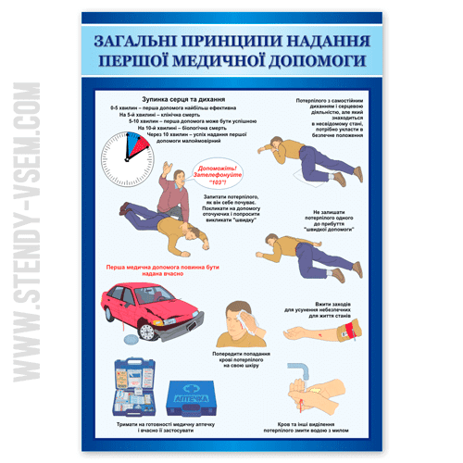
Рис. 1. Загальні принципи надання домедичної допомоги

При наданні домедичної допомоги варто дотримуватися таких принципів:
- Усі дії людини, яка надає допомогу, повинні бути доцільними, обміркованими, рішучими, швидкими й спокійними.
- Насамперед, треба оцінити ситуацію та вжити заходів до припинення впливу негативних факторів (витягти з води, вивести/винести з охопленого вогнем приміщення, погасити палаючий одяг тощо).
- Швидко й правильно оцінити стан потерпілого. Цьому сприяє з’ясування обставин, за яких відбулася травма або раптове захворювання, часу й місця виникнення травми. Це особливо важливо, якщо потерпілий (захворілий) перебуває в несвідомому стані. При огляді потерпілого встановлюють живий він чи мертвий, визначають вид і важкість травми, наявність кровотечі.
- На підставі огляду потерпілого визначають спосіб і послідовність надання домедичної допомоги.
- З’ясовують, які засоби необхідні для надання домедичної допомоги, виходячи з конкретних умов і можливостей, та вживають заходів до забезпечення ними.
- Надають домедичну допомогу й підготовлюють потерпілого до транспортування.
- Організовують транспортування потерпілого до лікувальної установи.
- Здійснюють спостереження за постраждалим або раптово захворілим до відправлення до лікувальної установи.
- Домедична допомога в максимально доступному обсязі повинна надаватися не тільки на місці події, але й по дорозі до лікувальної установи.

- Порядок надання домедичної допомоги постраждалим
при раптовій зупинці серця
Раптова зупинка серця - це природна (ненасильницька) смерть, яка настала несподівано в межах 6 годин від початку гострих симптомів.
Причини раптової зупинки серця:
- захворювання серця (ішемічна хвороба серця, міокардити, ревматична лихоманка, кардіоміопатії тощо);
- електротравма (призводить до фібриляції шлуночків);
- крововтрати (при зменшенні об’єму циркулюючої крові більше 30%);
- рефлекторна зупинка – вплив на рефлексогенні зони (контактні види спорту, лікарські маніпуляції, розтягнення порожнистих органів, синкопальний тип утоплення, странгуляційна асфіксія);
- різке перевантаження серця тиском (гіпертонічний криз, легенева гіпертензія);
- важкі порушення серцевого ритму;
- гостра хімічна травма (отруєння ціанідами, чадним газом, фосфорорганічними сполуками тощо)
- побічна дія деяких лікарських засобів;
- порушення водно-електролітного обміну (гіпо- або гіперкаліемія, гіпокальциемія тощо);
- психоемоційний криз (бурхлива радість, сильний переляк чи хвилювання);
- анафілаксія.
У 20 % випадків справжня причина зупинки серця залишається невідомою.

Послідовність дій при наданні домедичної допомоги постраждалим при раптовій зупинці серця не медичними працівниками:
1) перед наданням допомоги переконатися у відсутності небезпеки;
2) визначити наявність свідомості – обережно потрясти постраждалого за плече та голосно звернутися до нього, наприклад: «З Вами все гаразд? Ви мене чуєте?» (рис.1). Одночасно вщипнути, промасажувати мочку вуха або натиснути на больові точки (під носом, нігтьові фаланги пальців рук);
3) якщо постраждалий реагує:
а) якщо постраждалому нічого не загрожує, залишити його в попередньому положенні;
б) з’ясувати характер події, що сталася;
в) викликати бригаду екстреної (швидкої) медичної допомоги;
г) повідомити диспетчеру інформацію про постраждалого відповідно до його запитань та виконати його вказівки;
ґ) забезпечити нагляд за постраждалим до приїзду бригади екстреної (швидкої) медичної допомоги;

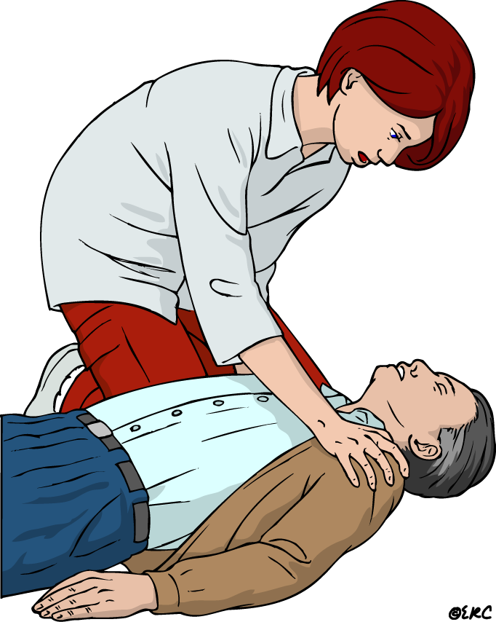
Рис.2. Огляд потерпілого

4) якщо постраждалий не реагує:
а) звернутися до осіб, які поряд, за допомогою;
б) якщо постраждалий лежить на животі, повернути його на спину та відновити прохідність дихальних шляхів. Коли є підозра на поранення голови, шиї чи спини, потерпілого краще залишити у знайденому положенні;
в) відновити прохідність дихальних шляхів, визначити наявність дихання за допомогою прийому: «бачу, чую, відчуваю»: нахилитися до обличчя потерпілого, очима спостерігати за рухами грудної клітини («бачу»), вислуховувати вухом («чую») та відчувати шкірою щоки («відчуваю») наявність чи відсутність повітряного потоку (рис.2). Наявність дихання визначати протягом 10 секунд. Якщо виникли сумніви, що є дихання, вважати, що дихання відсутнє;
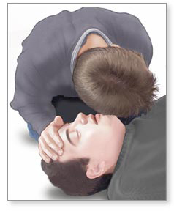
Рис.3. Перевірка дихання

5) якщо постраждалий дихає, при відсутності свідомості:
а) перемістити постраждалого в стабільне бокове положення;
- підготовка: якщо постраждалий носить окуляри, зняти їх. Переконатися що його ноги випрямлені, лежать разом і знаходяться на одній лінії з тілом. Устати на коліна поруч з потерпілим. Зігнути в лікті ближню до вас його руку та розташувати над головою паралельно тілу. Перекласти дальню руку через груди і помістити руку на плече тильною стороною до щоки. Взяти за коліно дальню від вас ногу і потягнути її вгору так, щоб стопа стала рівно на підлогу;
- поворот: узяти потерпілого за плече та стегно, повернути його до себе єдиним рухом, утримуючи голову, плечі й тіло від скручування. Обернути пацієнта так, щоб лице було направлене вниз, це потрібно для вільного витікання рідини з рота;
- стабілізація: розташувати лікоть та ноги пацієнта так, щоб вони стабілізували тіло. Упевнитися, що нічого не тисне на грудну клітку чи не заважає диханню. Переконатися, що голова пацієнта розташована на руці, а голова, шия та корпус вирівняні.
б) викликати бригаду екстреної (швидкої) медичної допомоги;
в) забезпечити нагляд за постраждалим до приїзду бригади екстреної (швидкої) медичної допомоги;
Оскільки при відсутності свідомості всі м'язи людини розслаблюються, лежачи у такому стані на спині, людина може задихнутися через западіння язика або захлинутися блювотними масами. Стабільне бокове положення перешкоджає западінню язика, дозволяє дихати і допомагає виведенню слини і блювотних мас. Застосовується при непритомності або втраті свідомості, під час коми невідомого походження, при отруєнні наркотиками, у стані алкогольної коми, під час інсульту чи інфаркту.
6) якщо дихання відсутнє:
а) викликати бригаду екстреної (швидкої) медичної допомоги паралельно з наданням допомоги;
б) розпочати проведення серцево-легеневої реанімації:
- покласти потерпілого на спину, на рівну тверду горизонтальну поверхню (підлога, дерев'яний щит);
- звільнити грудну клітку від одягу;
- реаніматор може знаходитися з будь-якого боку;
- руки розташувати на 2 поперечні пальці (пальці реанімуємого) вище місця прикріплення мечеподібного відростку до грудини. Основа долоні повинна бути розміщена виключно на грудині, пальці-перпендикулярно вісі грудини. Руки повністю випрямлені у ліктьових суглобах та перпендикулярні до грудної клітки. Для компресій використовується вага тулуба;
- виконати 30 натискань на грудну клітку глибиною не менше 5 см (не більше 6 см), з частотою 100 натискань (не більше 120) за хвилину;
- виконати 2 вдихи з використанням маски-клапану, дихальної маски тощо. При відсутності захисних засобів можна не виконувати штучне дихання, а проводити тільки натискання на грудну клітку. Виконання двох вдихів повинно тривати не більше 5 секунд;
- після двох вдихів продовжити натискання на грудну клітку відповідно до наведеної схеми у цьому підпункті.
Критеріями ефективності проведення непрямого масажу серця є пульсація на сонних і стегнових артеріях, синхронна кожному натисканню на грудину (перевіряється іншим реаніматором), звуження зіниць, порозовіння шкірних покривів.
Для визначення можливого відновлення самостійного кровообігу через кожні 4 цикли «компресія-вентиляція» (приблизно кожні 2 хвилини) роблять паузу на 5 сек. для перевірки пульсу на сонних артеріях.

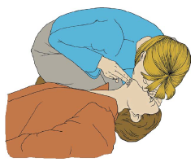
Рис.4. Проведення штучного дихання

7) змінювати особу, що проводить натиснення на грудну клітку, кожні 2 хвилини;
8) припинити проведення серцево-легеневої реанімації до прибуття бригади екстреної (швидкої) медичної допомоги при відновленні у постраждалого дихання, пульсу або ж у разі фізичного виснаження реаніматора.
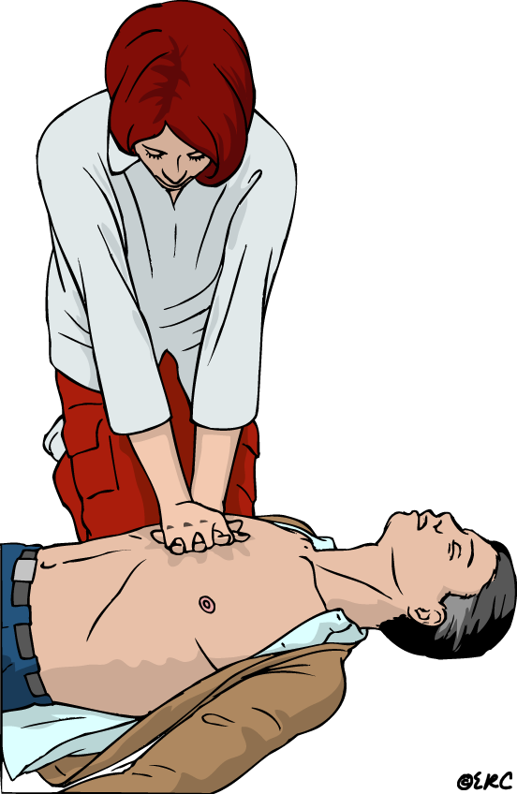Рис. 5
Рис.5. Проведення непрямого масажу серця

Алгоритм “Відновлення прохідності верхніх дихальних шляхів”
- Покладіть хворого на спину.
- Станьте збоку від потерпілого.
- Проведіть розгинання шиї:
  - Підкладіть одну руку під шию хворого.
  - Підкладіть другу руку на чоло і максимально закиньте голову хворого.
- Виведіть нижню щелепу вперед:
  - Підведіть пальці обох рук під кути нижньої щелепи, великі пальці зафіксуйте на підборідді.
  - Висуньте нижню щелепу вперед і вверх так, щоб верхні зуби знаходились на одному рівні.
- Відкрийте ротову порожнину:
  - Якщо в результаті попередніх дій ротову порожнину не вдалося відкрити, то вказівними пальцями однієї руки захопіть як гачком за різці верхньої щелепи, а великими пальцями на різці нижньої щелепи.
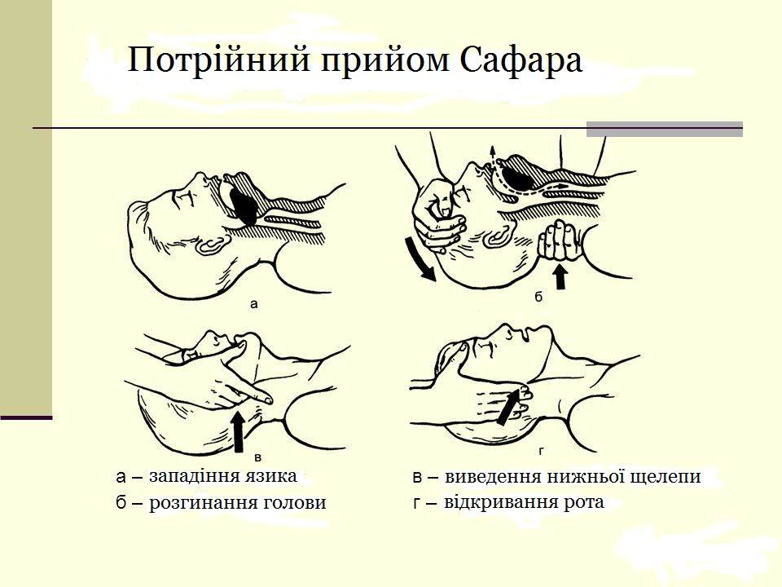
Рис.6. Відкриття рота потерпілому

При травмі голови та шийного відділу хребта голову, шию і грудну клітку утримують в одній площині так, щоб не завдавати додаткової травми мозку.

Алгоритм «Штучна вентиляція легень методом «рот у рот»
- Покладіть потерпілого на спину.
- Станьте збоку від потерпілого. Покладіть руку під шию або фіксуйте нею підборіддя.
- Щільно затисніть ніс хворого великим і вказівним пальцем. Зробіть глибокий вдих.
- Охопіть щільно своїми губами губи потерпілого і з силою вдуйте повітря в його верхні дихальні шляхи через маску-клапан.
- Залишайте шию хворого в розігнутому стані, рот і ніс відкритими при пасивному видиху хворого.
- Повторюйте маніпуляцію до появи дихання з частотою 12-14 разів за хвилину.

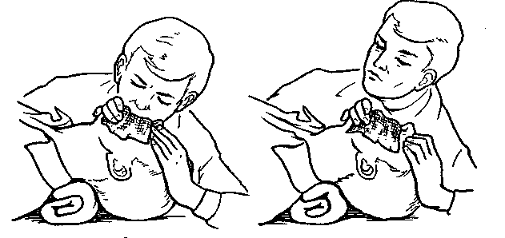
Рис.7. Штучне дихання «рот у рот»

АЛГОРИТМ «Штучна вентиляція легень «рот у ніс»
- Покладіть потерпілого на спину.
- Станьте збоку від хворого, звільніть верхні дихальні шляхи.
- Однією рукою закиньте голову пацієнта назад.
- Другою рукою, підтягуючи за підборіддя, висуньте нижню щелепу вперед так, щоб закрити рот.
- Зробіть глибокий вдих.
- Губами охопіть ніс потерпілого і здійсніть видих.
- Під час пасивного видиху потерпілого залиште шию в розігнутому положенні, рот і ніс відкритими.
- Повторюйте маніпуляцію до появи дихання з частотою 12-14 разів за хвилину.
Метод дихання «рот в рот» є пріоритетним, метод «рот в ніс» - альтернативний, який використовується при травмах ротової порожнини, щелепи, а також при проведенні штучної вентиляції легень у дітей віком до 1 року.
Причини раптової зупинки дихання:
- пригнічення або пошкодження центральних механізмів регуляції дихання (передозування чи отруєння опіоїдами, снодійними засобами, анестетиками; інсульт, черепно-мозкова травма тощо);
- різні варіанти порушення нервово-м’язової передачі дихальних м’язів (поліомієліт, міастенія, ботулізм, отруєння фосфорорганічними сполуками тощо);
- порушення прохідності дихальних шляхів чи пошкодження легень.
Помилки при проведенні штучної вентиляції легень:
- не забезпечена прохідність дихальних шляхів;
- не забезпечена герметичність при вдуванні повітря (не закритий ніс або рот при використанні одного з методів штучної вентиляції легень або не щільне притискання рота реаніматора);
- відсутність контролю за екскурсією грудної клітки;
- відсутність контролю за потраплянням повітря у шлунок (ознака – поява випинання в епігастральній ділянці. Дії реаніматора: повернути постраждалого на правий бік, обережно натиснути руками на епігастральну ділянку).
Серцево-легенева реанімація не проводиться у таких випадках:
- наявні травми, не сумісні з життям;
- якщо смерть настала внаслідок важкого невиліковного захворювання;
- наявні ознаки біологічної смерті;
- у разі небезпеки для життя реаніматора.

Особливості
проведення серцево-легеневої реанімації у дітей
Є певні відмінності проведення серцево-легеневої реанімації для немовлят (до 1 року) і дітей до 8 років. Зупінка серця у немовлят і дітей більш вірогідна через проблеми з диханням. Якщо немовля чи дитина непритома, не реагує на дотик, голос і не дихає серцево-легеневу реанімацію треба розпочати з 5 рятувальних вдихів.
Штучна вентиляція легень для дітей до 1 року проводиться лише методом «рот у ніс». Необхідно дотримуватися обережності у відношенні об’єму рятувального вдиху, особливо у немовлят. Повітря вдувають повільно, протягом 1-1,5 с. Кожний вдих повинен супроводжуватися спокійним підйомом грудної клітки реанімованого.
Непрямий масаж серця немовлятам проводиться натисканням двома пальцями на грудину одразу під уявною міжсосковою лінією. Використовують дві техніки непрямого масажу серця: метод великих пальців (на грудину натискають подушечками двох великих пальців, а решта пальців охоплює грудну клітину і підтримує спинку) або метод двох пальців (на грудину натискають кінчиками двох пальців однієї руки: ІІ і ІІІ або ІІІ і ІV, при цьому інша рука фіксує грудну клітину і підтримує спинку). Важливо не натискати на мечоподібний відросток, щоб запобігти розриву печінки.
Непрямий масаж серця дітям до 8 років проводиться однією рукою. Натиски здійснюються посередині грудини на уявній лінії, що з’єднує соски.
Доцільно, щоб компресійні стисканні грудної клітки для немовлят становили 4 см і 5 см для дітей до 12 років.
Співвідношення «непрямий масаж серця – штучна вентиляція легень» для немовлят становить 3:1, для дітей до 8 років 15:2.

- Порядок надання домедичної допомоги постраждалим
без свідомості
Утрата свідомості – це невідкладний стан, що виникає внаслідок короткотривалої недостатності кровообігу головного мозку.
Утрата свідомості – це своєрідний мозковий захист («безпечний режим»). За гострої нестачі кисню мозок «вимикає» всі процеси в організмі й переводить людину в горизонтальне положення, щоб полегшети серцю здатність качати кров з киснем у напряму головного мозку. Після стабілізації рівня кисню, людина приходить до тями. Непритомні стани переважно тривають від декількох секунд до десяти хвилин.
Причиною втрати свідомості можуть бути такі зовнішні подразники:
- різка зміна положення тіла;
- розріджене повітря;
- сильна задуха;
- психоемоційний стрес, сильний переляк;
- невідкладні стани: інсульт, інфаркт, судоми, кровотеча, голод, отруєння тощо.

Послідовність дій при наданні домедичної допомоги постраждалим без свідомості не медичними працівниками:
1) переконатися у відсутності небезпеки;
2) раптова втрата свідомості у присутності свідків:
а) визначити наявність дихання;
б) викликати бригаду екстреної (швидкої) медичної допомоги;
в) за відсутності дихання розпочати серцево-легеневу реанімацію;
г) за наявності дихання перемістити постраждалого у стабільне положення;
3) постраждалий без свідомості, свідків немає:
а) визначити наявність дихання. Якщо постраждалий лежить на животі, перевернути його на спину, фіксуючи шийний відділ хребта;
б) викликати бригаду екстреної (швидкої) медичної допомоги;
в) за відсутності дихання розпочати серцево-легеневу реанімацію;
г) за наявності дихання провести огляд з метою виявлення наявних травм, за їх відсутності перемістити постраждалого у стабільне положення. За необхідності надати домедичну допомогу відповідно до наявних травм;
4) залучати до надання домедичної допомоги свідків;
5) при можливості з’ясувати причину виникнення невідкладного стану;
6) забезпечити постійний нагляд за постраждалим до приїзду бригади екстреної (швидкої) медичної допомоги;
7) при погіршенні стану постраждалого до приїзду бригади екстреної (швидкої) медичної допомоги повторно зателефонувати диспетчеру екстреної медичної допомоги.

- Порядок надання домедичної допомоги постраждалим
при підозрі на шок
Шок - це стан між життям та смертю; загальний важкий розлад життєво важливих функцій організму, спричинений порушенням нервової регуляції життєво важливих процесів; характеризується розладами гемодинаміки, центральної нервової системи, обміну речовин.
Причинами виникнення шоку можуть бути: зовнішня та/або внутрішня кровотечі; травми різного ґенезу; опіки; токсини (бактеріальні або хімічні); серцевий напад тощо.
Залежно від причин розвитку розрізняють травматичний, опіковий, геморагічний, анафілактичний, кардіогенний, септичний шок тощо. Частіше за все шок має змішану етіологію. Усі форми шоку без лікування проходять три фази, тривалість яких залежить від причин шоку:
- фаза компенсованого шоку (артеріальний тиск у межах норми)
- фаза декомпенсованого шоку (артеріальний тиск знижений)
- фаза незворотнього шоку (ураження органів і систем).
Ознаки шоку у постраждалого: бліда, холодна і волога шкіра; слабкість; неспокій; сухість в роті, відчуття спраги; тахікардія; часте, поверхневе дихання (більше 20 вдихів за хвилину); порушення свідомості; непритомність.
За важкістю клінічних проявів виділяють 4 ступені шоку. При цьому керуються частотою пульсу і показниками артеріального тиску.
І ступінь – загальний стан хворого середньої важкості, пульс 80-100 за 1 хв, систолічний артеріальний тиск понад 90 мм рт. ст.
ІІ ступінь – стан хворого важкий, пульс 100-140 за 1 хв, систолічний артеріальний тиск – 90-70 мм рт. ст.
ІІІ ступінь – стан хворого вкрай важкий, пульс – 120-160 за хвилину, систолічний артеріальний тиск – 70-50 мм рт. ст.
ІV ступінь – передагонія, потерпілий не реагує на подразнення, пульс слабкий, систолічний артеріальний тиск нижчий за 50 мм рт. ст або не визначається.

Послідовність дій при наданні домедичної допомоги постраждалим при підозрі на шок не медичними працівниками:
1) переконатися у відсутності небезпеки;
2) провести огляд постраждалого, визначити наявність свідомості, дихання;
3) викликати бригаду екстреної (швидкої) медичної допомоги;
4) якщо у постраждалого відсутнє дихання, розпочати проведення серцево-легеневої реанімації;
5) усунути причину виникнення шокового стану: зупинити кровотечу, іммобілізувати місце перелому тощо;

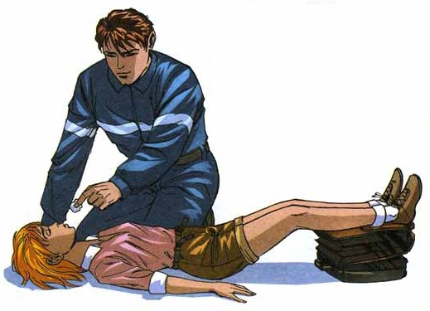
Рис.8. Протишокове положення

6) надати постраждалому протишокове положення:
а) перевести постраждалого в горизонтальне положення;
б) покласти під ноги постраждалого ящик, валик з одягу тощо таким чином, щоб ступні ніг знаходились на рівні його підборіддя;
в) підкласти під голову постраждалого одяг/подушку;
г) вкрити постраждалого термопокривалом/покривалом;
7) забезпечити постійний нагляд за постраждалим до приїзду бригади екстреної (швидкої) медичної допомоги;
8) при погіршенні стану постраждалого до приїзду бригади екстреної (швидкої) медичної допомоги повторно зателефонувати диспетчеру екстреної медичної допомоги.

- Порядок надання домедичної допомоги постраждалим
при серцевому нападі
Серцевий напад – це інфаркт міокарда, крайній ступінь ішемічної хвороби серця, який характеризується розвитком ішемічного некрозу ділянки міокарда, що виник внаслідок абсолютної або відносної недостатності кровопостачання у цій ділянці.
До основних причин серцевого нападу відносять: атеросклеротичне ураження судин; тромбоз (повна або часткова закупорка судин згустком крові або атеросклеротичною бляшкою); емболію артерій, яка призводить до утворення вогнища некрозу в тканинах серцевого м’яза; вади або спадкові захворювання серця.
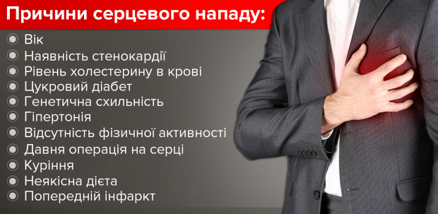
Рис.9. Причини серцевого нападу

Ознаки (симптоми) прояву серцевого нападу: дискомфорт в центрі грудної клітки; стискаючий, тягнучий біль за грудиною, що триває довше, ніж 10-15 хвилин; біль в лівій руці з проекцією в лікоть, мізинець, шию, нижню щелепу; відчуття страху смерті, тривога, паніка; часте дихання (більше ніж 30 дихальних рухів за хвилину); холодний піт, нудота, блювання, запаморочення.
Послідовність дій при наданні домедичної допомоги постраждалим при серцевому нападі не медичними працівниками:
1) викликати бригаду екстреної (швидкої) медичної допомоги, пояснити диспетчеру причину виклику;
2) перемістити постраждалого на спину чи надати зручне для нього положення;
3) розстібнути одяг у постраждалого;
4) забезпечити надходження свіжого повітря в приміщення;
5) запитати у постраждалого про прийом фармакологічних препаратів, які рекомендовані його лікуючим лікарем. У випадку їх наявності – допомогти прийняти постраждалому ліки;
6) при можливості дати постраждалому розжувати таблетку аспірину кардіо (незалежно від прийому інших препаратів) за умови відсутності у нього алергічної реакції;
7) забезпечити постійний нагляд за постраждалим;
8) при втраті свідомості здійснювати послідовність дій, передбачених Порядком надання домедичної допомоги постраждалим при раптовій зупинці серця, затвердженим наказом Міністерства охорони здоров’я України від 16 червня 2014 року № 398.

- Порядок надання домедичної допомоги постраждалим
при підозрі на інсульт
Інсульт - це гостре порушення мозкового кровообігу, що спричинює ушкодження тканин мозку і розлади його функцій.
Його спричиняють дві основні патології:
  - блокування судини, відповідно певна ділянка не отримуватиме кисень (ішемічний інсульт);
  - розрив судини, кров з якої пошкодить частину мозку, яка контактує з нею (геморагічний інсульт).
Ознаки інсульту: раптова асиметрія або оніміння обличчя; раптова слабкість та/або оніміння в руці чи нозі з одного боку; раптове порушення мовлення/розуміння простих команд/запитань; погіршення зору в одному або в обох очах; порушення ходи; запаморочення, втрата рівноваги або координації; головний біль без наявної причини; втрата свідомості.

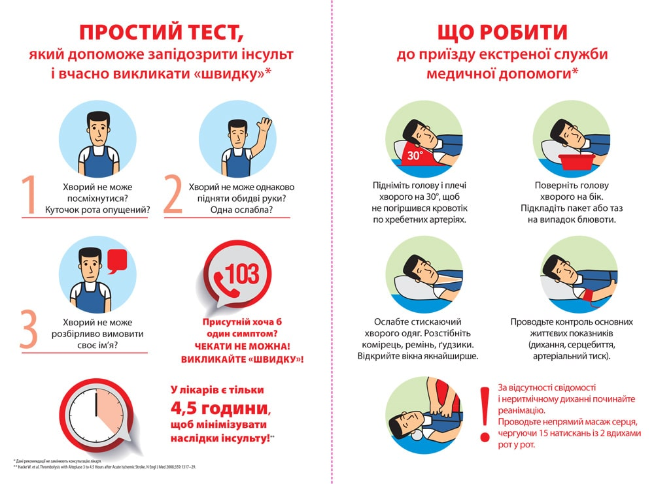
Рис.10. Послідовність дій при наданні домедичної допомоги постраждалим при підозрі на інсуль

Послідовність дій при наданні домедичної допомоги постраждалим при підозрі на інсульт не медичними працівниками:
1) викликати бригаду екстреної (швидкої) медичної допомоги, пояснити диспетчеру причину виклику;
2) надати постраждалому горизонтального положення, підвести голову та плечі;
3) якщо постраждалий перебуває без свідомості, але дихає нормально, перевести постраждалого в безпечне положення;
4) не давати постраждалому їсти та пити;
5) забезпечити постійний нагляд за постраждалим до приїзду бригади екстреної (швидкої) медичної допомоги;
6) за відсутності у постраждалого дихання розпочати серцево-легеневу реанімацію;
7) при погіршенні стану постраждалого до приїзду бригади екстреної (швидкої) медичної допомоги повторно зателефонувати диспетчеру екстреної медичної допомоги.

- Порядок надання домедичної допомоги постраждалим
при судомах (епілепсії)
Судома – це довільне скорочення м’яза або групи м’язів, яке, зазвичай, супроводжується різким болем.
Судоми обумовлені дефіцитом м'язового кровообігу. У спортсменів їх виникнення може спостерігатися внаслідок дефіциту солей в організмі. Часто судоми виникають при виконанні однотипних повторюваних рухів (наприклад, комп'ютерною мишкою). Судоми можуть розвиватися на тлі ряду захворювань нервової системи: правець, неврози, епілепсія. Крім того, подібний стан не рідкість при інтоксикації, порушенні метаболізму, дисфункції залоз внутрішньої секреції та черепно-мозковій травмі. Судоми супроводжують цілий ряд інфекційних захворювань: холера, менінгіт, енцефаліт тощо.
Епілепсія виникає внаслідок черепно-мозкової травми, інсульту, пухлин головного мозку, зловживання наркотичними речовинами й алкоголем тощо. Це хронічний розлад мозкової діяльності, для якого характерні напади, що повторюються. Останні проявляються у вигляді короткочасних мимовільних судом у якійсь із частин тіла або ж по всьому тілу. Іноді людина може зомліти чи втратити контроль за функціями кишечника або сечового міхура. Напади спричинені надлишком електричних імпульсів у групах клітин різних ділянок мозку. Епілептичні напади можуть мати форму як незначних провалів у пам'яті, так і важких тривалих конвульсій, а також різнитися за частотою.
Послідовність дій при наданні домедичної допомоги постраждалим при судомах (епілепсії) не медичними працівниками:
1) переконатися у відсутності небезпеки;
2) викликати бригаду екстреної (швидкої) медичної допомоги;
3) надавати домедичну допомогу на місці випадку, крім ситуацій, коли місце є небезпечним;
4) не намагатись насильно стримувати судомні рухи постраждалого;
5) вкласти постраждалого на рівну поверхню, підкласти під його голову м’які речі з метою попередження травм голови;
6) розстебнути одяг постраждалого;
7) повернути постраждалого на бік для попередження потрапляння до верхніх дихальних шляхів слини, крові тощо;
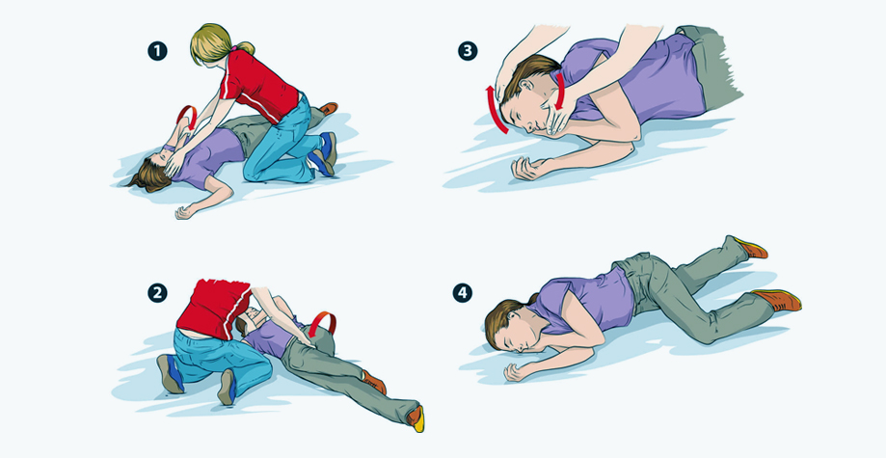
Рис.11. Послідовність дій під час надання домедичної допомоги постраждалим при судомах (епілепсії)

8) не варто розкривати рот у постраждалого за допомогою підручних засобів;
9) не потрібно силоміць вливати рідину та будь-які ліки до рота постраждалого під час судом;
10) після припинення судом оглянути постраждалого, визначити наявність свідомості та дихання. За відсутності дихання розпочати серцево-легеневу реанімацію;
11) забезпечити постійний нагляд за постраждалим до приїзду бригади екстреної (швидкої) медичної допомоги;
12) при погіршенні стану постраждалого до приїзду бригади екстреної (швидкої) медичної допомоги повторно зателефонувати диспетчеру екстреної медичної допомоги.

- Порядок надання домедичної допомоги постраждалим
при ураженні електричним струмом і блискавкою
Електротравма – це місцеві і загальні пошкодження, що виникають у результаті впливу електричного струму великої сили або розряду атмосферної електрики (блискавки).
Види ураження електрикою:
- електричний удар (шок) – вплив на весь організм, він не викликає опіків, а призводить до паралічу дихання і / або серця;
- електрична травма – пошкодження зовнішніх частин тіла: електричні знаки, опіки, металізація шкіри.

Вплив електрострумів на організм:
- тепловий – внаслідок опору тканин організму електрична енергія перетворюється на теплову, викликаючи електричні опіки в характерних місцях входу і виходу струму, які називають знаками струму. При проходженні через тканини теплова енергія змінює і руйнує їх;
- електрохімічний – призводить до згущення і склеювання клітин крові, переміщенню іонів і зміни заряду білкових молекул, утворенню пари і газів. Уражені тканини набувають ніздрюватого вигляду;
- біологічний – порушується робота скелетної мускулатури серця, нервової та інших систем.
Симптоми ураження електричним струмом:
- несподіване падіння людини на вулиці або неприродне відкидання від джерела струму невідомою силою;
- втрата свідомості, судоми
- виражені скорочення м'язів мимовільного характеру;
- випадіння неврологічних функцій – втрата пам'яті, порушення зору та розуміння мови, порушення орієнтації у просторі, зміна шкірної чутливості, реакції зіниць на світло;
- фібриляція шлуночків і зупинка дихання – нерівний пульс, судомне дихання;
- опіки на тілі з різко окресленими межами.
Легка електротравма характеризується судомним скороченням м'язів без втрати свідомості; при електротравмі середньої важкості спостерігається судомне скорочення м'язів і втрата свідомості; тяжка – супроводжується втратою свідомості, порушенням серцевої та дихальної діяльності; украй тяжка електротравма – клінічною смертю.
Якщо ураження не призвело до моментальної загибелі та через деякий час свідомість постраждалого відновилася, то в нього визначається головний біль, сонливість, загальна слабкість, млявість. Місцево відмічаються сліди опіку у вигляді жовтувато-бурих плям і смуг.
Знаки струму на шкірі – це ділянки змертвілих зовнішніх тканин у місцях входу і виходу електроструму внаслідок переходу енергії з електричної в теплову. Електроопіки рідко обмежуються лише мітками на шкірі, частіше пошкоджуються більш глибокі тканини: м'язи, сухожилля, кістки. Зустрічаються варіанти, коли ураження локалізовано під зовні не ушкодженою шкірою.
- Форма – овальна, кругла або лінійна. По краях ураженої шкіри може сформуватися валикоподібне підвищення, а середина мітки виглядаю дещо запалою. Ймовірно відшарування верхнього шару у вигляді пухирів, усередині яких відсутня рідина.
- Колір – найчастіше білий, блідо-сірий світліше навколишньої шкіри.
- Чутливість – біль у місцях міток відсутня через ураження нервових закінчень.
- Ознаки – відкладання частинок металу на шкірі: при ураженні струмом низької напруги на поверхні шкіри, високого – всередині шкіри. Колір залежить від металу в провіднику: мідь – частинки синьо-жовті, залізо – коричневі.

Блискавка – гігантський електричний іскровий розряд у атмосфері, що проявляється яскравим спалахом світла й гучним гуркотом, що його супроводжує. Принципова особливість удару блискавки – надзвичайна короткочасність, потужна сила і висока напруга, що створює великий ризик для людського життя. Ураження блискавкою може бути прямим, якщо блискавка влучила безпосередньо в людину і непрямим, якщо блискавка б’є поруч або у щось, до чого людина доторкнулася. Ризик ураження блискавкою підвищують: мокрий одяг, високі дерева, пагорби, конструкції з металу, прикраси, мобільні телефони, увімкнені електроприлади, глинистий грунт, близькість багать і водойм. Головна небезпека удару блискавкою – ураження серця (від значного порушення ритму до зупинки) та легенів. У той же час після удару блискавки рідко виникають глибокі ушкодження внутрішніх органів і тканин, оскільки розряд поширюється не крізь тіло, а його поверхнею.
Послідовність дій при наданні домедичної допомоги постраждалим при ураженні електричним струмом та блискавкою не медичними працівниками:
1) переконатися у відсутності небезпеки;
2) якщо постраждалий перебуває під дією електричного струму, при можливості припинити його дію: вимкнути джерело струму, відкинути електричний провід за допомогою сухої дерев’яної палиці чи іншого електронепровідного засобу;

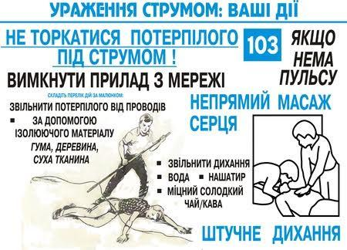
Рис. 12. Послідовність дій під час надання домедичної допомоги постраждалим при ураженні електричним струмом та блискавкою

3) провести огляд постраждалого, визначити наявність свідомості, дихання;
4) викликати бригаду екстреної (швидкої) медичної допомоги;
5) якщо у постраждалого відсутнє дихання, розпочати проведення серцево-легеневої реанімації;
6) якщо постраждалий без свідомості, але дихання збережене, надати постраждалому стабільного положення;
7) накласти на місця опіку стерильні пов’язки;
8) забезпечити постійний нагляд за постраждалим до приїзду бригади екстреної (швидкої) медичної допомоги;
9) при погіршенні стану постраждалого до приїзду бригади екстреної (швидкої) медичної допомоги повторно зателефонувати диспетчеру екстреної медичної допомоги.

- Порядок надання домедичної допомоги постраждалим
при підозрі на пошкодження хребта
Пошкодження хребта - це патологічний стан, що виникає внаслідок прямого та непрямого травмуючого фактора.
Причинами травм хребта є: падіння з висоти; пірнання у воду; сильний удар по тулубу; дорожньо-транспортні пригоди; спортивні травми; ураження блискавкою або електричним струмом; вибух тощо.
Ознаки пошкодження хребта: сильний біль або відчуття тиску в голові, шиї або спині; поколювання або втрата чутливості в пальцях рук та ніг; втрата рухових функцій кінцівок; деформація в області хребта; судоми; ускладнене дихання; втрата рівноваги.
Послідовність дій при наданні домедичної допомоги постраждалим при підозрі на пошкодження хребта не медичними працівниками:
1) переконатися у відсутності небезпеки;
2) провести огляд постраждалого, визначити наявність свідомості та дихання;
3) викликати бригаду екстреної (швидкої) медичної допомоги;
4) якщо у постраждалого відсутнє дихання - відновити прохідність дихальних шляхів, розпочати проведення серцево-легеневої реанімації;
5) якщо постраждалий у свідомості та його місцезнаходження безпечне:
а) зафіксувати шийний відділ хребта за допомогою шийного комірця або іншим методом (м’яка шина, ручна фіксація);
б) залишити у початковому положенні;
в) забезпечити постійний нагляд за постраждалим до приїзду бригади екстреної (швидкої) медичної допомоги;
г) вкрити постраждалого термопокривалом/ковдрою;
ґ) забезпечити психологічну підтримку;

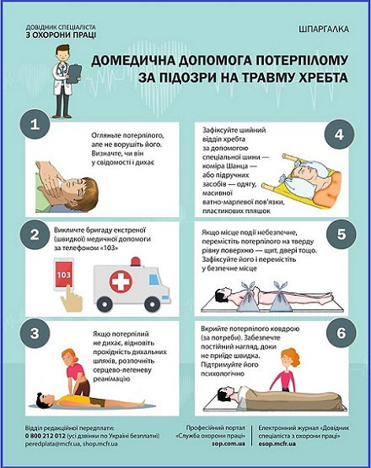
Рис. 13. Послідовність дій під час надання домедичної допомоги постраждалим при підозрі на пошкодження хребта

6) якщо місце події небезпечне:
а) зафіксувати шийний відділ хребта за допомогою шийного комірця або іншим методом (м’яка шина, ручна фіксація);
б) перемістити постраждалого на довгу транспортувальну дошку або тверду рівну поверхню (щит, двері тощо);
в) зафіксувати постраждалого на довгій транспортувальній дошці перед транспортуванням;
г) вкрити постраждалого термопокривалом/ковдрою;
ґ) перемістити постраждалого в безпечне місце;
д) провести повторний огляд;

е) надати домедичну допомогу постраждалому залежно від наявних пошкоджень (пов’язки, фіксація переломів тощо);
є) надати психологічну підтримку;
ж) забезпечити постійний нагляд за постраждалим до приїзду бригади екстреної (швидкої) медичної допомоги.

- Порядок надання домедичної допомоги постраждалим
при підозрі на травму голови (черепно-мозкова травма)
Черепно-мозкова травма – це стан, що виникає внаслідок травматичного ушкодження головного мозку, його оболонок, судин, кісток черепа та зовнішніх покривів голови.
Ознаки черепно-мозкової травми: рани, синці в області голови та обличчя; сонливість; сплутаність або втрата свідомості; сильний біль або відчуття тиску в голові, шиї; поколювання або втрата чутливості в пальцях рук та ніг; втрата рухових функцій кінцівок; деформація в області голови; судоми; утруднене дихання; порушення зору; нудота; блювота; стійкий головний біль; втрата рівноваги; виділення крові та/або ліквору (прозора рідина) з ротової та/або носової порожнини та вуха.
Травму голови слід підозрювати за таких обставин: падіння з висоти; стрибки у воду; сильний удар по голові або тулубу; дорожньо-транспортні пригоди; ураження блискавкою або електричним струмом; вибух.
Згідно з сучасною класифікацією черепно-мозкової травми виділяють: струс головного мозку; забій головного мозку; стиснення мозку.
Струс – найбільш поширений вид травматичного ураження головного мозку. Характеризується короткочасним (до кількох хвилин) порушенням чи втратою свідомості; амнезією; головокружінням, головним болем, що посилюється при рухах очними яблуками; нудотою, блюванням; лабільністю пульсу і тиску.
Забій головного мозку супроводжується появою тих самих ознак, що і при струсі мозку, проте ці симптоми виражені сильніше, перебіг більш важкий і тривалий.
Для забою легкого ступеня характерні помірно виражені загальномозкові (головний біль, нудота, блювання) і вогнищеві (ністагм (тремтіння очей), асиметрія мімічних м'язів тощо) симптоми. Тривалість втрати свідомості не перевищує 2-3 години.
При забої головного мозку середнього ступеня загальномозкові і вогнищеві симптоми носять більш виражений та стійкий характер. Свідомість після травми втрачається на значно довший термін (до 4-6 год). З'являються симптоми пошкодження стовбура мозку (параліч кінцівок, порушення психіки, слуху, мови).
У постраждалих із забоєм мозку важкого ступеня часто виявляються менінгіальні симптоми через наявність травматичного субарахноїдального крововиливу. Втрата свідомості тривала, виражені та стійкі розлади дихання, тахікардія, порушення ковтання, підвищення температури тіла до 39-40°С.
Здавлення мозку відноситься до найтяжчих наслідків черепно-мозкової травми і зумовлене утворенням внутрішньочерепної гематоми. Ознаки здавлення мозку:
- наростаюча втрата свідомості вслід за періодом ясної або проясненої свідомості («світлий період»);
- сильні «розпираючі» головні болі;
- багаторазове блювання, психомоторне збудження, марення, галюцінації;
- прискорене, поверхневе дихання (до 50 на хвилину);
- пульс сповільнений до 40 ударів за хвилину;
- артеріальний тиск підвищений.
У постраждалого озноб, блювання, ціаноз обличчя, кінцівок. Температура 39-40°С. Спостерігаються паралічі та парези черепно-мозкових нервів (розширення зіниць, птоз верхньої повіки, косоокість тощо). З'являються патологічні рефлекси, іноді епілептичні напади, судоми.

Послідовність дій при наданні домедичної допомоги постраждалим при підозрі на травму голови (черепно-мозкова травма) немедичними працівниками:
1) переконатися у відсутності небезпеки;
2) зафіксувати шийний відділ хребта (шийний комірець, м’яка шина, фіксація руками);
3) провести огляд постраждалого, визначити наявність свідомості, дихання;
4) викликати бригаду екстреної (швидкої) медичної допомоги;
5) якщо у постраждалого відсутнє дихання, розпочати проведення серцево-легеневої реанімації;
6) якщо у постраждалого відсутні рани в ділянці голови та інші пошкодження:
а) вкрити постраждалого термопокривалом/ковдрою;
б) підтримати постраждалого психологічно;
в) забезпечити постійний нагляд за постраждалим до прибуття бригади екстреної (швидкої) медичної допомоги;
г) при погіршенні стану постраждалого зателефонувати до диспетчера екстреної медичної допомоги, дотримуватись його рекомендацій;
ґ) за наявності небезпеки евакуювати постраждалого на довгій транспортувальній дошці;
7) якщо у постраждалого наявні рани в ділянці голови та інші пошкодження:
а) накласти пов’язки на рани;
б) вкрити постраждалого термопокривалом/ковдрою;
в) підтримати постраждалого психологічно;
г) забезпечити постійний нагляд за постраждалим до прибуття бригади екстреної (швидкої) медичної допомоги;
ґ) при погіршенні стану постраждалого зателефонувати до диспетчера екстреної медичної допомоги, дотримуватись його рекомендацій;
д) за наявності небезпеки евакуювати постраждалого на довгій транспортувальній дошці.

- Порядок надання домедичної допомоги постраждалим
при підозрі на пошкодження живота
Закрита травма живота – травма, при якій шкіра, підшкірна клітковина та апоневроз залишаються непошкодженими, а на шкірі живота та примежових ділянках спостерігаються підшкірні крововиливи;
Проникаюча травма живота – травма, при якій канал рани проникає у черевну порожнину.
Ознаки проникаючої травми живота: наявність рани; біль в рані та в черевній порожнині; нудота; блювота; слабкість; відчуття тиску, “розпирання” в животі; наявність сторонніх предметів у рані (ніж, арматура тощо); наявність в рані кишківника чи сальника (евентерація).
Ознаки закритої травми живота з можливою внутрішньою кровотечею: посиніння шкіри (утворення синця) на місці травми; відчуття хвилювання або неспокою; часте дихання; бліда, холодна або волога на дотик шкіра; нудота; блювота; відчуття спраги; втрата свідомості.
Послідовність дій під час надання домедичної допомоги постраждалим при підозрі на пошкодження живота не медичними працівниками:
1) переконатися у відсутності небезпеки;
2) провести огляд постраждалого, визначити наявність свідомості, дихання;
3) викликати бригаду екстреної (швидкої) медичної допомоги;
4) якщо у постраждалого відсутнє дихання, розпочати проведення серцево-легеневої реанімації;
5) при закритій травмі живота:
а) надати постраждалому зручне положення;
б) за наявності ознак шоку надати постраждалому протишокове положення;
в) укрити постраждалого термопокривалом/ковдрою;
г) забезпечити постійний нагляд за постраждалим до прибуття бригади екстреної (швидкої) медичної допомоги;
ґ) при погіршенні стану постраждалого до прибуття бригади екстреної (швидкої) медичної допомоги зателефонувати до диспетчера екстреної медичної допомоги;
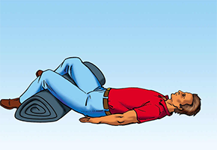
Рис. 14. Положення тіла при травмі живота

6) при проникаючій травмі живота:
а) надати постраждалому зручне положення;
б) за наявності ознак шоку надати постраждалому протишокове положення;
в) накласти чисту, стерильну пов’язку на рану та зафіксувати її за допомогою лейкопластиру;
г) не вправляти внутрішні органи в черевну порожнину;
ґ) не виймати з рани сторонні предмети;
д) укрити постраждалого термопокривалом/ковдрою;
е) забезпечити постійний нагляд за постраждалим до приїзду бригади екстреної (швидкої) медичної допомоги;
7) при погіршенні стану постраждалого до приїзду бригади екстреної (швидкої) медичної допомоги повторно зателефонувати диспетчеру екстреної медичної допомоги.

- Порядок надання домедичної допомоги постраждалим при підозрі на травму грудної клітки
Ушкодження грудної клітки в мирний час становлять близько 10% усіх травм. Вони часто призводять до важких ускладнень із боку дихальної та серцево-судинної систем.
Ушкодження грудної клітки прийнято ділити на два види:
1) закриті травми грудної клітки без ушкодження та з ушкодженням внутрішніх органів;
2) проникаючі та непроникаючі поранення у грудну порожнину.
Закриті ушкодження грудної клітки різноманітні за характером і важкістю ушкоджень. До них належать забій, стиснення грудної клітки, переломи ребер і грудини.
Забій грудної клітки виникає внаслідок удару у грудну клітку або нею об якийсь предмет при дорожньо-транспортних аваріях, а також при побутових і спортивних травмах. При цьому пошкоджуються м’які тканини грудної стінки.
При забитті на місці ушкодження виникають крововиливи в підшкірну клітковину та міжреберні м'язи, що проявляється припухлістю й супроводжується болем. Останній підсилюється при пальпації, рухах та при диханні. Болючі відчуття протягом тижня поступово зменшуються, а потім зникають.
При наданні домедичної допомоги рекомендується в перші години для зменшення гематоми й болю застосувати холод (міхур з льодом).
Стиснення грудної клітки є більш важким видом травми й виникає при впливі на грудну клітку двох зустрічних сил (стискання між двома твердими тілами). Ці ушкодження можуть спостерігатися при обвалах, в укладачів поїздів, при виконанні сільськогосподарських робіт.
У момент стиснення грудної клітки відбувається стискання повітря, яке знаходиться в легені, що часто приводить до розриву легеневої тканини, кровоносних судин і бронхів. У момент стиснення підвищується тиск у венах шиї й голови, дрібні судини розриваються й з'являються точкові крововиливи на слизових оболонках гортані, у кон’юнктиві, шкірі обличчя й на верхній частині тулуба. При сильному стисненні грудної клітки в результаті раптового підвищення внутрішньо-грудного тиску розвивається травматична асфіксія.
Клінічно стиснення грудної клітки проявляється задишкою, частим пульсом, синюшним забарвленням шкіри обличчя й шиї з наявністю точкових крововиливів на шкірі голови, шиї, верхніх відділів грудної клітки.
Іноді, у важких випадках, може спостерігатися при кашлі поява серозного мокротиння.
Після витягнення потерпілого з-під завалу необхідно надати йому в терміновому порядку домедичну допомогу. Потерпілий відчуває постійний сильний біль, задишку. Йому необхідно забезпечити спокій, увести знеболюючі засоби (розчини морфію, омнопону, промедолу внутрішньом’язово). При наростанні дихальної недостатності показана інгаляція кисню. У машині «швидкої допомоги» проводиться інгаляція сумішшю кисню й закисом азоту з метою зняття болю і поліпшення вентиляції легенів.
Переломи ребер і грудини виникають при впливі прямої травми великої сили.
Розрізняють неускладнені й ускладнені переломи ребер. При неускладнених переломах ребер плевра й легеня не ушкоджуються. При ускладнених переломах ребер відбувається ушкодження міжреберних судин, плеври й тканини легені.
При неускладнених переломах ребер, на відміну від забитого місця грудей, больовий синдром різко виражений при рухах грудної клітки на вдиху, видиху, а також при кашлі й чханні; відзначається відставання ушкодженої половини грудної клітки при диханні. При множинних переломах ребер дихання поверхневе, до 20—22 в 1 хв. Диференціюють перелом від забитого місця по посиленню болю в місці перелому при зустрічному навантаженні на неушкоджені відділи грудної клітки. Цю пробу можна проводити тільки при задовільному стані потерпілих для вирішення питання про вибір місця їхнього лікування.
Клінічна діагностика переломів ребер не завжди підтверджується рентгенологічно. У цих випадках діагноз ставлять тільки на підставі клінічних даних. Перша долікарська медична допомога при переломах ребер повинна бути спрямована на створення спокою шляхом надання зручного положення. При неускладнених переломах ребер зовнішня іммобілізація не потрібна, вона тільки утруднить дихання, може привести до запалення легенів. Потерпілому можна дати усередину анальгін, амідопірин (пірамідон) і інші знеболюючі засоби.
При неускладнених переломах ребер працездатність відновлюється в середньому через 3-5 тижнів.

Ізольовані переломи грудини виникають, як правило, внаслідок прямого удару або тиску на грудину в передньо-задньому напрямку. Перелом грудини супроводжується різким болем, що підсилюється при вдиху й пальпації, утрудненням дихання. Найбільш характерним є передньо-задній зсув відломків, що визначається в перші хвилини при пальпації. Надалі утворюється більша підшкірна гематома й відломки прощупати не вдається. При підозрі на перелом грудини потерпілих укладають на носилки із щитом у положенні на спині. Перед транспортуванням доцільно дати потерпілому анальгетики й серцеві засоби (валідол під язик) через небезпеку забитого місця органів середостіння.

Ускладнені переломи ребер можливі при більш важких травмах, коли відломок ребра, зміщаючись досередини, ушкоджує міжреберні судини, плевру, тканину легені.
У нормі в плевральній порожнині тиск нижче атмосферного. Це сприяє нормальному кровообігу: полегшує приплив крові до серця, а також розправленню тканини легені навіть при поверхневому диханні.
Клінічна діагностика ускладнених переломів ребер складається із загальних і місцевих ознак. Загальними ознаками є вимушене положення хворих: він намагається сісти й зменшити екскурсію ушкодженої половини грудної клітки. Крім болю, у місці перелому відзначається почуття недостачі повітря. Шкірні покриви, як правило, бліді, слизові оболонки синюшні. Число дихальних рухів перевищує 22—24 у хвилину, дихання поверхневе. У потерпілих відзначається кровохаркання — домішки крові в харкотинні від прожилок до суцільного кров'янистого згустку. Пульс досягає 100 ударів за хвилину. При обережній пальпації можна визначити «хрускіт снігу» — підшкірну емфізему на стороні перелому. Наявність підшкірної емфіземи повинна насторожити: як правило, підшкірна емфізема свідчить про наявність закритого пневмотораксу.
Проникаюча травма грудної клітки - пошкодження, при якому канал рани має сполучення з плевральною порожниною.
Травма грудної клітки з підозрою на внутрішню кровотечу - пошкодження, при якому немає сполучення плевральної порожнини з навколишнім середовищем.
Ознаки проникаючої травми грудної клітки: наявність рани; утруднене дихання; кровотеча з рани (кров може бути яскраво-червоною, пінистою); звук всмоктування повітря при кожному вдиху; можливе кровохаркання.
Ознаки травми грудної клітки з підозрою на внутрішню кровотечу: посиніння шкіри (утворення синця) на місці травми; відчуття крепітації при пальпації грудної клітки; утруднене дихання; можливе кровохаркання; часте дихання (більше 20 вдихів за хвилину); бліда, холодна або волога на дотик шкіра; нудота; блювота; відчуття спраги; порушення свідомості.
Послідовність дій при наданні домедичної допомоги постраждалим при підозрі на травму грудної клітки не медичними працівниками:
1) переконатися у відсутності небезпеки;
2) провести огляд постраждалого, визначити наявність свідомості, дихання;
3) викликати бригаду екстреної (швидкої) медичної допомоги;
4) якщо у постраждалого відсутнє дихання, розпочати серцево-легеневу реанімацію;
5) при проникаючій травмі грудної клітки:
а) попросити постраждалого зробити глибокий видих;
б) накласти на рану чисту, стерильну серветку та матеріал, який не пропускає повітря (наприклад, шматок поліетиленового пакета, пластикова обгортка тощо);
в) зафіксувати пов’язку лейкопластиром, залишивши один її край вільним;
г) при вогнепальному пораненні грудної клітки перевірити місце можливого виходу кулі. Якщо виявлено другий отвір, накласти пов’язку, як описано вище, та зафіксувати її з усіх боків;
ґ) надати постраждалому напівсидяче положення;
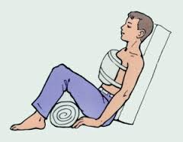
Рис. 15. Напівсидяче положення

д) вкрити постраждалого термопокривалом/покривалом;
е) забезпечити постійний нагляд за постраждалим до прибуття бригади екстреної (швидкої) медичної допомоги;
6) якщо у постраждалого закрита травма грудної клітки:
а) надати постраждалому напівсидяче положення;
б) вкрити постраждалого термопокривалом/покривалом;
в) забезпечити постійний нагляд за постраждалим до прибуття бригади екстреної (швидкої) медичної допомоги;
7) при погіршенні стану постраждалого до приїзду бригади екстреної (швидкої) медичної допомоги повторно зателефонувати диспетчеру екстреної медичної допомоги.

- Порядок надання домедичної допомоги постраждалим
при підозрі на перелом кісток кінцівок
Перелом – часткове або повне порушення цілісності кістки, викликане впливом на неї механічної сили: насильно або в результаті падіння, удару, а також унаслідок патологічного процесу, пухлини, запалення.
Відкритий перелом – часткове або повне порушення цілісності кістки з одночасним пошкодженням шкірних покровів у проекції перелому.
Закритий перелом – часткове або повне порушення цілісності кістки без пошкодження шкірних покровів у проекції перелому.
Іммобілізація (знерухомлення) – фіксація перелому кістки шляхом використання стандартних шин чи імпровізованих засобів.
Ознаки відкритого перелому кісток кінцівки: наявність рани в місці перелому; кровотеча з рани; біль у ділянці рани; порушення функції ушкодженої кінцівки; неприродне положення кінцівки; патологічна рухливість у кінцівці; крепітація (своєрідний хрускіт) у місці перелому; наявність уламків кістки в рані.
Ознаки закритого перелому кісток кінцівки: неприродне положення кінцівки; біль у ділянці рани/деформації кінцівки; патологічна рухливість в кінцівці; крепітація (хрускіт) у місці перелому; гематома у ділянці перелому (збільшення кінцівки в об’ємі); порушення функцій ушкодженої кінцівки.
Послідовність дій при наданні домедичної допомоги постраждалим при підозрі на перелом кісток кінцівок не медичними працівниками:
1) переконатися у відсутності небезпеки;
2) провести огляд постраждалого, визначити наявність свідомості, дихання;
3) викликати бригаду екстреної (швидкої) медичної допомоги;
4) якщо у постраждалого відсутнє дихання, розпочати серцево-легеневу реанімацію;
5) якщо у постраждалого ознаки відкритого перелому:
а) розрізати одяг над раною;
б) накласти стерильну, чисту пов’язку на рану;
в) допомогти постраждалому прийняти зручне положення (таке, яке завдає найменше болю);
г) іммобілізувати (знерухомити) пошкоджену кінцівку за допомогою стандартного обладнання (шин) чи підручних засобів;
ґ) вкрити постраждалого термопокривалом/покривалом;
д) забезпечити постійний нагляд за постраждалим до прибуття бригади екстреної (швидкої) медичної допомоги;

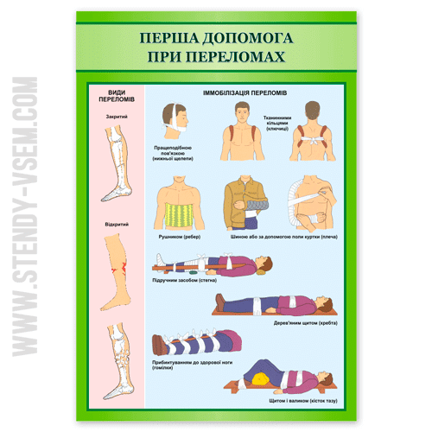
Рис. 16. Перша допомога при переломах

6) якщо у постраждалого ознаки закритого перелому:
а) допомогти постраждалому прийняти зручне положення (таке, яке завдає найменше болю);
б) іммобілізувати (знерухомити) пошкоджену кінцівку за допомогою стандартного обладнання (шин) чи підручних засобів;
в) вкрити постраждалого термопокривалом/покривалом;
г) забезпечити постійний нагляд за постраждалим до прибуття бригади екстреної (швидкої) медичної допомоги;
7) при погіршенні стану постраждалого до приїзду бригади екстреної (швидкої) медичної допомоги повторно зателефонувати диспетчеру екстреної медичної допомоги.

- Порядок надання домедичної допомоги постраждалим
при рані кінцівки, в тому числі ускладненій кровотечею
Кровотеча – це витікання крові із кровоносних судин при порушенні їхньої цілісності.

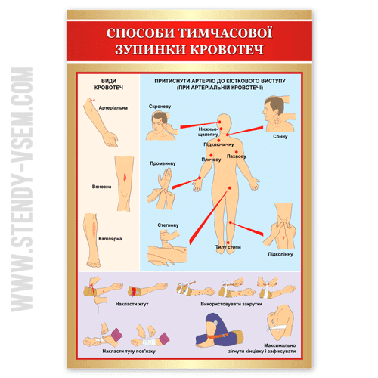
Рис. 17. Способи тимчасової зупинки кровотечі

Ознаки артеріальної кровотечі: швидка та значна кровотеча (кров «б’є фонтаном», пульсує, яскраво-червоного кольору) призводить до значної крововтрати протягом короткого часу.
Ознаки венозної кровотечі з рани: кров безперервно витікає з рани, темно-червоного кольору; залежно від діаметру пошкодженої вени кровотеча може бути від незначної до інтенсивної.
Послідовність дій при наданні домедичної допомоги постраждалим при рані кінцівки, в тому числі ускладненій кровотечею, немедичними працівниками:
1) переконатися у відсутності небезпеки;
2) провести огляд постраждалого, визначити наявність свідомості, дихання;
3) викликати бригаду екстреної (швидкої) медичної допомоги;
4) якщо у постраждалого відсутнє дихання, розпочати проведення серцево-легеневої реанімації;
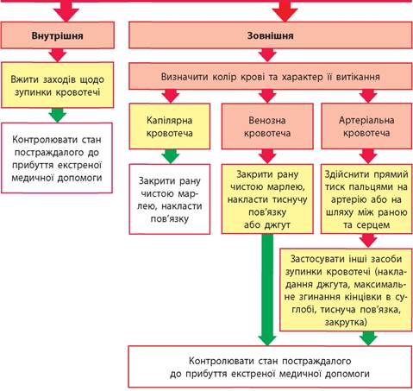
Рис. 18. Способи зупинки кровотечі

6) якщо у постраждалого наявна рана з ознаками артеріальної кровотечі:
а) одягнути рукавички;
б) накласти на рану чисту, стерильну серветку та здійснити тиск безпосередньо на рану;
в) надати кінцівці підвищеного положення;
г) якщо кровотеча не зупинена, накласти на рану пов’язку, що тисне, та при можливості одночасно здійснити притиснення артерії на відстані;
ґ) якщо кровотеча не зупинена, накласти джгут;
д) надати постраждалому протишокове положення;
е) вкрити постраждалого термопокривалом/покривалом;
є) забезпечити постійний нагляд за постраждалим до прибуття бригади екстреної (швидкої) медичної допомоги;
7) якщо у постраждалого рана з ознаками венозної кровотечі:

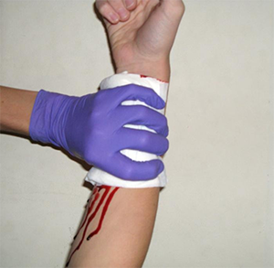
Рис. 19. Зупинка капілярної кровотечі

а) одягнути рукавички;
б) накласти на рану чисту, стерильну серветку та здійснити тиск безпосередньо на рану;
в) надати кінцівці підвищеного положення;
г) якщо кровотеча не зупинена, накласти на рану пов’язку;
ґ) надати постраждалому протишокове положення;
д) вкрити постраждалого термопокривалом/покривалом;
е) забезпечити постійний нагляд за постраждалим до прибуття бригади екстреної (швидкої) медичної допомоги;
8) при погіршенні стану постраждалого до приїзду бригади екстреної (швидкої) медичної допомоги повторно зателефонувати диспетчеру екстреної медичної допомоги.

- Порядок надання домедичної допомоги постраждалим
при травматичній ампутації
Травматична ампутація вживається у такому значенні - це відсікання, відторгнення частини або всієї кінцівки (або іншої частини тіла) у результаті механічної дії.
Послідовність дій при наданні домедичної допомоги постраждалим при травматичній ампутації немедичними працівниками:
1) переконатися у відсутності небезпеки;
2) провести огляд постраждалого, визначити наявність свідомості, дихання;
3) викликати бригаду (екстреної) швидкої медичної допомоги;
4) якщо у постраждалого відсутнє дихання, розпочати проведення серцево-легеневої реанімації;
5) за наявності артеріальної кровотечі накласти джгут;
6) накласти чисту, стерильну пов’язку на культю;
7) надати постраждалому протишокове положення;
8) знерухомити культю;
9) вкрити постраждалого термопокривалом/покривалом;
10) забезпечити постійний нагляд за постраждалим до прибуття бригади екстреної (швидкої) медичної допомоги;
11) знайти ампутовану частину тіла;
12) завернути ампутовану частину тіла в стерильну марлю/чисту тканину;
13) помістити ампутовану частину в поліетиленовий пакет (по можливості видалити з нього повітря);
14) помістити пакет в ємність, заповнену холодною водою/льодом;
15) при погіршенні стану постраждалого до приїзду бригади екстреної (швидкої) медичної допомоги повторно зателефонувати диспетчеру екстреної медичної допомоги.

- Порядок надання домедичної допомоги постраждалим
при позиційному стисканні м’яких тканин
Позиційне стискання м’яких тканин – це вид травми, при якій до певної частини тіла постраждалого припиняється кровопостачання, внаслідок чого розвиваються її ішемія та ушкодження.
Послідовність дій при наданні домедичної допомоги постраждалим при позиційному стисканні м’яких тканин не медичними працівниками:
1) переконатися у відсутності небезпеки;
2) провести огляд постраждалого, визначити наявність свідомості, дихання;
3) викликати бригаду екстреної (швидкої) медичної допомоги;
4) якщо у постраждалого відсутнє дихання, розпочати проведення серцево-легеневої реанімації;
5) якщо постраждалий у свідомості:
а) виконати фіксацію шийного відділу хребта;
б) з’ясувати час стискання частини тіла;
в) якщо з моменту стискання пройшло менше ніж 10 хвилин, звільнити стиснену частину тіла;
г) при можливості обробити рани, іммобілізувати ушкоджену кінцівку та виконати інші маніпуляції залежно від наявних пошкоджень;
ґ) за наявності ознак шоку надати постраждалому протишокове положення;
д) вкрити постраждалого термопокривалом/покривалом;
е) якщо з моменту стискання пройшло більше ніж 10 хвилин, дочекатися приїзду бригади екстреної (швидкої) медичної допомоги;
є) підтримати постраждалого психологічно;
6) якщо постраждалий без свідомості, але в нього наявне правильне дихання і не відомо скільки часу пройшло з моменту стискання, вважати, що пройшло більше ніж 10 хвилин;
7) у випадку, коли необхідно терміново евакуювати постраждалого, але з моменту стискання пройшло більше ніж 10 хвилин, перед звільненням стиснутої частини тіла накласти джгут;
8) забезпечити постійний нагляд за постраждалим до приїзду бригади екстреної (швидкої) медичної допомоги;
9) при погіршенні стану постраждалого до приїзду бригади екстреної (швидкої) медичної допомоги повторно зателефонувати диспетчеру екстреної медичної допомоги.

- Порядок надання домедичної допомоги постраждалим
при порушенні прохідності дихальних шляхів - обтурації стороннім тілом
Порушення прохідності дихальних шляхів – це патологічний стан, викликаний повним або частковим закупорюванням трахеї та бронхів стороннім тілом.
Розрізняють повне та неповне порушення прохідності дихальних шляхів:
1) ознаки неповного порушення прохідності дихальних шляхів стороннім тілом: постраждалий може говорити, кашляти, дихати;
2) ознаки повного порушення прохідності дихальних шляхів стороннім тілом: постраждалий не може говорити, не може дихати, хрипить, здійснює безмовні спроби кашляти, може втратити свідомість.
Послідовність дій при наданні домедичної допомоги постраждалим при порушенні прохідності дихальних шляхів - обтурації стороннім тілом немедичними працівниками:
1) при неповній обструкції дихальних шляхів:
а) заохочувати постраждалого продовжувати кашляти;
б) у випадку, якщо спроби відкашлятись були вдалими, прохідність дихальних шляхів відновлено, оглянути постраждалого, викликати бригаду екстреної (швидкої) медичної допомоги;

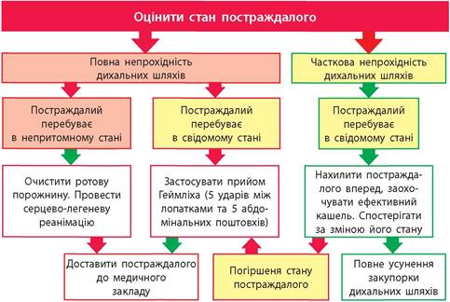
Рис. 20. Алгоритм оцінки стану потерпілого

2) при повній обструкції дихальних шляхів:
а) нанести п’ять ударів по спині;
б) якщо обструкція дихальних шляхів не усунена, виконати п’ять абдомінальних поштовхів;
в) якщо обструкція дихальних шляхів не усунена, почергово повторювати п’ять ударів по спині та п’ять абдомінальних поштовхів;
3) при втраті свідомості постраждалим:
а) перемістити постраждалого в горизонтальне положення;
б) визначити наявність дихання та при його відсутності розпочати серцево-легеневу реанімацію;
4) забезпечити постійний нагляд за постраждалим до приїзду бригади екстреної (швидкої) медичної допомоги.

- Порядок надання домедичної допомоги постраждалим
при підозрі на гостре отруєння невідомою речовиною
Гостре отруєння – це швидке порушення функцій чи ушкодження органів внаслідок дії отрути чи токсинів, що проникли в організм або утворилися в ньому.
Токсичні речовини можуть потрапити в організм постраждалих такими шляхами:
1) шлунково-кишковий тракт: при вживанні їжі або при контакті отруйних речовин зі слизовою оболонкою ротової порожнини (ліки, припікаючі речовини, мийні засоби, пестициди, гриби, рослини та інші різноманітні хімічні речовини);
2) дихальні шляхи: вдихання отруйних газів, парів та аерозолів (чадний газ; окис азоту; пари хлору, аміаку, клею, барвників, органічних розчинників тощо);
3) шкіра та слизові оболонки: при потраплянні на шкіру та в очі отруйних речовин у вигляді рідини, аерозолю (розчинники, пестициди тощо);
4) ін’єкції: укуси комах, тварин або змій. Під час ін’єкційного введення ліків або наркотичних речовин.
Ознаки, які вказують на гостре отруєння: відчуття "піску" або різь в очах, світлобоязнь; опіки на губах, на язиці або шкірі; біль у роті, горлі, грудях або животі, яка посилюється при ковтанні та диханні; підвищене слиновиділення, нудота, блювота (зі специфічним запахом, залишками отруйних речовин, кров’ю); порушення дихання (задуха, гучне дихання, зміна тембру голосу, кашель); пітливість, діарея, незвичайна поведінка постраждалого (збудження, марення); м’язові посмикування, судоми, втрата свідомості; незвичайний колір шкіри (бліда, малинова, синюшна).

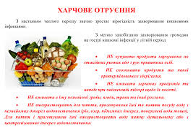
Рис. 21. Харчове отруєння

Послідовність дій при наданні домедичної допомоги постраждалим при підозрі на гостре отруєння невідомою речовиною не медичними працівниками:
1) переконатися у відсутності небезпеки;
2) при огляді місця події звернути увагу на ознаки, які можуть свідчити про гостре отруєння: неприємний різкий запах, полум’я, дим, відкриті чи перекинуті ємності, ємності з-під ліків та алкогольних напоїв, відкрита аптечка, використані шприци тощо;
3) уточнити, що саме та в якій кількості приймав постраждалий;
4) провести огляд постраждалого, визначити наявність свідомості, дихання;
5) викликати бригаду екстреної (швидкої) медичної допомоги;
6) якщо у постраждалого відсутнє дихання, розпочати проведення серцево-легеневої реанімації;
7) якщо постраждалий без свідомості, але у нього збережене нормальне дихання, перевести постраждалого в стабільне положення. Забезпечити постійний нагляд за постраждалим до приїзду бригади екстреної (швидкої) медичної допомоги;
8) якщо постраждалий перебуває в свідомості та відомо, що отрута була прийнята перорально (через рот), промити шлунок «ресторанним» або блювотним методом до отримання чистих промивних вод: дорослому необхідно випити 500-700 мл (2-3 стакани) чистої, холодної (18°С) води, потім необхідно викликати блювоту; повторювати промивання до отримання чистих промивних вод;
9) після промивання шлунка дати постраждалому ентеросорбент (наприклад, до 50 грам активованого вугілля) та проносне (дорослим - 50 мл вазелінового масла). Однак при отруєнні припікаючими речовинами (наприклад, бензином) та порушенні/відсутності свідомості забороняється викликати блювоту у постраждалого;
10) при потраплянні отруйної речовини в очі та/або на шкіру промити уражену ділянку великою кількістю чистої, холодної (18°С) води. За наявності хімічних опіків (після промивання водою) накласти стерильну пов’язку на місце опіку;
11) забезпечити постійний нагляд за постраждалим до приїзду бригади екстреної (швидкої) медичної допомоги;
12) при погіршенні стану постраждалого до приїзду бригади екстреної (швидкої) медичної допомоги повторно зателефонувати диспетчеру екстреної медичної допомоги.

- Порядок надання домедичної допомоги постраждалим
з опіками
Опік - це травма м’язової тканини або шкіри, викликана дією тепла, електроенергії, хімічних речовин, тертя або випромінювання.

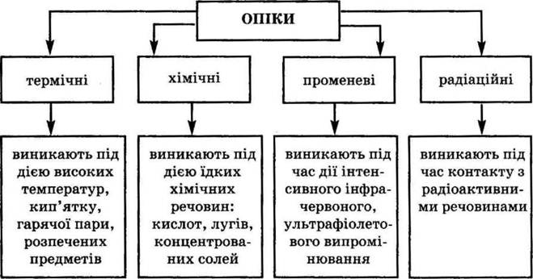
Рис. 22. Види опіків

При наданні домедичної допомоги розрізняють опіки чотирьох ступенів:
1) I ступінь (еритема) - почервоніння шкіри, набряклість і біль;
2) II ступінь (утворення пухирів) - сильний біль із інтенсивним почервонінням, відшаруванням епідермісу з утворенням міхурів, наповнених прозорою або каламутною рідиною;
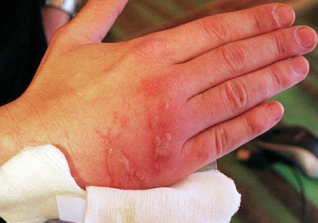
Рис. 23. Опік другого ступеня

3) III ступінь: некроз усієї товщі шкіри з утворенням щільного струпа, під яким перебувають ушкоджені тканини;
4) IV ступінь (обвуглення): виникає при впливі на тканини дуже високих температур (полум’я, розплавлений метал тощо); частіше при пожежах та аваріях на автотранспорті (ДТП), в літаках, нещасні випадки на шахтах; результат таких опіків - ушкодження м’язів, сухожиль, кісток.

Послідовність дій при наданні домедичної допомоги постраждалим з опіками не медичними працівниками:
1) переконатися у відсутності небезпеки;
2) провести огляд постраждалого, визначити наявність свідомості, дихання;
3) викликати бригаду екстреної (швидкої) медичної допомоги;
4) якщо у постраждалого відсутнє дихання, розпочати проведення серцево-легеневої реанімації;
5) якщо у постраждалого опіки першого і/або другого ступеня:
а) охолодити місце опіку прохолодною водою;
б) після охолодження накрити пошкоджену ділянку чистою вологою серветкою;
в) не слід спеціально проколювати пухирі; якщо пухирі розірвались, накласти чисту, стерильну пов’язку;
6) якщо у постраждалого опіки третього і/або четвертого ступеня:
а) накрити місце опіку чистою, стерильною серветкою;
б) за наявності ознак шоку надати постраждалому протишокове положення;
7) не використовувати при опіках мазі, гелі та інші засоби до прибуття бригади екстреної (швидкої) медичної допомоги;
8) при опіках, викликаних хімічними речовинами, місце враження постійно промивати чистою водою кімнатної температури до прибуття бригади екстреної (швидкої) медичної допомоги;
9) забезпечити постійний нагляд за постраждалим до приїзду бригади екстреної (швидкої) медичної допомоги;
10) при погіршенні стану постраждалого до приїзду бригади екстреної (швидкої) медичної допомоги повторно зателефонувати диспетчеру екстреної медичної допомоги.

- Порядок надання домедичної допомоги постраждалим
з переохолодженням/відмороженням
Переохолодження - загальний стан людини, коли на всю поверхню тіла впливає холод, а температура тіла при цьому падає нижче 35°C.
Відмороження - ушкодження тканин організму з розвитком місцевих та системних змін під дією холоду.
Переохолодження/відмороження може виникнути за таких обставин: тривалий вплив холоду, вітру, підвищеної вологості на особу в тісному або мокрому взутті, нерухомому положенні; незадовільний загальний стан постраждалого (хвороба, виснаження, алкогольне сп’яніння, крововтрата тощо).
При наданні домедичної допомоги розрізняють чотири ступені відмороження:
1) I ступінь - шкіра постраждалого блідого кольору, незначно набрякла, чутливість знижена або повністю відсутня;
2) II ступінь - у ділянці відмороження утворюються пухирі, наповнені прозорою або білою рідиною; характерні підвищення температури тіла, охолодження;
3) III ступінь - омертвіння шкіри: з’являються пухирі, наповнені рідиною темно-червоного або темно-бурого кольору; навколо омертвілої ділянки розвивається запальний вал (демаркаційна лінія); характерний розвиток інтоксикації - охолодження, потовиділення, значне погіршення самопочуття, апатія;
4) IV ступінь - поява пухирів, наповнених чорною рідиною. У постраждалого присутні ознаки шоку.

Послідовність дій при наданні домедичної допомоги постраждалим з переохолодженням/відмороженням не медичними працівниками:
1) переконатися у відсутності небезпеки;
2) провести огляд постраждалого, визначити наявність свідомості, дихання;
3) викликати бригаду екстреної (швидкої) медичної допомоги;
4) якщо у постраждалого відсутнє дихання, розпочати проведення серцево-легеневої реанімації;
5) при можливості усунути дію холоду: перемістити постраждалого в тепле приміщення, зняти мокрий одяг. Взуття та одяг знімати обережно, без зусиль, щоб не ушкодити вражені ділянки тіла (краще розрізати взуття та одяг);
6) якщо постраждалий у свідомості, зігріти його: проводити загальне зігрівання постраждалого, з цією метою слід давати постраждалому безалкогольні гарячі напої. Не рекомендується інтенсивне розтирання і масаж відмороженої частини тіла;
7) накласти на ушкоджену ділянку чисту пов’язку;
8) забезпечити нерухомість переохолоджених пальців, кистей і стоп. При необхідності виконати іммобілізацію за допомогою імпровізованих або стандартних шин;
9) якщо постраждалий без свідомості, але у нього збережене нормальне дихання, перевести у стабільне положення;
10) накрити постраждалого термопокривалом/ковдрою;
11) забезпечити постійний нагляд за постраждалим до приїзду бригади екстреної (швидкої) медичної допомоги;
12) при погіршенні стану постраждалого до приїзду бригади екстреної (швидкої) медичної допомоги повторно зателефонувати диспетчеру екстреної медичної допомоги.

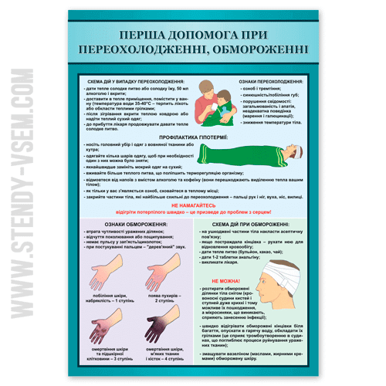
Рис. 24. Надання допомоги при впливі низьких температур

- Порядок надання домедичної допомоги постраждалим
при утопленні
Утоплення – це гострий патологічний стан, що розвивається при випадковому або навмисному зануренні у воду чи інші рідини, з подальшим розвитком ознак дихальної недостатності, причиною виникнення якої є попадання рідини в дихальні шляхи.
Послідовність дій під час надання домедичної допомоги постраждалим при утопленні не медичними працівниками:
1) переконатися у відсутності небезпеки;
2) якщо постраждалий у воді:
а) кинути рятувальний засіб (рятувальний круг, м’яч тощо);
б) підпливаючи до постраждалого, користуватись рятувальним жилетом або іншими засобами, що дозволять утримуватись на воді (рятувальний круг, надувний матрац тощо).
Підпливати до постраждалого зі спини. При наближенні до постраждалого попросити його заспокоїтись та пояснити, що Ви у змозі надати допомогу;
в) якщо постраждалий без свідомості та перебуває у воді, перевернути його на спину, перевірити наявність дихання;
г) якщо постраждалий дихає, транспортувати його до берега. При витягуванні постраждалого з води при можливості залучати 2-3 особи, фіксувати шийний відділ хребта;
3) на березі у постраждалого без свідомості перевірити наявність дихання;
4) викликати бригаду екстреної (швидкої) медичної допомоги;
5) якщо у постраждалого відсутнє дихання, розпочати проведення серцево-легеневої реанімації;
6) якщо постраждалий дихає, до прибуття бригади екстреної (швидкої) медичної допомоги фіксувати шийний відділ хребта, забезпечити прохідність дихальних шляхів;
7) якщо постраждалий не дихає, невидаляти воду з легень, розпочати серцево-легеневу реанімацію. При наявності автоматичного зовнішнього дефібрилятора – наклеїти електроди, попередньо витерти шкіру грудної клітки;
8) якщо постраждалий у воді і не дихає, швидко транспортувати до берега, натиснення на грудну клітку у воді не ефективне;
9) забезпечити постійний нагляд за постраждалим до приїзду бригади екстреної (швидкої) медичної допомоги;

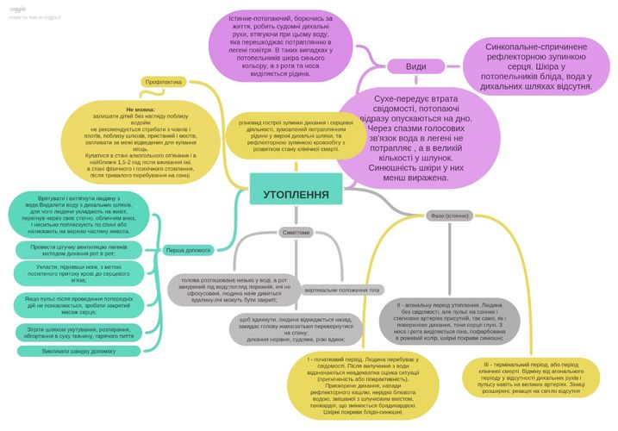
Рис. 25. Алгоритм надання допомоги при утопленні

10) при погіршенні стану постраждалого до приїзду бригади екстреної (швидкої) медичної допомоги повторно зателефонувати диспетчеру екстреної медичної допомоги.

- Порядок надання домедичної допомоги постраждалим
при перегріванні
Перегрівання – це патологічний стан організму, що виникає внаслідок порушення терморегуляції та/або дії зовнішнього тепла.
При дії високих температур зовнішнього середовища у постраждалих можуть виникнути: теплові судоми, теплове перевтомлення, тепловий удар.
При перегріванні слід розрізняти такі ознаки:
1) теплові судоми – болісні скорочення м’язів (найчастіше в області гомілок або м’язів передньої черевної стінки);
2) теплове перевтомлення – нормальна або підвищена температура тіла, прохолодна, волога, бліда або почервоніла шкіра, головний біль, нудота, запаморочення або слабкість;
3) тепловий удар: висока температура тіла, іноді досягає 41°С, червона, гаряча суха шкіра, роздратованість, втрата свідомості, прискорене поверхневе дихання.
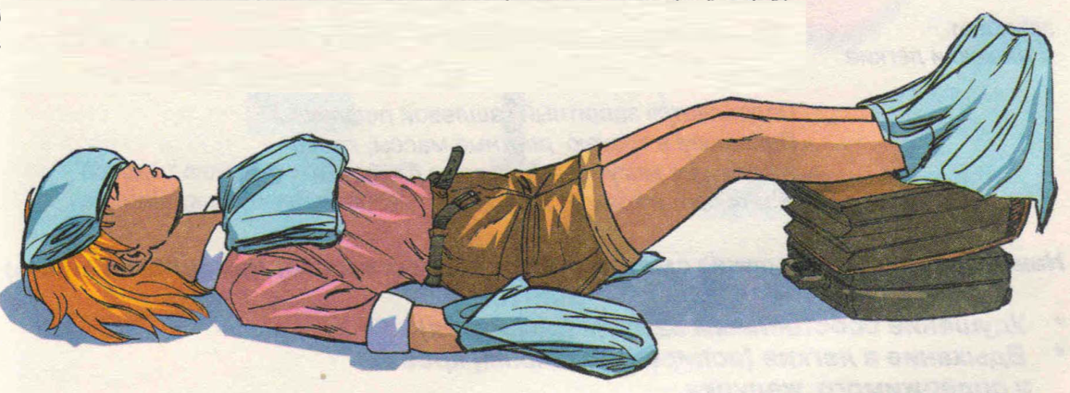
Рис. 26. Положення тіла при перегріванні

Послідовність дій при наданні домедичної допомоги постраждалим при перегріванні не медичними працівниками:
1) при теплових судомах:
а) перемістити постраждалого в прохолодне місце;
б) дати постраждалому випити прохолодної води;
в) при можливості обережно промасажувати м’язи на місці судом;
2) при тепловому перевтомленні і тепловому ударі:
а) перемістити постраждалого в прохолодне місце;
б) дати постраждалому випити прохолодної води;
в) розстебнути одяг постраждалого;
г) розмістити вологі, прохолодні компреси в області великих судин (бокова поверхня шиї, підпахвинні ділянки) та на лобі;
ґ) з метою загального охолодження можна використати вентилятори, обтирання постраждалого прохолодними компресами. Не слід охолоджувати постраждалого повністю, зануривши його у воду;
3) забезпечити постійний нагляд за постраждалим до приїзду бригади екстреної (швидкої) медичної допомоги;
4) при погіршенні стану постраждалого до приїзду бригади екстреної (швидкої) медичної допомоги повторно зателефонувати диспетчеру екстреної медичної допомоги.

- Порядок надання домедичної допомоги постраждалим
при травмах і пошкодженнях очей
Пошкодженнях очей – це вплив на орган зору різних пошкоджуючих факторів, що може викликати порушення його функції або втрату зору.
Послідовність дій при наданні домедичної допомоги постраждалим при травмах та пошкодженнях очей не медичними працівниками:
1) переконатися у відсутності небезпеки;
2) провести огляд постраждалого, визначити наявність свідомості, дихання;
3) викликати бригаду екстреної (швидкої) медичної допомоги;
4) допомогти постраждалому зайняти найбільш зручне положення;
5) при потраплянні в очі дрібних сторонніх тіл, наприклад бруду, піску, дерев’яних, металевих стружок, постраждалий може відчувати сильний біль і не в змозі відкрити очі в такому випадку:
а) попросити постраждалого покліпати;
б) обережно промити око теплою проточною водою;
в) прикрити око чистою, стерильною серветкою, яку закріпити лейкопластиром;
6) при пошкодженні очей та наявності стороннього предмета:
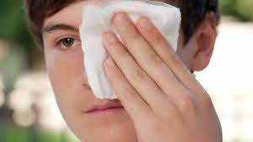
Рис. 27. Надання допомоги при пошкодженні ока
а) не видаляти сторонній предмет;
б) накласти чисту стерильну серветку на око навколо предмета, закріпити лейкопластиром, слід накладати пов’язку одночасно на два ока;
7) при потраплянні в очі хімічних розчинів промивати очі теплою проточною водою до приїзду бригади екстреної (швидкої) медичної допомоги;
8) якщо з очного яблука відбувається витік рідини, не промивати та не накладати пов’язки, не тиснути на очі з метою зупинки кровотечі. Постраждалому надати зручного положення;
9) забезпечити постійний нагляд за постраждалим до приїзду бригади екстреної (швидкої) медичної допомоги;
10) при погіршенні стану постраждалого до приїзду бригади екстреної (швидкої) медичної допомоги повторно зателефонувати диспетчеру екстреної медичної допомоги.

- Порядок надання домедичної допомоги постраждалим
при укусах тварин та комах
Послідовність дій при наданні домедичної допомоги постраждалим при укусах тварин та комах не медичними працівниками:
1) при укусах домашніх тварин:
а) переконатися у відсутності небезпеки;
б) при можливості ізолювати тварину;
в) провести огляд постраждалого;
г) викликати бригаду екстреної (швидкої) медичної допомоги;
ґ) за наявності рани без кровотечі промити рану мильним розчином та накласти чисту, стерильну пов’язку;
д) за наявності рани та інтенсивної кровотечі зупинити кровотечу та накласти на рану чисту, стерильну пов’язку;
е) забезпечити постійний нагляд за постраждалим до приїзду бригади екстреної (швидкої) медичної допомоги;
є) при погіршенні стану постраждалого до приїзду бригади екстреної (швидкої) медичної допомоги повторно зателефонувати диспетчеру екстреної медичної допомоги;
2) при укусах диких тварин:
а) переконатися у відсутності небезпеки;
б) запам’ятати вид тварини, при можливості сфотографувати;
в) провести огляд постраждалого;
г) викликати бригаду екстреної (швидкої) медичної допомоги;
ґ) за наявності рани без кровотечі промити рану мильним розчином та накласти чисту, стерильну пов’язку;
д) за наявності рани та інтенсивної кровотечі зупинити кровотечу та накласти на рану чисту, стерильну пов’язку;
е) забезпечити постійний нагляд за постраждалим до приїзду бригади екстреної (швидкої) медичної допомоги;
є) при погіршенні стану постраждалого до приїзду бригади екстреної (швидкої) медичної допомоги повторно зателефонувати диспетчеру екстреної медичної допомоги;

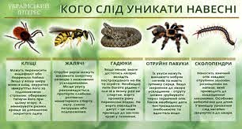
Рис.28. Отруйні тварини

3) при укусах отруйних змій:
а) переконатися у відсутності небезпеки;
б) при можливості запам’ятати вигляд змії, що вкусила (колір, розміри, візерунок на її спині тощо);
в) забезпечити постраждалому спокій та положення лежачи;
г) при укусах в область кінцівки знерухомити її;
ґ) дати постраждалому випити багато рідини (вода, чай тощо);
д) накласти на місце укусу чисту, стерильну пов’язку;
е) не намагатися видалити отруту шляхом розрізання та припалювання місця укусу, не накладати на місце укусу холодний компрес;
є) якщо впевнені, що дія отрути нейротоксична (викликає параліч м’язів), накласти пов’язку, що тисне, вище місця укусу;
ж) при можливості терміново транспортувати постраждалого до лікувального закладу;
з) забезпечити постійний нагляд за постраждалим до приїзду бригади екстреної (швидкої) медичної допомоги чи при транспортуванні до лікарні;
и) при погіршенні стану постраждалого до приїзду бригади екстреної (швидкої) медичної допомоги повторно зателефонувати диспетчеру екстреної медичної допомоги.

- Порядок надання домедичної допомоги постраждалим
при падінні з висоти
Падіння з висоти – це переміщення у просторі зверху вниз тіла людини та удар об поверхню приземлення, що призводить до утворення різноманітних механічних пошкоджень.
Послідовність дій при наданні домедичної допомоги постраждалим при падінні з висоти не медичними працівниками:
1) переконатися у відсутності небезпеки;
2) викликати бригаду екстреної (швидкої) медичної допомоги;
3) зафіксувати шийний відділ хребта за допомогою шийного комірця чи руками;

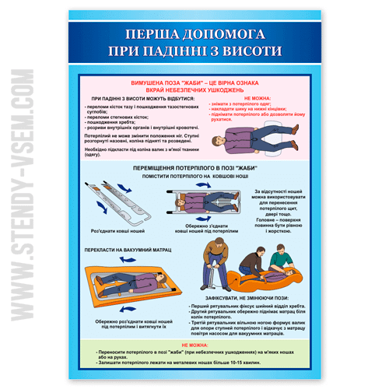
Рис. 29. Перша допомога при падінні з висоти

4) провести огляд постраждалого, визначити наявність свідомості, дихання;
5) якщо у постраждалого відсутнє дихання, розпочати проведення серцево-легеневої реанімації;
6) за наявності свідомості у постраждалого та відсутності зовнішніх пошкоджень уточнити його основні скарги та висоту падіння;
7) при відсутності небезпеки залишити постраждалого у попередньому положенні до приїзду бригади екстреної (швидкої) медичної допомоги;
8) за наявності у постраждалого інтенсивної зовнішньої кровотечі зупинити її, при цьому уникати зайвих рухів та мінімізувати переміщення постраждалого;
9) при відсутності свідомості та збереженому диханні у постраждалого підтримувати прохідність дихальних шляхів, фіксувати шийний відділ хребта;
10) при положенні постраждалого на животі, відсутності свідомості та підозрі на відсутність дихання фіксувати шийний відділ хребта та перемістити постраждалого на спину;
11) переміщення постраждалого виконувати за допомогою присутніх осіб;
12) забезпечити постійний нагляд за постраждалим до приїзду бригади екстреної (швидкої) медичної допомоги;
13) при погіршенні стану постраждалого до приїзду бригади екстреної (швидкої) медичної допомоги повторно зателефонувати диспетчеру екстреної медичної допомоги.

- Порядок надання домедичної допомоги особам при підозрі на передозування опіоїдами
Передозування опіоїдами означає погіршення фізичного та психічного здоров’я, що становить пряму та невідворотну загрозу життю та здоров’ю людини і виникає внаслідок використання опіоїдів.
Домедичну допомогу Постраждалим зобов’язані надавати особи, визначені статтею 12 Закону України «Про екстрену медичну допомогу»
(Особами, які зобов’язані надавати домедичну допомогу людині у невідкладному стані, є: рятувальники аварійно-рятувальних служб, працівники державної пожежної охорони, поліцейські, фармацевтичні працівники, провідники пасажирських вагонів, бортпровідники та інші особи, які не мають медичної освіти, але за своїми службовими обов’язками повинні володіти практичними навичками надання домедичної допомоги).
Необхідна допомога Постраждалим може надаватись членами їх сімей, соціальними працівниками, особами, які стали свідками передозування опіоїдами або його наслідків, іншими особами.
4. Дії, які необхідно виконати під час надання домедичної допомоги Постраждалим:
1) переконатись у відсутності небезпеки для себе, оточення та Постраждалого;
2) провести огляд Постраждалого, визначити, притомний чи непритомний;
3) викликати бригаду екстреної медичної допомоги;
4) за потреби, зафіксувати Постраждалого у стабільному положенні;

Рис. 30. Отруєння опіоїдами

5) якщо потерпілий непритомний, забезпечити прохідність верхніх дихальних шляхів; за наявності блювання, судом або порушеного дихання повернути потерпілого на бік та за потреби очистити дихальні шляхи від блювотних мас або сторонніх тіл;
6) перевірити наявність дихання за допомогою прийому «чути, бачити, відчувати» (наявність дихання визначати протягом 10 секунд). Якщо виникли сумніви щодо наявності дихання, вважати, що його немає, та розпочати проведення серцево-легеневої реанімації;
7) установити, чи є Постраждалий особою з підвищеним ризиком передозування опіоїдами.
Особами з підвищеним ризиком передозування опіоїдами є:
- особи, які залежні від опіоїдів, зокрема ті, що мають досвід передозування та/або знижену толерантність (після детоксикації, звільнення від ув’язнення, припинення лікування);
- особи, які застосовують опіоїди за призначенням, зокрема застосування у підвищених дозах;
- особи, які застосовують опіоїди в комбінації зі снодійними та седативними речовинами;
- особи, які застосовують опіоїди та мають інші тяжкі захворювання (вірус імунодефіциту людини (ВІЛ), захворювання печінки або легень, депресія);
- особи, які вживають наркотичні засоби шляхом ін’єкцій, особливо при першому їх використанні;
- особи, які спільно проживають з особами, залежними від опіоїдів;
8) за можливості уточнити, що саме та в якій кількості приймав Постраждалий;
9) установити, чи є у особи ознаки, які вказують на передозування опіоїдами.

Ознаками, які вказують на передозування опіоїдами, є:
- ускладнене/пригнічене дихання (дихання менш як 10-12 вдихів за хвилину) або зупинка дихання;
- ослаблення або зникнення пульсу;
- зниження рівня або втрата свідомості;
- суттєве звуження очної зіниці (діаметр менш як 2 мм);
- бліді шкірні покриви, ціаноз губ та кінчиків пальців;
10) у разі виявлення зазначених вище ознак у осіб з підвищеним ризиком передозування опіоїдами застосовується антидот (налоксон).

Особи, які зобов’язані надавати домедичну допомогу відповідно до статті 12 Закону України «Про екстрену медичну допомогу», можуть застосовувати антидот (налоксон) за умови, якщо вони пройшли відповідне навчання, а також якщо антидот (налоксон) входить до складу аптечки.
Особи, які надають постраждалим необхідну допомогу, можуть вводити антидот (налоксон) у дозуванні від 0,4 мг до 2 мг внутрішньом’язово при використанні ін’єкційної форми або 2 мг в носову порожнину при використанні інтраназальної форми (розпилювання 1 мл антидоту (налоксону) у дозі 1 мг/мл у кожну ніздрю носа). Оптимальним методом введення антидоту (налоксону) особами, які не є медичними працівниками, є інтраназальне введення (в порожнину носа без порушення цілісності шкірних покривів) для розпилення на слизову оболонку. У разі використання розчину для ін’єкцій внутрішньом’язову ін’єкцію слід робити у зовнішню поверхню плеча або стегна;
11) після введення антидоту (налоксону) продовжувати проводити серцево-легеневу реанімацію до відновлення самостійного дихання або прибуття медичних працівників;
12) якщо дихання та свідомість не відновилися протягом 3-5 хвилин, повторно ввести антидот (налоксон);
13) забезпечити постійний нагляд за постраждалим до приїзду бригади екстреної медичної допомоги.

27. Порядок надання домедичної допомоги при наявності декількох постраждалих
Послідовність дій при наданні домедичної допомоги при наявності декількох постраждалих не медичними працівниками:
1) переконатися у відсутності небезпеки;
2) визначити причину надзвичайної ситуації та повідомити службу екстреної (швидкої) медичної допомоги та інші служби, чітко описати ситуацію та місце події;
3) визначити кількість постраждалих, залучити до надання допомоги осіб, які поряд;
4) якщо постраждалих декілька та вони не потребують надання домедичної допомоги:
а) евакуювати постраждалих з місця пригоди у безпечне місце;
б) забезпечити постійний нагляд за постраждалими до приїзду бригади екстреної (швидкої) медичної допомоги;
в) надати постраждалим психологічну підтримку;
5) якщо постраждалих декілька і частина з них потребує надання домедичної (медичної) допомоги:
а) голосно запитати: «Хто може ходити?»;
б) вивести постраждалих, які можуть ходити, в безпечне місце;
в) забезпечити постійний нагляд за постраждалим до приїзду бригади екстреної (швидкої) медичної допомоги;
г) на місці події надати допомогу постраждалим, які її потребують: зосередитись на зупинці інтенсивної кровотечі; забезпечити всім постраждалим фіксацію шийного відділу хребта; іммобілізувати переломи кінцівок;
ґ) при можливості евакуювати постраждалих на довгій транспортувальній дошці з місця події;
6) після прибуття бригади екстреної (швидкої) медичної допомоги слід надати їм повну інформацію про кількість постраждалих та об’єм наданої їм домедичної допомоги.

- Порядок надання психологічної підтримки постраждалим при надзвичайній ситуації
Надзвичайна ситуація - це обстановка на окремій території чи суб’єкті господарювання на ній або водному об’єкті, яка характеризується порушенням нормальних умов життєдіяльності населення, спричинена катастрофою, аварією, пожежею, стихійним лихом, епідемією, епізоотією, епіфітотією, застосуванням засобів ураження або іншою небезпечною подією, що призвела (може призвести) до виникнення загрози життю або здоров’ю населення, великої кількості загиблих і постраждалих, завдання значних матеріальних збитків, а також до неможливості проживання населення на такій території чи об’єкті, провадження на ній господарської діяльності.
Послідовність дій при наданні психологічної підтримки постраждалим при надзвичайній ситуації не медичними працівниками:
1) надавати психологічну підтримку в безпечному місці;
2) характерні ознаки психологічних розладів: втрата фізичної сили; безглуздий і хаотичний руховий неспокій; відчуття виснаженості та нереальності; емоційна віддаленість від оточення, рідних; почуття провини; ворожі дії до оточуючих;
3) вивести постраждалого за межі місця пригоди та ізолювати його від надлишкової уваги оточуючих;
4) заспокоїти постраждалого, сказати, що Ви прийшли, щоб надати допомогу, що будете поруч та не залишите його до прибуття бригади екстреної (швидкої) медичної допомоги;
5) постійно підтримувати візуальний контакт з постраждалим;
6) спілкуватись з постраждалим спокійно, адекватно оцінюючи його побажання та дії;
7) при розмові уникати слів, які можуть викликати відчуття провини у постраждалого;
8) відволікати його від негативних думок та намірів;
9) переконати постраждалого, що необхідна допомога буде надана вчасно та професійно;
10) при можливості накрити постраждалого ковдрою;
11) забезпечити постійний нагляд за постраждалим до приїзду бригади екстреної (швидкої) медичної допомоги;
12) при погіршенні стану постраждалого до приїзду бригади екстреної (швидкої) медичної допомоги повторно зателефонувати диспетчеру екстреної медичної допомоги.

29. Порядок надання домедичної допомоги постраждалим при дорожньо-транспортних пригодах
Дорожньо-транспортна пригода – це подія, що сталася під час руху транспортного засобу, внаслідок якої є травмовані або загиблі люди.
Послідовність дій при наданні домедичної допомоги постраждалим при дорожньо-транспортних пригодах не медичними працівниками:
1) переконатися у відсутності небезпеки;
2) викликати бригаду екстреної (швидкої) медичної допомоги;
3) при можливості заблокувати проїзд дорогою за допомогою свого автомобіля або попереджувальних знаків, наприклад, аварійного трикутника (позаду автомобіля на відстані 50 метрів);
4) якщо автомобіль стоїть під ухилом, заблокувати колеса (каміння, дошки), щоб попередити його рух;
5) якщо двигун продовжує працювати, вимкнути його;
6) залучити оточуючих до надання домедичної допомоги;
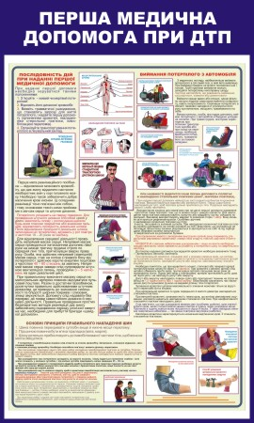
Рис. 31. Перша допомога при ДТП

7) вважати, що у всіх постраждалих внаслідок дорожньо-транспортних пригод є травма шийного відділу хребта;
8) забезпечити нерухомість голови, шиї та хребта постраждалого за допомогою шийного комірця або руками;
9) вияснити у свідків чи постраждалих (якщо це можливо) причини та деталі аварії;
10) надати домедичну допомогу постраждалому відповідно до наявних пошкоджень;
11) забезпечити постійний нагляд за постраждалим до приїзду бригади екстреної (швидкої) медичної допомоги;
12) при погіршенні стану постраждалого до приїзду бригади екстреної (швидкої) медичної допомоги повторно зателефонувати диспетчеру екстреної медичної допомоги.

  - Порядок проведення серцево-легеневої реанімації з використанням автоматичного зовнішнього дефібрилятора
Автоматичний зовнішній дефібрилятор – це медичний виріб, призначений для ліквідації порушення серцевої діяльності шляхом впливу на серце електричного імпульсу.
Послідовність дій при проведенні серцево-легеневої реанімації з використанням автоматичного зовнішнього дефібрилятора не медичними працівниками:
1) переконатися у відсутності небезпеки;
2) визначити наявність свідомості – обережно потрясти постраждалого за плече та голосно звернутися до нього, наприклад «З Вами все гаразд? Як Ви себе почуваєте?»;
3) якщо постраждалий реагує:
а) якщо постраждалому нічого не загрожує, залишити його в попередньому положенні;
б) з’ясувати характер події, що сталася;
в) викликати бригаду екстреної (швидкої) медичної допомоги;
г) повідомити диспетчеру інформацію про постраждалого відповідно до його запитань та виконати його вказівки;
ґ) забезпечити нагляд за постраждалим до приїзду бригади екстреної (швидкої) медичної допомоги;
4) якщо постраждалий не реагує:
а) звернутися до осіб, які поряд, за допомогою;
б) якщо постраждалий лежить на животі, повернути його на спину та відновити прохідність дихальних шляхів. Якщо механізмом травми було падіння з висоти, вважати, що у постраждалого є травма в шийному відділі хребта;
в) відновити прохідність дихальних шляхів, визначити наявність дихання за допомогою прийому: «чути, бачити, відчувати». Наявність дихання визначати протягом 10 секунд. Якщо виникли сумніви, що є дихання, вважати, що дихання відсутнє;

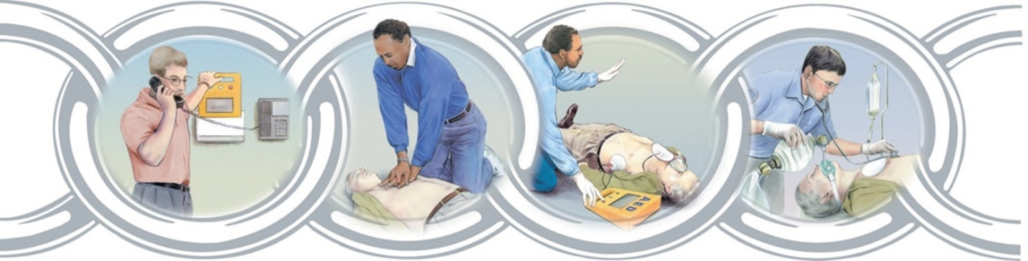
Рис. 32. Порядок проведення серцево-легеневої реанімації з використанням автоматичного зовнішнього дефібрилятора

5) якщо постраждалий дихає, при відсутності свідомості:
а) перемістити постраждалого в стабільне положення;
б) викликати бригаду екстреної (швидкої) медичної допомоги;
в) забезпечити нагляд за постраждалим до приїзду бригади екстреної (швидкої) медичної допомоги;
6) якщо дихання відсутнє, розпочати проведення серцево-легеневої реанімації та принести зовнішній автоматичний дефібрилятор;
7) відкрити кришку дефібрилятора. Якщо автоматичний дефібрилятор не вмикається автоматично, увімкнути його самостійно;
8) виконувати голосові вказівки автоматичного дефібрилятора:
а) приклеїти електроди на грудну клітку постраждалого;
б) зачекати доки апарат не здійснить аналіз ритму;
в) натиснути кнопку розряду для проведення дефібриляції за умови, що до постраждалого ніхто не торкається;
9) після виконання дефібриляції розпочати/продовжити проведення серцево-легеневої реанімації у співвідношенні 30 натискань на грудну клітку, 2 штучних вдихи;
10) дотримуватись голосових вказівок зовнішнього автоматичного дефібрилятора протягом всього часу проведення серцево-легеневої реанімації;
11) при відновленні ознак життя у постраждалого забезпечити постійний нагляд до приїзду бригади екстреної (швидкої) медичної допомоги. Електроди залишити на грудній клітці;
12) при повторній зупинці серця до приїзду бригади екстреної (швидкої) медичної допомоги здійснювати послідовність дій, передбачених підпунктами 7–11 цього пункту.

РОЗДІЛ III. ЗАГАЛЬНА ХАРАКТЕРИСТИКА ОСНОВНИХ ПАТОЛОГІЧНИХ СТАНІВ
- Базова діагностика вітальних функцій
Одними з надважливих показників здоров’я людини - є показники вітальних або функцій життєзабезпечення організму людини.
До вітальних функцій відносяться:
- стан серцево-судинної системи (сила, частота та ритмічність серцевих скорочень, тонус судин) – дослідження пульсу та артеріального тиску;
- органів дихання (частота, глибина та ритмічність дихання, прохідність дихальних шляхів) – дослідження функції зовнішнього дихання;
- стан основного обміну організму людини та терморегуляції – вимірювання температури тіла.
Дуже важливо вміти досліджувати ці функції, знати нормальні показники, їх зміни в залежності від віку, фізіологічного стану, а також інтерпретувати отримані дані. Все це потрібно для швидкого визначення стану здоров’я людини, прогнозування можливої небезпеки для життя та своєчасної, адекватної невідкладної допомоги.
Пульс – це періодичні коливання стінок артерій, які пов'язані з динамічною зміною кров'яного (артеріального) тиску на продовженні серцевого циклу. Пульс (частота серцевих скорочень) непостійний, оскільки він залежить від багатьох факторів, таких як вік, стан здоров'я, тренованість організму, температура навколишнього середовища і багато інших. Таким чином, серце допомагає організму адаптуватися до різних умов зовнішнього і внутрішнього середовища.
Виділяють пульс:
- артеріальний:
- центральний – вимірюється на центральних артеріях (аорта, сонна артерія);
- периферійний – визначається на периферійних артеріях.
- венозний;
- капілярний.
При дослідженні пульсу визначають наступні його характеристики:
- Однаковість на обох руках (симетричність);
- Ритмічність;
- Частота;
- Напруження;
- Наповнення;
- Величина;
- Форма.

З діагностичною метою пульс досліджують на сонній, скроневій, підключичній, променевій, підколінній, задній великогомілковій артеріях. Найпростішим методом дослідження пульсу є пальпація (промацування) у ділянках, де артерії розміщені ближче до поверхні тіла. Звичайно місця дослідження пульсу є одночасно точками надавлювання артерій для зупинки артеріальної кровотечі внаслідок прилягання артеріальних судин до кісток у цих місцях.
У маленьких дітей частоту серцевих скорочень можна виміряти, приклавши долоню чи фонендоскоп до грудей малюка.
Найлегше досліджувати пульс на променевій артерії, яка розміщена поверхнево і легко пальпується між шилоподібним відростком променевої кістки і сухожиллям внутрішнього променевого м'яза. Досліджуючи пульс на променевій артерії, долоню розміщують вище від променевозап'ясткового суглоба таким чином, щоб великий палець знаходився на тильній поверхні передпліччя, а решта пальців — на променевій артерії біля основи першого пальця хворого.
Дослідження пульсу починають на обох руках. Пульс на правій руці досліджують лівою і навпаки. Пальпацію пульсу проводять другим, третім і четвертим пальцями, якими помірно притискують артерію до внутрішнього боку променевої кістки. Для їх визначення підраховують кількість пульсових хвиль за 30 секунд і отриману величину множать на 2. При неправильному ритмі підрахунок ведуть протягом 1 хвилини. Порівнюють величину і синхронність появи пульсових хвиль на правій і лівій променевій артеріях. Різну величину пульсових хвиль на цих артеріях спостерігають при аномаліях розвитку, звуженні або здавлюванні ззовні однієї з артерій. За наявності різниці пульсу дослідження проводять на тій променевій артерії, де пульсові хвилі визначаються краще.
Крім променевої артерії, пульс досліджують й на інших судинах. На сонних артеріях досліджують пульс почергово з кожного боку без сильного тиску на артерію. При значному тиску на сонну артерію можливе різке сповільнення серцевої діяльності аж до зупинки серця і зниження артеріального тиску. В обстежуваного може виникнути запаморочення, корчі.


Рис.33. Оцінювання пульсу на променевій артерії

Пульс на стегновій артерії досліджують в паховій ділянці при випрямленому і дещо повернутому назовні стегні. На підколінній артерії пульс досліджують в підколінній ямці у положенні хворого лежачи на животі. Пульс на артеріях тильного боку стопи пальпують на тильній поверхні стопи в проксимальній частині першого міжплюсневого простору.
Серце чуйно реагує на будь-які зміни (в тому числі положення тіла): лежачи частота серцевих скорочень повільніше, сидячи і стоячи - швидше. Тому кожен раз потрібно визначати пульс в одному і тому ж положенні. Вимірюючи пульс, звертаємо увагу не тільки на частоту, але і на ритмічність ударів, наповнення судин. У нормі пульс повинен добре прощупується, є ритмічним, а його швидкість повинна відповідати віковій нормі. Коли людини непритомна - пульс вимірюється лише на сонній артерії.
Ритм пульсу оцінюють за регулярністю появи пульсових хвиль. Якщо вони з'являються через однакові проміжки часу, то ритм вважають правильним (ритмічний пульс). При різних інтервалах між пульсовими хвилями ритм пульсу називають неправильним (аритмія).
Деякі скорочення є настільки слабкими, що пульсова хвиля не досягає периферичних артерій і не визначається при пальпації.
Аритмія найчастіше є проявом захворювання серцевого м'яза, провідної системи серця, порушення нервової регуляції.
Екстрасистолічна аритмія — між двома черговими скороченнями серця виникає додаткова систола (екстрасистола). Пауза, що виникає за екстрасистолою, називається компенсаторною паузою і є значно довшою від звичайної. Екстрасистоли можуть бути поодинокими або груповими. При деяких захворюваннях виникають напади екстрасистолічної тахікардії, що тривають від кількох секунд до кількох днів. Ці напади називаються пароксизмальною тахікардією.
Миготлива аритмія — характеризується відсутністю якоїсь закономірності ритму і наповнення пульсу. Дана аритмія є наслідком тяжкого пошкодження міокарда (вада серця, атеросклероз, гіпертиреоз). Дуже часто при миготливій аритмії розвивається так званий дефіцит пульсу, при якому не всі серцеві скорочення виштовхують в артерії достатню кількість крові. Дефіцит пульсу — коли кількість пульсових хвиль стає меншою, ніж частота серцевих скорочень. Тому недостатньо порахувати пульс на променевій артерії, а обов'язково треба порахувати кількість серцевих скорочень. Різниця цих двох показників і визначає дефіцит пульсу.
Частота пульсу — це кількість пульсових хвиль за 1 хвилину. У здорової людини кількість пульсових хвиль відповідає кількості серцевих скорочень і дорівнює 60-80 за 1 хвилину. Частоту серцевих скорочень понад 80 називають тахікардією, а частоту серцевих скорочень менше ніж 60 ударів за 1 хвилину — брадикардією. Не бажано, щоб пульс уповільнювався менше ніж 40 ударів за хвилину, а також при наявності брадикардії та симптомів запаморочення, швидкої втомлюваності, зниження артеріального тиску - слід звернутися до лікаря. Поява тахікардії, брадикардії і аритмії (порушення ритму) вимагає уважного спостереження за хворим, особливо якщо ці ознаки з'являються вперше.

У фізіологічних умовах частота пульсу залежить від багатьох факторів:
- від віку (найчастіший пульс у перші роки життя);
- від статі (у жінок пульс на 5—10 ударів за хвилину частіший, ніж у чоловіків);
- від періоду доби (під час сну пульс сповільнюється);
- від положення тіла (у вертикальному положенні пульс частіше, ніж у горизонтальному);
- фізичної роботи, під час якої пульс прискорюється;
- від впливу емоцій (при страху, гніві пульс частішає);
- від тренованості (у висококваліфікованих спортсменів, які займаються плаванням, веслуванням іншими видами спорту, що вимагають витривалості, нормальна частота серцевих скорочень може бути до 40 ударів за хв);
- підвищення температури зовнішнього середовища, прийом їжі, алкогольних напоїв, кави, міцного чаю прискорює пульс.
Вікові зміни пульсу особливо помітні у дітей. У новонароджених серце скорочується в 2 раза частіше, ніж у дорослих. По мірі дорослішання, становлення адаптаційних механізмів в організмі, частота серцевих скорочень зменшується і до 12 - 16 років стає як у дорослих. У літніх людей частота пульсу збільшується. Під час фізичних навантажень або сплеску емоцій частота серцевих скорочень у нормі може збільшуватися у 2 - 2,5 рази. Прискорений пульс у спокої (тахікардія) може виникати при перевтомі та різних захворюваннях (анемія, зневоднення, інфекційні хвороби, ендокринна та серцево-судинна патології тощо). Причиною прискореного пульсу може бути підвищення температури тіла. Згідно з правилом Лібермейстера підвищення температури тіла на 1°С спричиняє почастішання пульсу на 8—10 ударів за 1 хвилину.

Норми пульсу для дітей та дорослих
Вік | Середнє значення пульсу (уд / хв) | Межі норми пульсу  (уд / хв)
до 1 міс | 140 | 110–170
1–12 міс | 132 | 102–162
1–2 роки | 124 | 94–154
2–4 роки | 115 | 90–140
4–6 років | 106 | 86–126
6–8 років | 98 | 78–118
8–10 років | 88 | 68–108
10–12 років | 80 | 60–100
12–15 років | 75 | 55–95
15–50 років | 70 | 60–80
50–60 років | 74 | 64–84
60–80 років | 79 | 69–89

Напруженням пульсу називають ступінь опору артерії натиску пальця. Його визначає сила, з якою потрібно притиснути стінку артерії, щоб припинити пульсацію. Ступінь напруження пульсу залежить від рівня артеріального тиску: при його підвищенні пульс стає твердим або напруженим (судину важко стиснути), при зниженні — м'яким (при зниженні артеріального тиску достатньо легко натиснути на артерію, як пульс зникає).
Наповненням пульсу називають ступінь наповнення артерії кров'ю під час систоли серця. Воно залежить від величини серцевого викиду, тобто від кількості крові, яку викидає серце в судини під час свого скорочення. При доброму наповненні під пальцями відчутно високу пульсову хвилю, а при поганому — малі пульсові хвилі.
Ниткоподібний пульс — частий, ледве відчутний пульс.
Величину пульсу характеризує амплітуда коливань стінки артерії під час проходження пульсової хвилі. Величина залежить і від напруження, і від наповнення. Якщо амплітуда буде значною, то пульс називають високим. Це патологічний стан, який зустрічається при аортальній недостатності. Переміжний пульс — чергування слабких та сильних пульсових хвиль, ознака важкого ушкодження серцево-судинної системи.
Форма або швидкість характеризується швидкістю коливань артеріальної стінки, швидкістю проходження пульсової хвилі. Високій пульс спостерігається при тахікардії. Якщо частота серцевих скорочень при цьому в нормі, то можна підозрювати знижену елестичність стінок судин, атеросклероз.
Серце чуйно реагує на будь-які зміни (в тому числі положення тіла): лежачи частота серцевих скорочень повільніше, сидячи і стоячи - швидше. Тому кожен раз потрібно визначати пульс в одному і тому ж положенні. Вимірюючи пульс, звертаємо увагу не тільки на частоту, але і на ритмічність ударів, наповнення судин. У нормі пульс повинен добре прощупується, є ритмічним, а його швидкість повинна відповідати віковій нормі. Коли людини непритомна - пульс вимірюється лише на сонній артерії.
Частоту серцевих скорочень та периферичної пульсації можна визначати за допомогою пристроїв, найчастіше медичних. З наукової точку зору, це називають пульсометрією.
З фізіологічної точки зору артеріальний тиск (АТ) — це сила, з якою кров тисне на судинні стінки. Більш правильна назва — кров'яний тиск, оскільки кров тисне і на артеріальні, так і на венозні судини.
Вимірювання показників тиску за допомогою спеціальних приладів (тонометрів) можливо лише у великих судинах, які знаходяться в близькості до шкіри — це саме артерії, тому і показники тиску частіше називають артеріальними. Тонометр (також сфігмоманометр, апарат Ріварочі) – медичний прилад для здійснення вимірювання артеріального тиску. Тонометри бувають ртутні, механічні, електронні (цифрові), гібридні.
АТ залежить від сили і швидкості серцевих скорочень, і об'єму крові, що цей орган може прокачати за 1 хвилину. Значення мають також властивості самої крові та опір судинних стінок.
Норма АТ за віком людини — показник стабільної роботи серця, судин, ендокринної та вегетативної нервової системи. Верхній (максимальний) тиск називається систолічним, нижній (мінімальний) — діастолічним. Різниця між показниками систолічного і діастолічного тиску називається пульсовим тиском. Показники вимірюються в міліметрах ртутного стовпа.
Верхня величина тиску відповідальна за силу, з якою кров надходить із серця в артерії, нижня — відповідає за тонус судин.
Немає поняття вікової норми АТ у дорослих.
- У здорових людей тиск не повинен перевищувати поріг в 140 на 90 мм рт.ст.
- Нормальні показники АТ — 120-130 на 80-85 мм рт.ст.
- Оптимальні цифри — 120 на 80 ммрт.ст.
- Пульсовий тиск – 30-60 мм рт.ст.
Але потрібно пам'ятати, що це всього лише усереднені клінічні показники. Так як у різних людей є свої фізіологічні особливості, то коливання рівня АТ у різних людей можуть відрізнятися.
Артеріальний тиск у дітей нижче ніж у дорослих, що обумовлено кращою еластичністю стінок кровоносних судин. У новонароджених нормальний АТ становить 60 на 40 мм рт.ст., у віці 5 років 100 на 60, а у дітей 10-14 років – 110-136 на 70-86 мм рт.ст. Норма за віком артеріального тиску людини в 16-20 років допускає знижене значення верхнього і нижнього показників і може становити в спокої 100/70 мм рт. ст. У осіб похилого віку тиск.
Світовим стандартом, щодо норм артеріального тиску - є Класифікація Всесвітньої Організації Охорони Здоров'я (ВООЗ):
Категорія АТ | Систолічний АТ  (мм рт. ст.) | Діастолічний АТ (в мм рт. ст.) | Дії паціента
Гіпотонія | нижче 100 | нижче 60 | Лікарський контроль
Оптимальний тиск | 100 … 120 | 60 … 80 | Самоконтроль
Нормальний тиск | 120 … 130 | 80 … 85 | Самоконтроль
Високий нормальний тиск | 130 … 140 | 85 … 90 | Самоконтроль, корекція образу життя
Помірна гіпертонія | 140 … 160 | 90 … 100 | Консультація лікаря
Гіпертонія середньої важкості | 160 … 180 | 100 … 110 | Консультація лікаря
Важка гіпертонія | понад 180 | понад 110 | Консультація лікаря

Нормальним для здорової дорослої людини умовно вважають систолічний тиск – 100 - 140 мм рт.ст., діастолічний – 60 – 90 мм рт.ст.
Підвищення АТ більше за 140 на 90 називається гіпертонією. Зниження показників 100 на 60 – гіпотонією.
Нетривале підвищення АТ, переважно систолічного, може спостерігатися у здорових людей:
- після споживання надмірної кількості їжі;
- вживання алкогольних напоїв, чаю, кави;
- важкої фізичної або розумової праці;
- метеозалежності тощо.
За патологічних умов артеріальна гіпертензія зустрічається при:
- сильних нападах болю;
- асфіксії;
- отруєнні нікотином;
- пухлинах головного мозку, наднирників;
- хворобах нирок і серцево-судинної системи тощо.
Причини високого артеріального тиску:
- стресові ситуації;
- ожиріння;
- пристрасть до соленої їжі;
- гіподинамія;
- зловживання спиртними напоями;
- паління.
Раптова артеріальна гіпотензія має місце при:
- масивних крововтратах;
- колаптоїдному стані;
- інфаркті міокарда;
- шокові;
- спиномозковій анестезії тощо.
Низький АТ супроводжує гострі інфекційні захворювання, туберкульоз, неврози.

АЛГОРИТМ «ВИМІРЮВАННЯ АРТЕРІАЛЬНОГО ТИСКУ»
- Психологічно підготуйте до маніпуляції та заспокоїте пацієнта.
- Попросіть пацієнта лягти в ліжко або сісти біля стола з оголеною рукою.
- Накладіть на оголене плече на 2 - 3 см вище ліктьового згину манжетку і закріпіть її так, щоб між манжеткою і шкірою проходив лише один палець.
- Пальпаторно визначте в ліктьовому згині місце пульсації артерії і накладіть на це місце фонендоскоп.
- Візьміть у долоню балончик тонометра і закрийте його вентиль за годинниковою стрілкою. Періодично стискаючи балон, нагнітайте повітря в манжетку.
- Зафіксуйте момент, коли зникає звук пульсових ударів, після чого продовжить нагнітати на 1 - 2 великі поділки.
- Привідкрийте вентиль на балоні проти ходу годинникової стрілки і повільно випускайте повітря з манжетки.
- Зафіксуйте на шкалі відмітку, на якій з'являється перший пульсовий удар, що характеризує величину систолічного артеріального тиску.
- Продовжуйте випускати повітря з манжетки, слідкуйте за шкалою і уважно прослухайте пульсові удари.
- Зазначте на шкалі момент зникнення пульсового удару, який характеризує величину діастолічного артеріального тиску.
- Вимірювання тиску проводиться тричі, з проміжком між вимірюванні – 1 – 2 хвилини.
- До уваги беруться найвищі показники.
- Відкрийте повністю вентиль на балоні, роз'єднайте його з манжеткою і зніміть її з руки хворого.

Рис.34. Вимірювання артеріального тиску

Дихальна система людини – сукупність органів, що забезпечує функцію зовнішнього дихання людини (газообмін між вдихуваним атмосферним повітрям і кров’ю, що циркулює по малому колу кровообігу). Газообмін здійснюється в альвеолах легень і в нормі спрямований на захоплення з вдихуваного повітря кисню і виділення в зовнішнє середовище утвореного в організмі вуглекислого газу. Вентиляція альвеол відбувається шляхом чергуванням вдиху (інспірації) та видиху (експірації). При вдиху в альвеоли надходить атмосферне повітря, а при видиху з альвеол видаляється повітря, насичене вуглекислим газом.

Основні показники дихання:

За типом дихання, тобто способом розширення грудної клітини розрізняють:
- грудний або реберний - розширення грудної клітини відбувається шляхом підняття ребер за рахунок скорочення міжреберних м’язів. Зустрічається переважно у жінок;
- черевний або діафраммальний - розширення грудної клітки здійснюється шляхом сплощення діафрагми. Частіше спостерігається у чоловіків;
- змішаний – дихальні рухи відбуваються за рахунок скорочення міжреберних м’язів і діафрагми. Притаманне дітям і особам похилого віку.

Частота дихання - кількість дихальних циклів (вдих - видих) за хвилину. У стані спокою людина здійснює за хвилину 16 - 20 дихальних циклів, під час сну 10 - 14, а при фізичному навантаженні, емоційному збудження, надмірному вживанні їжі кількість дихальних рухів збільшується. У немовлят частота дихання у спокої до 40 - 45за хвилину. У людей похилого віку частота дихання може збільшуватись до 20 - 25 за хвилину.
Збільшення частоти дихальних рухів називається тахіпное, а сповільнення – брадіпное.
Фізіологічне тахіпное спостерігається:
- при нервовому збудженні;
- під час та одразу після фізичного.

Патологічне збільшення кількості дихальних рухів зустрічається при:
- підвищенні температури тіла;
- запаленні легень, туберкульозі, пухлинах легень;
- бронхіолітах, плевритах, емфіземі легень;
- переломах ребер;
- хворобах серцево-судинної системи;
- важкій анемії тощо.

Зменшення кількості дихальних рухів залежить від пригнічення функції дихального центра і зниження його збудження. Це спостерігається при:
- ряді важких захворювань головного мозку та його оболонок (крововилив у мозок, пухлини мозку, менінгіт);
- уремії;
- захворюваннях печінки;
- важких інфекційних захворюваннях;
- агонії;
- отруєнні морфієм тощо.

Визначають дихання в стані спокою пацієнта, слідкуючи за рухами грудної клітки або живота протягом 1 хвилини.

Глибина дихання визначається об'ємом повітря, яке вдихається і видихається. У спокійному стані до легень у дорослої людини надходить біля 500 мл повітря (дихальний об'єм) і стільки ж виходить під час видиху. З 500 мл, що вдихає людина, тільки 350 мл потрапляє до альвеол. Близько 150 мл затримується у мертвому просторі: в порожнинах носа, носової та ротової частини глотки, гортані, трахеї і бронхів, де не відбувається газообмін. Після спокійного вдиху під час максимального зусилля можна ще вдихнути 1,5 л додаткового повітря (резервний об'єм вдиху), а при найглибшому видиху можна ще видихнути 1,5 л - додатковий видих (резервний об'єм видиху).
У заліжності від зміни глибини, дихання може бути глибоким або поверхневим. Останнє буває при патологічному збільшенні дихальних рухів, коли вдих і видих стають коротші. Глибоке дихання, навпаки, поєднується з патологічним брадіпное. Іноді глибоке, рідке дихання з великими дихальними рухами супроводжується гучним шумом – велике дихання Куссмауля. Воно має місце при діабетичній, уремічній та печінковій комах, що обумовлено сильним подразненням дихального центра накопиченими у крові кислими продуктами (ацидоз).
Також дихання повинно бути ритмічним, з однаковою глибиною і тривалістю кожної фази вдиха та видиха. Потрібно звертати увагу на наявність утрудненого дихання (задишки, задухи), що свідчить про наявність патології.
Порушення частоти, глибини і ритму дихання, яке об’єктивно відчувається як нестача повітря або утруднене дихання називається задишкою. Остання може бути фізіологічною, наприклад, при вагітності, надмірному фізичному навантаженні, підйомі на висоту та патологічною, яка обумовлена захворюваннями серцево-судинної та дихальної систем. Якщо задишка пов’язана з утрудненим вдихом її називають інспіраторною. Утруднення видиху – це експіраторна задишка. Інспіраторна задишка спостерігається у І стадії асфіксії, при стисненні трахеї або гортані пухлиною, набряку голосових зв’язок, при фізичному навантаженні у хворих з недостатністю кровообігу, при пневмотораксі. Експіраторна задишка виникає при бронхіальній астмі, коли вихід повітря з легень утруднений через спазм мускулатури мілких бронхів і бронхіол. Вирізняють також задишку змішаного типу (утруднений вдих і видих, наприклад при емфіземі легень).

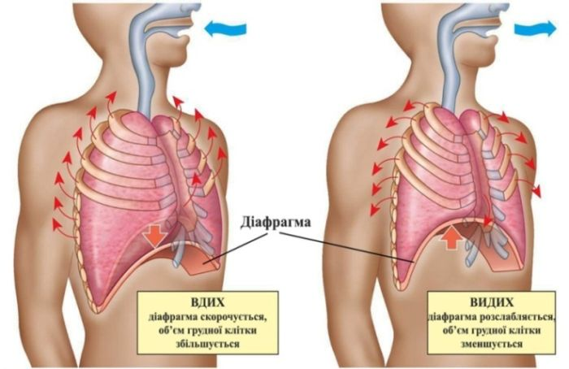
Рис. 35. Механізм дихання
Задуха (асфіксія) – припинення надходження кисню в легені протягом 2 – 3 хв. Зупиняється газообмін у легенях, настає кисневе голодування, людина непритомніє, зупиняється робота серця, що призводить до смерті. Асфіксія може виникнути внаслідок стискання (рукою, мотузкою) гортані і трахеї (задушення); заповнення гортані і трахеї водою (утоплення), слизом, блювотинням, землею; перекриття входу в гортань чужерідним тілом або запалим язиком (при наркозі або при втраті свідомості); параліча дихального центру від дії отрути, вуглекислого газу, снодійних засобів; внаслідок прямої травми голови (ураження електричним струмом або блискавкою, поранення); дифтерії, грипу, ангіни.
Астма – приступи задухи, зумовлені легеневими та серцевими хворобами.
Апное – відсутність дихання, зупинка дихальних рухів, зумовлена гальмуванням дихального центра внаслідок посиленої вентиляції легень (після посиленого довільного або штучного дихання). Це призводить до збідніння крові на вуглекислоту, яка подразнює дихальний центр. Апное як симптом може зустрічатися у хворих на бронхіальну астму, кашлюк, при різкому зануренні у холодну воду тощо. Окремо вирізняють апное під час сну.
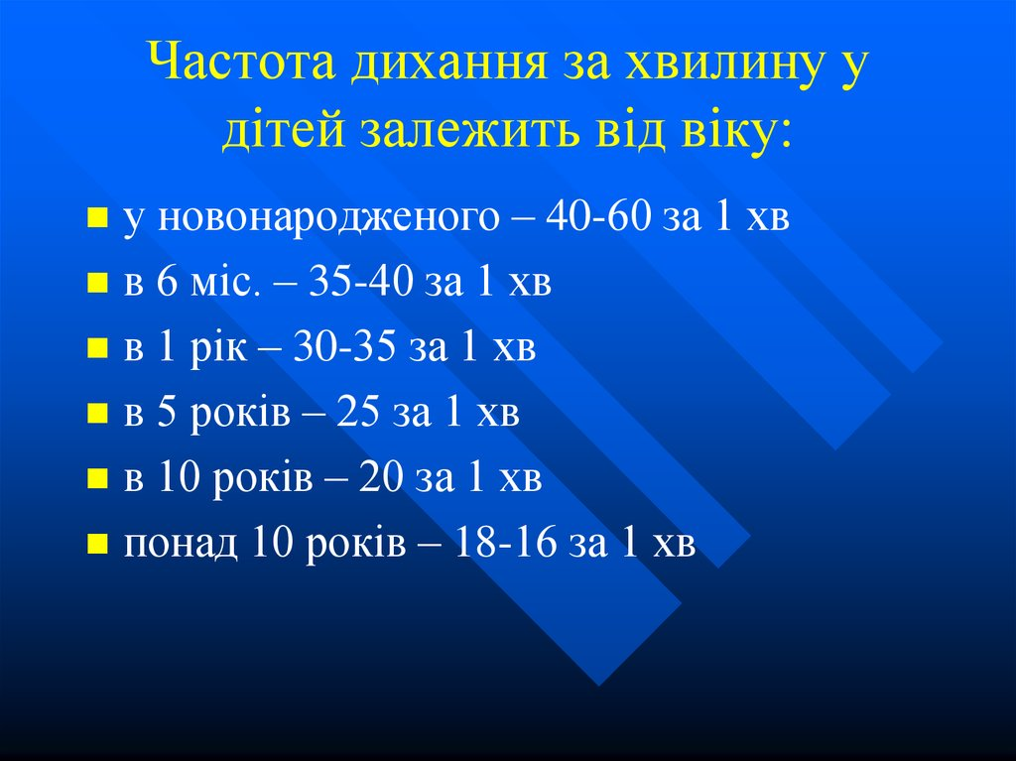
Рис.36. Норма частоти дихання у дітей різного віку

Температура тіла - показник теплового стану організму людини або іншого живого організму, який відображає співвідношення між виробленням тепла різних органів і тканин, і теплообміном між ними та зовнішнім середовищем.

Підтримання температури тіла здійснюється складними процесами терморегуляції. Сталість температури тіла забезпечується тим, що кількість тепла, яка утворюється в організмі (теплопродукція) внаслвдок окисних процесів у м’язах і внутрішніх органах дорівнює тій кількості тепла, яку організм віддає у зовнішнє середовище (тепловіддача). Чим вище інтенсивність обмінних процесів, тим більшою є теплопродукція. Віддача тепла організмом відбувається за допомогою випаровувань з поверхні шкіри та дихальних шляхів. Центр терморегуляції розміщується у головному мозку і координується взаємодією нервової, ендокринної, серцево-судинної систем і органів виділення. Порушення механізмів теплопродукції внаслідок дії зовнішніх чи внутрішніх причин може призвести до зниження, а частіше – підвищення температури тіла – лихоманки.
Потрібно пам’ятати, що у здорової дорослої людини температура тіла становить 36-36,9°С, у дітей вона на 0,5-1°С вища, а у людей похилого віку нижча, що пояснюється підвищенням окислювально-відновних процесів у дітей та зниженням їх у осіб похилого віку.
Значення верхньої межі нормальної температури тіла у людей різного віку, якщо вимірювати її під пахвою, становить:
  - нормальна температура у новонароджених та дітей 2-х років – 35-37,2°С;
  - нормальна температура у дітей 3 -10 років – 35,8 - 36,6°С;
  - нормальна температура у дорослих – 36 - 36,9°С;
  - нормальна температура у дорослих старше 65 років – 35,5 - 36,3°С.
Спостерігаються фізіологічні коливання температури в межах 1°С. Розрізняють коливання:
- циркадні, в залежності від періоду доби (у людини найменша температура тіла у передранкові часи і максимальна у вечірні);
- сезонні (спекотна погода сприяє підвищенню температури тіла);
- залежно від гормонального стану організму;
- пов’язані з переміщенням з одного часового поясу в інший;
- обумовлені значним фізичним навантаженням;
- пов’язані з вживанням їжі (одразу після їжі, особливо багатої на білки, спостерігається невелике підвищення температури).
У залежності від показань термометра, виділяють наступні види температури тіла:
- Знижена і низька (субнормальна) температура тіла: менше 36°С;
- Нормальна температура тіла: 36°С - 36,9°С;
- Субфебрильна температура тіла 37°С - 37,9°С;
- Фебрильна (фебрильна помірна) температура тіла 38°С - 38,9°С;
- Піретична (фебрильна висока та над висока) температура тіла 39°С - 40,9°С;
- Гіперпіретична температура тіла: вище 41°С.

Максимальна температура тіла, яка вважається критичною для дорослої людини – 42°С, для дитини до 8 років - 42,5°С.
За іншою класифікацією виділяють наступні різновиди температури тіла:
- Гіпотермія. Температура тіла опускається нижче 36°С;
- Нормальна температура. Температура тіла знаходиться в межах від 36°С до 36,9°С;
- Гіпертермія. Температура тіла піднімається вище 37°С;
- Лихоманка. Температура тіла піднімається вище 38°С.

Лихоманка – це пристосувальна реакція організма на дію шкідливого агента і є зміною теплової регуляції з накопиченням тепла й підвищенням температури тіла. Підвищення температури тіла на 1°С супроводжується прискоренням ритму серця на 10 ударів та збільшення кількості дихальних рухів на 4 – 5 за хвилину.
Розрізняють лихоманку:
- помірну 38°- 39°С;
- високу 39° - 40°С;
- зверхвисоку 40° - 41°С;
- гіперперитичну - вище 41°С, небезпечна для життя.

За тривалістю лихоманка може бути:
- короткочасна – від декількох годин до 1 – 2 діб;
- підгостра – до 6 тижнів;
- хронічна – більше 6 тижнів.

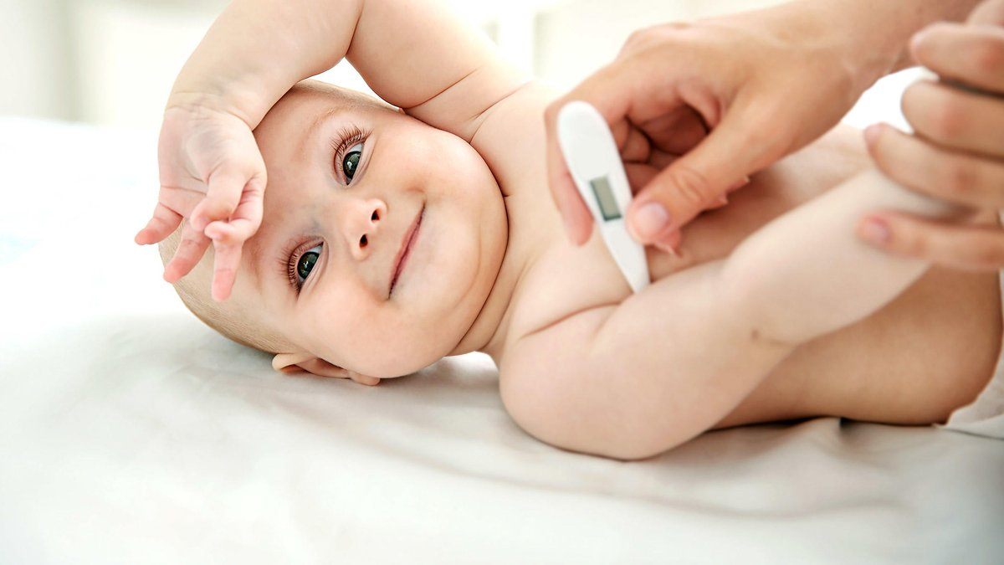
Рис. 37. Вимірювання температури тіла дитині

У перебігу лихоманки виділяють ІІІ стадії:
І – стадія наростання температури – короткочасна, характеризується переважанням теплопродукції над тепловіддачею. Охолодження поверхневого шару шкіри рефлекторно викликає дрижання, а відчуття холоду пояснюється подразненням нервових закінчень шкіри внаслідок зниження її температури, зумовленого спазмом поверхневих судин.
ІІ – стадія постійно підвищеної температури – характеризується встановленням на певному рівні тепловіддачі та теплопродукції. Баланс між продукцією та віддачею тепла буде на бвльш висоеому рівні, ніж у здорової людини.
ІІІ – стадія зниження температури – характеризується зниженням продукції тепла і наростанням його віддачі. Різке зниження температури називається критичним (небезпечно для життя), а впродовж кількох днів – літичним.
Знижена температура тіла зустрічається рідше, ніж підвищена або висока, але тим не менш, вона також досить небезпечна для життя людини. Якщо температура тіла знижується до 32°С і нижче, є ймовірність розвитку коматозного стану та зупинки серця, хоча трапляються випадки, коли люди виживали при переохолодженні організму і нижчі показники.
Зниженою вважається температура здорової дорослої людини нижче 36,0°C. В інших випадках, зниженою температурою слід вважати температуру, яка на 0,5°С - 1,5°С нижче індивідуальної нормальної температури пацієнта.
Низькою вважається температура тіла, яка більше ніж на 1,5°С нижча від індивідуальної нормальної температури пацієнта, або ж якщо температура опустилася нижче 35°С (гіпотермія). У цьому випадку необхідно терміново звернутись до лікаря.
Причини низької температури:
  - слабкий імунітет;
  - сильне переохолодження;
  - жорстка дієта, сироїдіння;
  - хвороби наднирників;
  - хвороби щитовидної залози (гіпотиреоз);
  - неконтрольований прийом деяких лікарських препаратів;
  - гормональний дисбаланс;
  - внутрішні кровотечі;
  - деякі отруєння;
  - приховані хронічні захворювання;
  - втома тощо.
Варто відзначити, що вищенаведені дані засновані на дослідженні 90% пацієнтів, але в той же час, у 10% спостерігається температура тіла, яка відрізняється в більшу або меншу сторону, і при цьому, вони були абсолютно здорові. У таких випадках для них це також є варіантом норми.

Зазвичай термометрію здійснюють у пахвовій (аксилярній) ямці, яку попередньо оглядають, щоб пересвідчитися у відсутності місцевих запальних змін шкіри. У разі їх наявності, травм аксилярної ямки, у ослаблених або хворих без свідомості, у дітей температуру тіла можна вимірювати в інших місцях:
- у паховій складці – термометр утримується ногою, зігнутою у кульшовому суглобі (частіше у такий спосіб температуру вимірюють дітям);
- у порожнині рота – термометр кладуть під язик або за щоку, хворий утримує його губами в дихає через ніс (у такий спосіб не вимірюють температуру людям з нестабільною психікою, черепно-мозковими травмами, маленьким дітям);
- у прямій кишці – хворому, що лежить на боку, вводять у задній прохід змащений вазеліном термометр на половину його довжини; сідниці при вимірюванні повинні тісно прилягати одна до одної (у жінок цей спосіб використовується для визначення періоду овуляції, коли температура підвищується на 0,6 – 0,8°С);
- у вушній раковині.
У порожнині рота і прямій кишці температура, як правило, на 0,5 – 1°С вища, ніж у пахвовій ямці.
Термометрія допомагає у диференційній діагностиці і встановленні правильного діагнозу, а отже – у визначенні адекватного методу лікування. Для вимірювання температури користуються термометром.
Види термометрів для вимірювання температури:
- ртутні – найточніші, найпростіші та найпоширеніші види термометрів. Їх ще називають «максимальні», оскіїльки після нагрівання рівень ртуті у термометрі залишається на верхній позначці. Щоб повернутися до попередніх цифр, термометр потрібно злегка струсити. Час вимірювання – до 10 хвилин;
- електронні – зручні тим, що ними температуру можна виміряти набагато швидше ніж ртутним, час вимірювання 1 – 3 хвилини. До того ж корпус електронних термометрів виготовляють із високоякісного пластику або гуми із вбудованим наконечником і дисплеєм, вони ударостійкі. В аптеках і спеціалізованих магазинах можна знайти електронні термометри для малюків, зроблені у вигляді соски. Проте електронні термометри не такі точні, як ртутні;
- інфрачервоні – найсучасніша модель термометрів. Вони вимірюють інфрачервоне випромінювання від поверхні тіла людини і трансформують отримані дані у звичні для нас градуси. Щоправда, вимірювати температуру такими термометрами можна лише у певних місцях: вушні раковини, лоб та скроні. Є також безконтактні моделі інфрачервоних термометрів;
- термосмужки – вони мають вигляд плівки, покритої шаром кристалів. Останні змінюють свій колір під впливом температури. Термосмужки використовують швидше для встановлення факту підвищення температури, ніж для її вимірювання.
АЛГОРИТМ ВИМІРЮВАННЯ ТЕМПЕРАТУРИ ТІЛА
В ПАХВИННІЙ ДІЛЯНЦІ
- Психологічно підготуйте пацієнта до маніпуляції та заспокойте.
- Забезпечте оптимальні умови навколишнього середовища (температура, спокійні умови перебування).
- Візьміть продезінфікований термометр.
- Подивіться на шкалу термометра.
- Струсіть термометр, щоб ртуть опустилася в резервуар нижче поділки 34°С.
- Огляньте пахвову ямку. За відсутності ознак запалення в ній витріть сухим рушником шкіру. За наявності ознак запалення, вимірювання температури тіла в цій ділянці протипоказано.
- Помістіть у аксилярну западину кінець термометра з резервуаром ртуті так, щоб резервуар з усіх сторін торкався до шкіри. Попросіть хворого притиснути до тіла зігнуту в ліктьовому суглобі руку і не рухати.
- Тривалість вимірювання температури тіла в пахвовій ямці – 10 хв, в інших місцях – 5 хв.
- Після вимірювання продезінфікуйте термометр спиртом, витріть насухо і помістіть у футляр.
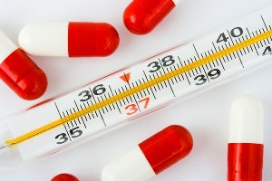
Рис.38. Термометр

- Термінальні стани
Термінальний стан - збірне поняття, так як воно є наслідком різних патологічних процесів: гострої крововтрати, повітряної аспірації чужорідних тіл, втоплення, отруєння, термічних дій (опіки, охолодження), які характеризуються крайніми ступенями пригнічення життєвих функцій. Не дивлячись на відмінності причин, які викликали термінальний стан, їх клінічні прояви відносно подібні, що дозволяє виділити наступні форми:
- передагональний стан: характеризується різким гальмуванням функцій організму з можливим розвитком коми. Спостерігається гіпотонія (60-70 мм рт. ст. і нижче). Пульс частий, слабкого наповнення і напруження. Визначається ціаноз або блідість шкірних покривів. Дихання поверхневе, часте, деколи періодичне.
Перехідним періодом між преагонією і агонією є термінальна пауза, яка характеризується низкою ознак: різке прискорене дихання, а потім його раптова і повна зупинка із швидким згасанням рогівкових рефлексів. Триває від декількох секунд до 1-2 хвилин.
- агональний стан: свідомість і очні рефлекси відсутні. Артеріальний тиск і пульс на периферичних артеріях не визначається. Пульс на сонних артеріях слабкого наповнення. Тони серця глухі. Дихання рідке. На ЕКГ виявляються чіткі ознаки гіпоксії, порушення ритму.
- клінічна смерть: це перехідний стан між життям і смертю. Починається із моменту припинення функцій ЦНС, кровообігу та дихання. Триває до розвитку незворотніх змін у життєво важливих органах і, особливо, у тканинах головного мозку. Процеси обміну відбуваються на зниженому рівні шляхом анаеробного гліколізу з накопиченням недоокислених продуктів метаболізму. Запаси глікогену в корі головного мозку вичерпуються протягом 4-5 хвилин і нервова тканина гине.
Тривалість клінічної смерті у звичайних умовах – 5-6 хвилин. Потрібно, не втрачаючи часу, проводити реанімацію!
Життя людини, котра перебуває у стані клінічної смерті, може бути повністю відновлене.
Несподіване припинення кровообігу виникає внаслідок:
а) фібриляції шлуночків серця;
б) зупинки шлуночків;
в) порушення передсердно-шлуночкової і внутрішньошлуночкової провідності при так званій гетеротропній брадіаритмії, що переходить в зупинку серця.
Найбільш частими причинами миттєвої зупинки кровообігу є:
  - загострення ішемічної хвороби серця, гострий інфаркт міокарда;
  - гостра недостатність дихання, асфіксія;
  - електротравма;
  - грубі порушення балансу електролітів;
  - передозування кардіотоксичних наркотиків (фторотану);
  - інтоксикація серцевими глікозидами, передозування чи підвищена чутливість до антиаритмічних препаратів (новокаїнаміду);
  - катетеризація серця, ангіографія.
При постійному моніторному спостереженні ЕКГ передвісниками миттєвої зупинки кровообігу є виражена тахікардія або брадикардія шлуночків. Діагноз зупинки кровообігу повинен бути поставленим впродовж 8 - 10 секунд. Досліджуючий піднімає повіку і реєструє стан зіниці, в ділянці трикутника прощупує пульс на сонній артерії, потім спостерігає за диханням: при аномальному диханні гортань робить рідкі рухи догори та в долину. Одночасно відмічає колір шкіри. Прощупувати пульс на променевій артерії не слід: по перше відсутність пульсу на променевій артерії ще не означає зупинки кровообігу; по-друге відчуття пульсації дрібних артерій пальців досліджуючого може скласти хибне уявлення пульсації променевої артерії. Наявність трьох ознак зупинки кровообігу в будь-якому об'єднанні достатньо для діагнозу гострої зупинки кровообігу та початку реанімаційних заходів. Не завжди зупинка кровообігу буває такою наявною, як це відмічалося вище.
Фактори, які сприяють скороченню періоду клінічної смерті: низька температура, попереднє застосування препаратів, що затримують клітинний метаболізм.

Основні ознаки клінічної смерті:
- відсутність пульсу на сонних артеріях;
- відсутність самостійного дихання;
- розширення зіниць (зіниці розширюються через 40-60 секунд після зупинки серця);
Допоміжні ознаки клінічної смерті:
- відсутність свідомості;
- блідість або ціаноз шкірних покривів;
- арефлексія;
- адинамія.
Діагноз клінічної смерті повинен бути поставлений впродовж 7-10 секунд. Реанімаційні заходи починають проводити вже при наявності двох ознак клінічної смерті.
Основні обмінні процеси, хоча й різко знижені, але все ж зберігаються впродовж даного часу. Впродовж цього часу в найбільш вразливих тканинах ще не наступають незворотні зміни, що робить можливим оживлення організму. Нормальний кровообіг забезпечується: а) викидом крові серцем; б) збереженням об'єму кровоносних судин; в) адекватним об'ємом циркулюючої крові.
Соціальна смерть – частково зворотній стан, при якому втрачається функція кори головного мозку при збереженні вегетативних функцій.
При загибелі всіх тканин організму настає біологічна смерть.
Ознаки біологічної смерті:
- трупні плями;
- трупне заклякання;
- пом’якшання очних яблук;
- сухість рогівки.
Алгоритм “Визначення ознак клінічної смерті”.
- Визначте стан свідомості: перевірте реакції на звукові та фізичні подразники.
- Визначте відсутність дихання. Слідкуйте за рухами грудної клітки, видихом теплого повітря через дихальні шляхи.
- Визначте зупинку кровообігу. Поставте пальці однієї руки на проекцію сонної артерії, а другою підніміть верхню повіку і перевірте ширину зіниць.
Етапи серцево-легеневої реанімації:
Особа, яка встановила миттєву зупинку кровообігу, приступає до проведення реанімаційних заходів: вдування повітря з роту в рот, або з роту в ніс і до штучного кровообігу методом непрямого масажу серця, розуміючи головну мету - підтримання кровообігу в організмі та, насамперед, в головному мозку. Принцип зовнішнього масажу серця полягає в тому, що при зупинці серця між грудиною та хребтовим стовпом забезпечується викид крові з лівого шлуночка в аорту - систола. При припиненні тиску на грудину, за рахунок еластичних властивостей грудної клітини, відновлюється її вихідне положення і серце заповнюється кров'ю, настає діастола.
Реанімаційні заходи неефективні при непрохідності дихальних шляхів:
Причини непрохідності дихальних шляхів:
- попадання в трахею чи бронхи сторонніх тіл (рідких або твердих);
- механічне стиснення гортані;
- набряк гортані або глотки;
- спазм голосових зв’язок (ларингоспазм);
- ушкодження голосових зв’язок;
- западання язика, язичка, м’якого піднебіння;
- пухлини гортані або носоглотки.

Можливі ускладнення при проведенні реанімаційних заходів:
Штучне дихання:
- регургітація вмісту шлунка в порожнину рота і аспірація його у дихальні шляхи;
- вивих нижньої щелепи;
- розрив легеневої тканини і пневмоторакс.
Непрямий масаж серця:
- перелом ребер і грудини;
- ушкодження внутрішніх органів (легені, серце, печінка, шлунок, селезінка).

- Рани
Порушення цілості шкірних покривів, слизових оболонок, прилеглих тканин і внутрішніх органів у результаті механічного або іншого впливу називаються ранами, відкритими ушкодженнями. Порожнина, що утворилася між тканинами в результаті проникнення предмета, у глибину тіла, називається раневим каналом.
Розрізняють поверхневі й глибокі рани. Поверхневі рани характеризуються ушкодженням шкіри й слизових оболонок. Глибокі рани можуть супроводжуватися ушкодженням судин, нервів, кісток, сухожиль, внутрішніх органів. Глибокі рани, при яких ушкоджуються внутрішні оболонки порожнин (черевної, грудної, черепа, суглобів), називаються проникаючими. Інші види ран незалежно від їхньої глибини називаються непроникаючими.
Всі рани, крім ран, нанесених стерильними інструментами під час операції, варто вважати інфікованими. Рани, які виникли при дії ще яких-небудь фізичних або біологічних факторів (отрута, отруйні речовини, радіація), називаються ускладненими.
Залежно від характеру предмета, що ранить, розрізняють рани колоті, різані, рубані, забиті, рвані, вогнепальні, укушені. Чим найгостріший предмет і чим швидше наноситься ушкодження, тим менше ушкоджені краї рани. Рани, нанесені тупим предметом, завжди мають значні ушкодження країв, супроводжуються сильними болями, що нерідко призводить до розвитку шоку.
Види ран
Колоті рани виникають при впливі колючого предмета — ножа, багнета, шила, голки. Дані види ран характеризуються невеликим зовнішнім отвором і звичайно великою глибиною. Раневий канал, як правило, вузький; внаслідок зсуву тканин (скорочення м'язів, зсув шкіри) він стає переривчастим, зиґзаґоподібним. Це робить колоті рани особливо небезпечними, тому що важко діагностувати глибину ушкодження й можливі поранення внутрішніх органів. Непомічені ушкодження внутрішніх органів можуть стати причиною внутрішніх кровотеч, перитоніту (запалення очеревини) і пневмотораксу (проникнення повітря в плевральну порожнину).
Різані рани можуть бути нанесені гострим ріжучим предметом (ніж, бритва, скло, скальпель). Такі рани мають рівні, неушкоджені краї, більшу глибину.
Рубані рани виникають при нанесенні ушкодження гострим, але важким предметом (сокира, шашка). Зовні рана може нагадувати різану, однак вона завжди більша й нерідко супроводжується ушкодженням кісток. Краї рани мають трохи розчавлений характер.
Забиті рани виникають у результаті впливу тупим предметом (молоток, камінь тощо) на тканину. Краї забитих ран розчавлені, нерівні, просочені кров'ю. У результаті ушкодження судин і їхнього тромбозу швидко виникають порушення живлення країв рани і їхній некроз. Розчавлені тканини є сприятливим середовищем для розмноження мікробів, тому забиті рани легко інфікуються.
Вогнепальні рани є наслідком ушкодження тіла снарядом з вогнепальної зброї. Залежно від виду снаряда розрізняють кульове поранення, поранення дробом, осколкове поранення.
Вогнепальне поранення може бути наскрізним, коли предмет проходить наскрізь і рана має вхідне й вихідне отвори, сліпим, коли предмет застряє в тілі, дотичним, коли предметом нанесене поверхневе ушкодження й він пройшов поруч із органом, лише частково його зачепивши. Вхідний отвір при наскрізному пораненні завжди менше вихідного. При сліпому вогнепальному пораненні предмет, застряє в тканинах раневого каналу й стає стороннім предметом. У раневий канал можуть втягуватися обривки одягу. Сторонні предмети, залишаючись у цьому каналі, викликають нагноєння рани.
Осколкові поранення часто бувають множинними й завжди обумовлюють велике ушкодження тканин, тому що осколки мають нерівні краї, іноді значний розмір. Нерівні краї осколків захоплюють за собою в рану різні предмети (одяг, земля, шкіра), які збільшують інфікування тканин. Надмірне скупчення крові в раневих каналах сприяє швидкому інфікуванню й розвитку важких гнійних запалень.
Вогнепальні поранення часто бувають множинними й комбінованими. Комбінованими називаються поранення, при яких снаряд проходить через ряд органів і порожнин (наприклад, через черевну порожнину, діафрагму, плевральну порожнину) та викликає порушення функцій декількох органів.
Будь-яка рана характеризується болем, зіянням і кровотечею.
Біль особливо інтенсивний у момент поранення; його виразність залежить від чутливості тієї зони, де нанесена рана. Найбільш чутливі зуби, язик, статеві органи, область заднього проходу. Інтенсивність болю у процесі загоєння рани постійно зменшується. Різке посилення болю, зміна його характеру вказують на ускладнення, що розвиваються у рані (нагноєння, розвиток анаеробної інфекції).
Зіяння рани — розбіжність її країв — залежить від пружності й здатності м'яких тканин скорочуватися. Чим більше й глибше рана, тим більше зіяння.

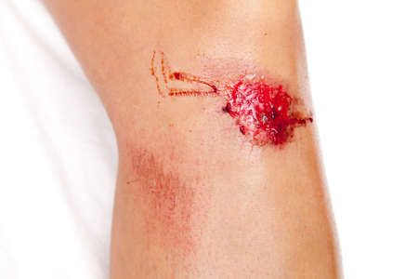
Рис. 39. Поверхнева рана

Кровотеча з рани обумовлена видом ушкодження й ушкоджених судин (артерія, вена, капіляри), рівнем артеріального тиску й характером рани. При різаних і рубаних ранах кровотеча найбільш виражена. У розчавлених тканинах судини роздавлені й тромбовані, тому забиті рани мало кровоточать. Виключення становлять рани обличчя й голови. У м'яких тканинах голови надзвичайно багато кровоносних судин, які при ушкодженнях не спадаються. Це приводить до того, що будь-які поранення голови супроводжуються значною кровотечею. Інша особливість ран голови обумовлена значною зміщуваністю шкіри й м'яких тканин; рана широко зяє, краї її нерідко утворені відшарованими шматками шкіри (так звані скальповані рани).
Важкість поранення (легка, середньої важкості, важка) визначається розмірами зовнішньої рани, її глибиною, характером ушкоджень внутрішніх органів і ускладненнями, що розвиваються (кровотеча, порушення функції пораненого органа, перитоніт, пневмоторакс).
При будь-якому пораненні виникає ряд небезпек, що несуть загрозу життю потерпілого. Поранення, як і всякі травми, можуть викликати загальну реакцію організму — непритомність, шок, термінальний стан. Ці явища розвиваються не тільки в результаті больового подразнення, але навіть частіше внаслідок кровотечі з рани й крововтрати. Отже, найбільшу небезпеку при пораненнях представляє кровотеча. Не менш небезпечна в більш пізньому періоді інфекція, що потрапила в рану й через неї може проникнути в організм.

ІНФІКУВАННЯ РАН
На предметах, що ранять, і поверхні шкіри перебувають мільярди різних бактерій, які попадають у рану й інфікують її. Найчастіше рана інфікується гноєрідними бактеріями, які викликають гнійний запальний процес, що різко погіршує загоєння рани й створює небезпеку загальної гнійної інфекції. Впровадження й розмноження мікробів, що потрапили в рану в момент поранення разом із предметом, називається первинною інфекцією. Повторне зараження рани через якийсь проміжок часу після поранення називається вторинною інфекцією.
Вторинне інфікування може відбутися при обробці ран брудними руками, використанні забрудненого (нестерильного) перев'язного матеріалу, неправильній обробці ран, неправильному накладенні пов'язки, під час перев'язки. Можливе проникнення збудників вторинної інфекції в рану по кровоносних судинах із гнійного вогнища, наявного в іншій частині тіла (хронічна ангіна, гнійне запалення м'яких тканин, фурункульоз, гайморит).
При великих і глибоких пораненнях гнійно-запальний процес може протікати так бурхливо й швидко, що організм не встигає створити навколо гнійника захисний вал. У таких випадках можливе проникнення мікробів у кровоносне русло й поширення їх в усі органи й тканини — розвиток загальної гнійної інфекції (сепсис). Подібне ускладнення небезпечно й часто закінчується смертю навіть при самому інтенсивному лікуванні.
Сепсис — патологічний стан, який викликається різноманітними мікроорганізмами, що потрапили в кровоносне русло (стафілококи, стрептококи й ін.) і їхніми токсинами. Клінічні явища сепсису надзвичайно різноманітні. Найбільш типовими ознаками хвороби є: висока температура тіла (до 40 °С и вище), що супроводжується вираженими ознобами, заливними потами; різке погіршення загального стану — марення, галюцинації, втрата свідомості. Характерні виражена задишка, тахікардія, зниження артеріального тиску. Пізніше швидко наростають схуднення, виснаження, з'являється жовтушність шкірних покривів, риси обличчя загострюються. Подібне ускладнення поранення дуже небезпечне, тому що часто закінчується смертю. Своєчасна й правильно надана допомога дозволяє попередити розвиток цього грізного ускладнення.
Крім гноєрідних бактерій, у рану можуть потрапити більш небезпечні мікроби, які викликають такі захворювання, як правець і газова гангрена.
Правець. Дане інфекційне захворювання частіше виникає при забрудненні ран землею, пилом, гноєм, при сільськогосподарських і транспортних травмах і вогнепальних пораненнях.
Ранніми ознаками правця є висока температура тіла (40—42 °С), що з'являється на 4— 10-у добу після поранення, мимовільне посмикування м'язів в області рани, біль в області шлунка, м'язів живота, утруднення при ковтанні, скорочення мімічної мускулатури обличчя й спазм жувальних м'язів (тризм), що робить неможливим відкривання рота. Трохи пізніше приєднуються болісні судороги всіх м'язів (опістотонус), що виникають при найменшому подразненні, судоми дихальної мускулатури і ядуха (рис.). Лікування правця — дуже важке завдання. Воно здійснюється ефективніше в спеціалізованих установах.
Ефективним засобом боротьби із правцем є специфічна протиправцева імунізація. Її здійснюють шляхом парентерального введення правцевого адсорбованого анатоксину, що забезпечує несприйнятливість організму до правця на довгі роки за умови ревакцинації анатоксином через кожні 5—10 років. При будь-якій травмі з порушенням цілості шкірних покривів і слизових оболонок, опіках і відмороженнях II і більше ступеня, укусах тварин, позалікарняних абортах, при пологах вдома без кваліфікованої медичної допомоги обов'язково проводиться екстрена специфічна профілактика правця.
Особам, яким раніше була проведена правильна імунізація, для профілактики правця вводять 0,5мл очищеного адсорбованого анатоксину (активна імунізація) незалежно від важкості травми. Протиправцеву сироватку в цих випадках не вводять.
Не щепленим і неправильно щепленим екстрену специфічну профілактику правця проводять активно-пасивним методом — 1мл адсорбованого правцевого анатоксину й 3000 ME протиправцевої сироватки. При цьому методі імунізації необхідно продовжити вакцинацію. Через 30—40 днів уводять 0,5 мл анатоксину. Для створення стійкого імунітету через 10—12 місяців проводять ревакцинацію — 0,5мл правцевого анатоксину.
Широко застосовується пасивна імунізація. Вводять протиправцеву сироватку, у якій утримуються специфічні антитіла проти правця. Сироватка викликає в організмі пасивний нетривалий імунітет.
Одна профілактична доза — 3000 ME (1мл) незалежно від віку потерпілого. Даний метод імунізації менш надійний. Протиправцеву сироватку вводять після проведення проби на чутливість. Внутрішньошкірно на згинальній поверхні передпліччя; вводять 0,1мл розведеної сироватки (1:100). Проба вважається негативною, якщо через 20 хвилин є папула діаметром не більше 9 мм із невеликою зоною почервоніння. При негативній пробі вводять 0,1мл нерозведеної протиправцевої сироватки й при відсутності реакції через 30—60 хвилин — всю дозу. Якщо внутрішньо шкірна проба позитивна, сироватку не вводять.
Правцевий анатоксин не вводять у тому випадку, якщо після першої ревакцинації пройшло не більше 6 місяців, а після другої — не більше року.
Газова гангрена. При попаданні в рану мікробів, що розмножуються в умовах відсутності повітря (анаеробна інфекція), у рані, у тканинах навколо неї розвивається важкий запальний процес. Найбільш ранньою ознакою ускладнення, яке виникає найчастіше через 24—48 годин після поранення, є виникнення відчуття розпирання в рані, що швидко переходить у нестерпний біль. Навколо рани незабаром з'являється набряк тканин. Шкірні покриви робляться холодними, покриваються темними плямами, зникає пульсація судин. При стисненні тканин в області рани під пальцями відчувається крепітація (хрускіт, скрип). Це обумовлено пухирцями, що утворюються при цьому захворюванні, гази, які проникають у тканини. Температура тіла швидко підвищується до 39—41°С. Лікування газової гангрени складається з наступних моментів: 1) введення протигангренозних сироваток; 2) хірургічне лікування — широке розсічення тканин ураженого органа або ампутація; 3) місцеве лікування препаратами, що виділяють кисень (перекис водню). Прогноз завжди серйозний.
Найбільше часто газова гангрена, сепсис, правець розвиваються при великих пораненнях з наявністю в рані розчавлених нежиттєздатних тканин, які служать гарним живильним середовищем для мікроорганізмів. Сприятливими факторами для розмноження мікробів є виснаження хворого, охолодження й т.д. Іноді для розвитку цих важких ускладнень досить декількох годин. Звідси очевидна важливість якнайшвидшої доставки поранених у стаціонар для надання своєчасної лікарської допомоги й введення специфічних протиправцевої й протигангренозної сироваток.
Основний захід попередження раневої інфекції — якнайшвидше проведення операції — первинної хірургічної обробки рани. Ця операція повинна бути виконана в перші 6 годин з моменту травми.
Первинна хірургічна обробка (ПХО). Первинним натягом, тобто без нагноєння, загоюються лише різані й операційні рани, нанесені в асептичних умовах. Всі випадкові рани інфіковані й без хірургічного втручання загоюються вторинним натягом, тобто з нагноєнням, повільним відторгненням мертвих тканин, поступовим заповненням рани грануляціями й наступним рубцюванням. Хірургічне втручання, при якому виконується висічення країв рани протягом усього каналу, називається первинною хірургічною обробкою. При цій операції висікають і видаляють інфіковані й розчавлені тканини, сторонні предмети, здійснюють остаточну зупинку кровотечі з наступним пошаровим ушиванням рани. Первинна хірургічна обробка рани, проведена в перші години після поранення, дозволяє в значному числі випадків домогтися загоєння рани первинним натягом. Ця обробка є кращою профілактикою сепсису, газової гангрени й правця.

- Кровотечі
Залежно від того, яка судина кровоточить, кровотеча може бути капілярною, венозною, змішаною і артеріальною:
- при зовнішній капілярній кровотечі кров виділяється рівномірно із всієї рани (як з губки);
- при венозній вона витікає рівномірним струменем, має темно-вишневе забарвлення (у випадку ушкодження великої вени може відзначатися пульсування струменя крові в ритмі дихання);
- при артеріальній кровотечі кров, що витікає має яскраво-червоний колір, вона б'є сильним переривчастим струменем (фонтаном), викиди крові відповідають ритму серцевих скорочень. Змішана кровотеча має ознаки як артеріальної, так і венозної.
Поранення печінки, нирок, селезінки супроводжуються паренхіматозною кровотечею. Судини паренхіматозних органів тісно спаяні із сполучнотканинною стромою органа, що перешкоджає їхньому спазму; мимовільна зупинка кровотечі утруднена.
Залежно від того, куди виливається кров, розрізняють зовнішню, внутрішню й приховану кровотечу. Зовнішньою називається кровотеча, при якій вилив крові відбувається в зовнішнє середовище. Зовнішня кровотеча не представляє складності для діагностики, найчастіше вона буває при пораненні верхніх і нижніх кінцівок, шиї, голови. Про об’єм крововтрати можна судити по промоканню пов'язки, одягу.
Внутрішня кровотеча характеризується крововиливом з ушкоджених судин у порожнини, органи й у навколишні тканини. Внутрішня кровотеча носить прихований характер, а тому є дуже небезпечною, тому що його важко діагностувати. Крім того, кров, що вилилась в черевну й грудну порожнини втрачає здатність згортатися, тому мимовільної зупинки кровотечі не відбувається. Значні по об’єму внутрішні кровотечі діагностуються на підставі загальних симптомів гострої анемії: блідість шкірних покривів, зниження артеріального тиску, тахікардія, частий слабкий пульс, задишка, зниження рівня гемоглобіну, гематокриту. Прихована кровотеча характеризується стертими клінічними проявами: немотивована слабість, підвищена стомлюваність, запаморочення, миготіння «мушок» перед очами, непритомності, сонливість.
При кровотечі в порожнину шлунка кров кольору “кавової гущі” у результаті перетворення гемоглобіну під впливом соляної кислоти в гематин, що надає специфічного забарвлення також блювотним масам. При проходженні крові по шлунково-кишковому тракті калові маси здобувають “дьогтеподібний” вид.
Залежно від часу виникнення розрізняють первинні й вторинні кровотечі.
Кровотеча, що виникає в момент нанесення травми, називається первинною. Вторинні кровотечі виникають через якийсь час після ушкодження. Вторинні кровотечі ділять на ранні й пізні. Рання вторинна кровотеча звичайно виникає на 3— 5-у добу після поранення, а пізніше — у період від 10-го до 15-го дня після поранення. Рання вторинна кровотеча може відбутися при необережних маніпуляціях, грубих травмуючи перев'язках, при незадовільній іммобілізації або в результаті тиску на судину сторонніми предметами (металеві осколки, відломки кісток), що викликали дефект судинної стінки.

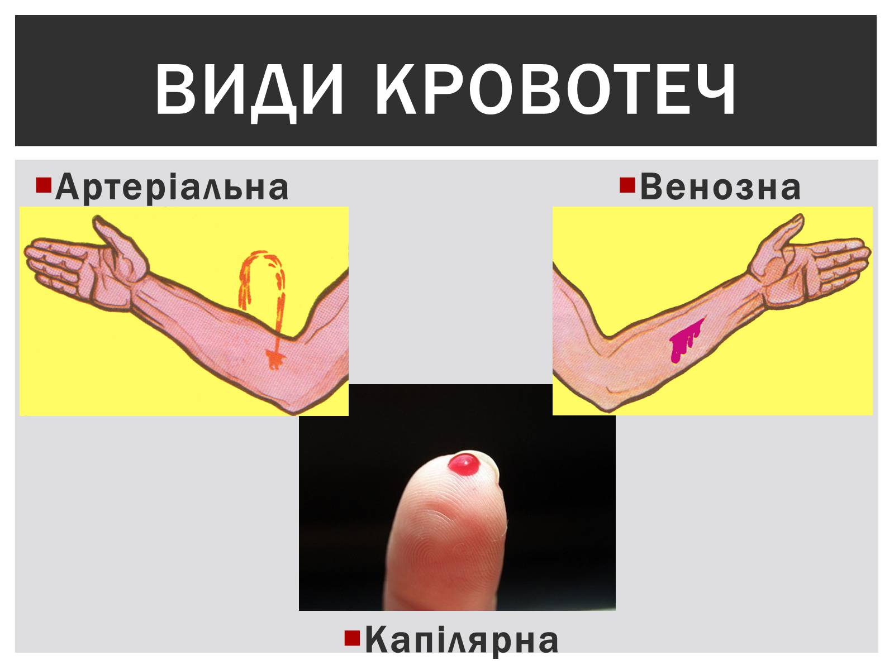
Рис.40. Види кровотеч

Причинами пізньої вторинної кровотечі можуть бути гнійне розплавлювання тромбів, нагноєння пульсуючої гематоми, некроз і секвестрація судинної стінки.
Небезпека вторинних пізніх кровотеч полягає з їхньої масивності й витіканні крові через гнійну рану, що виключає зупинку кровотечі-у рані. У цих випадках прибігають до оголення судини, що кровоточить, поза раною й перев'язці його протягом.
Профілактика пізніх вторинних кровотеч полягає в ретельно проведеній первинній хірургічній обробці рани, призначенні антибактеріальної терапії, іммобілізації кінцівки.
ТИМЧАСОВЕ ПРИПИНЕННЯ КРОВОТЕЧІ
Допомога при зовнішній кровотечі залежить від її характеру. Так, при невеликій капілярній або венозній кровотечі з рани на руці або нозі досить накласти стерильну пов'язку й міцніше її прибинтувати (тиснуча пов'язка) або добре притиснути ватно-марлевий тампон до рани за допомогою лейкопластиру. Пов'язка повинна складатися з декількох шарів вати й марлі. Потрібно стежити за тим, щоб не перетягнути кінцівку занадто сильно (до посиніння шкіри нижче пов'язки). Пов'язка, що давить, дозволяє зупинити кровотечу з невеликих артерій. Кровотеча з вен кінцівок додатково до тиснучої пов'язки може бути зупинена шляхом підняття ніг вище рівня серця.
Перед накладенням асептичної пов'язки шкіру навколо рани звільняють від одягу й обробляють 2% розчином брильянтового зеленого або 5% спиртовим розчином йоду. Рану можна промити розчином перекису водню. При невеликих ранах нерідко самі хворі накладають пов'язку з маззю Вишневського або іхтіоловою маззю, що неприпустимо, тому що може привести до ускладнень і прогресування гнійного процесу. У початковій фазі раневого процесу застосовують пов'язки з рідкими антисептиками (фурацилін, йодопірон, хлоргексидин) або маззю на основі поліетиленгліколю (левосин, левомеколь). При поверхневих саднах, подряпинах, невеликих колотих ранах потерпілі часто не звертаються по допомогу. Однак, будь-яке ушкодження шкірного покриву може привести до розвитку важкого гнійного процесу, а також правця. Мікротравму необхідно обробити розчином антисептичного засобу й звернутися в поліклініку або травматологічний пункт.
Однак, при сильній артеріальній або змішаній кровотечі цього недостатньо. У подібних випадках можуть бути використані інші способи: пальцеве притиснення артерії, накладення кровоспинного джгута або максимальне згинання кінцівки.
ПАЛЬЦЕВЕ ПРИТИСНЕННЯ АРТЕРІЙ
Цей метод може бути застосований у разі кровотечі з великих судин. Суть його полягає в тому, що артерію (її проксимальний відрізок) поблизу місця кровотечі притискають до кісткових виступів. Кровотечу з судин нижньої частини обличчя зупиняють притисненням щелепної артерії до краю нижньої щелепи, кровотечу зі скроні й чола - притисненням скроневої артерії поперед вуха. Кровотечу з великих ран голови й шиї можна зупинити, придавлюючи сонну артерію до шийних хребців, з ран пахвової западини й плеча - притисненням підключичної артерії до кістки в підключичній ямці.
При кровотечі з передпліччя притискають плечову артерію посередині плеча, при кровотечі з кисті й пальців - дві артерії в нижній третині передпліччя біля кисті. Кровотечу з нижніх кінцівок зупиняють, придавлюючи стегнову артерію до кісток тазу.
Притискають артерію до кістки двома великими пальцями рук, покладеними один на одного, або великим пальцем однієї руки. У міру стомлення пальці змінюють. Притиснення артерії пальцем або кулаком забезпечує майже миттєву зупинку кровотечі. Однак навіть дуже добре фізично розвинута людина не може досить довго продовжувати притиснення, тому що вже через 10—15 хвилин руки починають утомлюватися, і тиск слабшає. У зв'язку із цим відразу ж після притиснення артерії потрібно почати спробу зупинки кровотечі іншим способом.
Отже, метод пальцевого притиснення артерій має свої недоліки:
• за тривалого стискання виникає біль (при цьому можна стиснути і нервові стовбури);
• пальці, які стискають судину, швидко втомлюються, через що відновлюється кровотеча;
• труднощі, пов'язані з транспортуванням хворого.

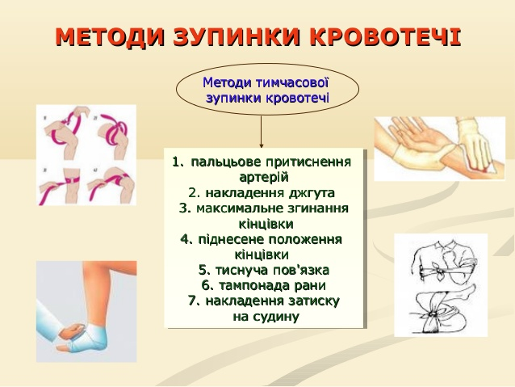
Рис.41. Методи зупинки кровотеч

МАКСИМАЛЬНЕ ЗГИНАННЯ АБО ПЕРЕРОЗГИНАННЯ КІНЦІВКИ В СУГЛОБА (СПОСІБ АДЕЛЬМАНА)
Внаслідок максимального згинання чи перерозгинання суглоба проксимальніше від місця пошкодження стискається привідна артерія.
Метод максимального згинання може бути використаний у ліктьовому, кульшовому і колінному суглобах.
Методика: у положенні максимального згинання кінцівки в суглобах - в підпахову, ліктьову, пахвинну або підколінну впадину кладуть жмутик вати, скручений одяг, або бинт, над ним згинають до упору кінцівку у відповідному суглобі з наступною фіксацією (рис.41).
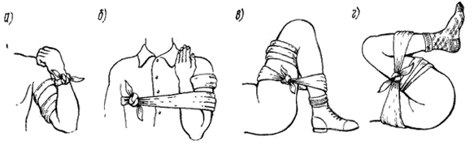
Рис.42. Положення вищележачого суглоба при кровотечі (а - з передпліччя; б - із плеча; в - з гомілки; г - зі стегна)

Метод перерозгинання: використовується в плечовому і кульшовому суглобах.
Методика: обидва лікті із зігнутими передпліччями відводяться назад (майже до повного дотикання) і фіксують у такому положенні бинтами або пов’язкою ( при наявності перелому користуватися цим методом не можна. Метод супроводжується болем і неприємний для хворого (рис. 42).
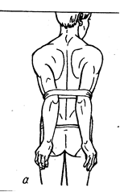
Рис. 43. Фіксація рук у положенні максимального перерозгинання для зупинки кровотечі

Ці способи можна застосовувати у разі пошкодження підключичної, пахвової, плечової, стегнової, великогомілкової артерій. При пораненні інших артерій спосіб Адельмана ненадійний.

КРУГОВЕ ПЕРЕТИСКАННЯ КІНЦІВКИ
Кругове перетискання кінцівки проксимальніше від місця кровотечі здійснюють за допомогою джгута Есмарха. Це найбільш використовуваний метод тимчасового спинення кровотечі.
Застосування цього методу в хірургії має давню історію. Ще хірурги Александрії користувалися ним. Амбруаз Паре удосконалив його, а 1873 р. Есмарх запропонував для кругового стискання кінцівки користуватися еластичним джгутом — міцною гумовою трубкою завдовжки 1,5 м і завширшки 1,5 см, що на одному кінці має гачок, а на протилежному невеликий ланцюжок. Бір з цією метою використовував товсту гумову стрічку завширшки 2 см з гудзиком на одному кінці і дірками на другому.
Крім гумового джгута запропоновано й джгути з тканин. З цією метою використовують і еластичні бинти, які діють м'якше. Застосовують їх частіше на плечі, а також у дітей.

ПРАВИЛА НАКЛАДАННЯ ДЖГУТА
Під час накладання джгута треба дотримувати таких правил:
1. Не накладати джгут на голе тіло (без підкладки), щоб уникнути защемлення шкіри.
2. Перед накладанням джгута кінцівку треба підняти і утримати в такій позиції 1-2 хвилини, щоб кров, яка є в судинах, відпливла і не брала участі у загальному кровообігу.
3. Накладати джгут проксимальніше від місця кровотечі в натягненому вигляді.
4. Кінцівку стискати до зникнення пульсу на периферичній артерії. Слабо накладений джгут може перетискати лише вени, тим самим збільшуючи кровотечу.
5. Накладати джгут треба не дуже сильно, щоб не стискати нервові стовбури (це особливо важливо під час маніпуляцій у середній третині плеча, де можна притиснути до кістки променевий нерв). Кожний накладають слабше за попередній.
7. Тривалість стискання джгутом верхньої кінцівки повинна становити не більше 1,0 – 1,5 годин (сумарний час), нижньої — не більше 1,5 - 2 годин, а в холодну пору року – 0,5 – 1 година. Триваліше стискання може призвести до ішемічної контрактури кінцівки, що виникає внаслідок переродження і розпаду м’язових волокон, які погано постачаються кров'ю. Джгут періодично розпускають (через кожні 20-30 хвилин), попередньо притиснувши пальцем артерію (проксимальніше від місця кровотечі).
8. До джгута прикріпляють етикетку, на якій вказують час його накладання.
9. Під час транспортування хворого джгут повинно бути видно.
Протипокази до накладання джгута:
Протипоказами до накладання джгута є запалення судин кінцівки (флебіт, артеріїт, тромбофлебіт). Це може бути причиною відривання тромбу і тромбоемболії легеневої артерії чи її гілок. За наявності в судинах інфекції зняття джгута може призвести до проникнення її в загальне русло крові. У людей літнього віку, хворих на алкоголізм, цукровий діабет, сифіліс, хвороби судин під час стиснення джгутом можна дуже травмувати судини.
Можливі ускладнення при накладанні джгута:
У разі використання джгута можливі такі помилки і зв'язані з цим ускладнення:
• розвиток паралічу і парезу (стиснення нерва, який проходить під джгутом (у разі сильного стискання),
• посилення кровотечі ( занадто слабке накладання),
• некроз шкіри (накладання джгута на голе тіло,
• защемлення при накладанні на незахищену шкіру);
• гангрена кінцівки (тривале, довготривале понад 1,5-2 (понад 2-2,5 години) години перебування джгута на кінцівці, стискання кінцівки джгутом);
• зниження опірності тканин кінцівки до інфекції; сприяння виникненню газової гангрени (через припинення доступу кисню в тканини).

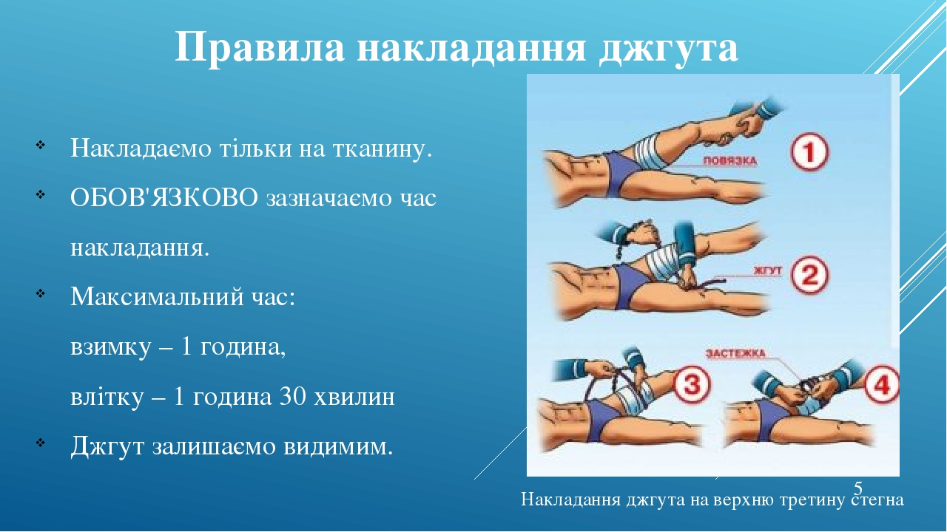
Рис. 44. Правила накладання джгута

При відсутності фабричного джгута його можна замінити імпровізованим – гумовою трубкою, краваткою, ременем, поясом, хусткою, бинтом і т.п., але не слід використовувати дріт. Для зупинки кровотечі за допомогою підручних засобів використовують так звану закрутку (рис.44), зроблену зі скрученої хустки або рушника, мотузки, ременя й т.п. Матеріал, з якого зроблена закрутка, обводять навколо піднятої догори кінцівки, попередньо обгорнутою якою-небудь м'якою тканиною, і зв'язують вузлом на зовнішній її стороні. У цей вузол (або під нього) просмикують який-небудь предмет у вигляді палички, що закручують до припинення кровотечі.
ВИКОРИСТАННЯ ХОЛОДУ ДЛЯ ЗУПИНКИ КРОВОТЕЧІ
Холод використовують для зупинки шлункової або дуоденальної кровотечі виразкового походження. Це один із методів консервативної терапії. Хворому дають ковтати лід або прикладають до надчеревної ділянки міхур з льодом. Дія холоду на розташовані глибоко кровоточиві судини рефлекторна. Лід застосовують і у разі внутрішньошкірних чи підшкірних крововиливів. Треба пам'ятати, що застосування холоду з метою зупинення кровотечі ненадійне. Тривалий вплив холоду за одночасного порушення живлення тканин може призвести до некрозу шкіри відповідної ділянки.

ОСТАТОЧНА ЗУПИНКА КРОВОТЕЧІ:
Для остаточної зупинки кровотечі використовують механічні, фізичні, хімічні й біологічні способи.
До механічних способів остаточної зупинки кровотечі відносять перев'язку обох кінців судини в рані, бічний шов судини, циркулярний шов, перев'язку судини на протязі.
Група фізичних факторів впливу на судинну стінку з метою остаточної зупинки кровотечі включає:
1) застосування високих температур, що викликають коагуляцію білка, місцеве тромбоутворення. Із цією метою використовуються зрошення паренхіматозних поверхонь, що кровоточать, гарячими розчинами; діатермокоагуляція - припікання кровоточивих тканин електроножем;
2) використання низьких температур (близько 0°С), що підсилюють спазм судин і прискорюють тромбоутворення (охолоджена вода, міхур з льодом), і наднизьких температур, що викликають замерзання тканин (холодовий вплив на джерело кровотечі рідким азотом через кріозонд);
3) застосування високих енергій (лазерний «ніж», плазмовий скальпель), що володіють властивістю випаровувати тканини з утворенням тонкої зони некрозу («безкровне» розсічення паренхіматозних органів під час операції; ендоскопічна лазерна обробка кровоточивих виразок травного тракту).
Хімічні методи зупинки кровотечі засновані на здатності хімічних речовин викликати локальний спазм судин при місцевому застосуванні (змащування слизових оболонок адреналіном) або парентеральному введенні (препарати ріжків, пітуїтрин і ін.). Ряд засобів (хлорид кальцію, гемофобін, епсилон-амінокапронова кислота) сприяють підвищенню згортання крові й зупинці кровотечі.
Біологічні способи зупинки кровотечі — це переливання крові в гемостатичних дозах (100—500 мол), тампонада поверхонь, що кровоточать, м'язами, сальником, введення в рану гемостатичної губки, фібринової плівки.
Остаточна зупинка кровотечі вимагає спеціальних умов, наявності необхідних медикаментозних препаратів, а тому проводиться в лікувальній установі.
ОКРЕМІ ВИПАДКИ КРОВОТЕЧІ
При кровотечі з носа потерпілого варто укласти або посадити, злегка нахиливши вперед голову, розстебнути комір, покласти на перенісся й на ніс холодну примочку, стиснути пальцями м'які частини (крила) носа, увести в ніс шматочок стерильної вати або марлі, змоченої в перекисі водню.
Кровотечу після видалення зуба зупиняють шляхом притиснення марлевою кулькою тканин, що кровоточать, в альвеолі зуба.
Кровотеча з вуха спостерігається при пораненні зовнішнього слухового проходу й переломах основи черепа. Хворого укладають на здоровий бік, голову злегка піднімають, у слуховий прохід уводять марлю, складену у вигляді лійки, накладають асептичну пов'язку. Слуховий прохід промивати не можна.

ГОСТРА КРОВОВТРАТА (НЕДОКРІВ'Я)
Гостре недокрів'я розвивається при значній втрат крові. Втрату крові хворі переносять по-різному. Найбільш чуттєві до крововтрати діти і літні. Погано переносять втрату крові виснажені пацієнти, голодні, втомлені, люди, які знаходяться в стані страху. Доросла людина може майже зовсім не відчувати втрати 300—400мл крові, а для дитини ця крововтрата буде смертельною. Одноразова втрата крові (2—2,5 л) є смертельною.
Втрата 1—1,5 л крові являє собою дуже велику небезпеку і виявляється розвитком важкої картини гострого недокрів'я, що виражається різким порушенням кровообігу і розвитком кисневого голодування. Подібний стан може розвинутися при порівняно малій гострій крововтраті, що виникла дуже швидко. Про важкість стану хворого судять не тільки по кількості крові, що вилилася, але і за рівнем артеріального тиску.
Симптоми гострого недокрів'я дуже характерні і не залежать від того, чи є в хворого зовнішня чи внутрішня кровотеча. Хворий скаржиться на наростаючу слабість, запаморочення, шум у вухах, потемніння і миготіння "мушок" перед очима, спрагу, нудоту, блювоту. Шкірні покриви і видимі слизові оболонки стають блідими, риси обличчя загострюються. Хворий загальмований, іноді, навпаки, збуджений, дихання часте, пульс слабкого наповнення чи зовсім не визначається, артеріальний тиск низький. Надалі в результаті втрати крові може спостерігатися втрата свідомості, обумовлена знекровлюванням мозку, зникає пульс, не визначається тиск, з'являються судоми, мимовільне відділення калу і сечі. Якщо негайно не прийняти відповідних мір, настає смерть.
При великій крововтраті і низькому тиску кровотеча може припинитися; проте при наданні допомоги необхідно накласти на рану тиснучу пов'язку, після чого почати проведення протишокових заходів. Потерпілого варто вкласти на рівну поверхню для попередження анемізації головного мозку.
При значній крововтраті, що викликала непритомність, шок, хворого (пораненого) укладають у положення, при якому голова знаходиться нижче тулуба. В окремих випадках корисно зробити «самопереливання крові»: піднімають верхні і нижні кінцівки лежачого пораненого, чим досягається тимчасове збільшення кількості циркулюючої крові в легень, мозку, бруньках і інших життєво важливих органах. При збереженій свідомості і відсутності ушкоджень органів черевної порожнини хворого можна напоїти гарячим чаєм, мінеральної чи, якщо її ні, простою водою. При термінальних станах і зупинці серця проводять оживлення.
Основним методом лікування гострого недокрів'я є термінове переливання донорської крові, тому постраждалого необхідно якнайшвидше доставити в лікувальну установу. При транспортуванні спеціальною машиною швидкої допомоги переливання крові може бути зроблено й у машині, тому що в таких машинах повинен бути запас донорської крові.

- Черепно-мозкова травма
Травми голови й головного мозку виділяються в окрему групу у зв'язку з особливостями реакцій на травму, своєрідністю клінічної картини й небезпекою для життя потерпілого.
Частота черепно-мозкових травм як у мирний, так і у воєнний час неухильно збільшується, летальність при важкій черепно-мозковій травмі залишається дуже високою.
Ушкодження м'яких покривів голови. Такі ушкодження можуть бути закритими (забиті місця, крововиливи) і відкритими (рани).
Забиті місця виникають при прямій травмі, нанесеної твердим предметом. Цілісність шкірних покривів не порушується, а відбувається ушкодження судин і утворення підшкірних і подапоневротичних крововиливів. Підшкірні крововиливи мають вигляд відмежованих випинань над навколишньою шкірою у вигляді шишки. При травмі м'яких тканин обличчя підшкірна гематома розташовується рівномірно у вигляді синця.
Домедична допомога при забитих місцях м'яких тканин голови полягає в накладенні давлючої пов'язки, прикладанні холоду до місця ушкодження.
Рани м'яких тканин голови можуть бути різаними й забитими. Вони відрізняються значної кровоточивістю. Це обумовлено тим, що навіть дрібні судини м'яких покривів голови не спадаються.
Домедична допомога полягає в накладенні асептичної тиснутої пов'язки, а при масивній кровотечі необхідно притиснути артерію на протязі.
При транспортуванні потерпілих варто забезпечити підняте положення голови.
Всі потерпілі із забитими місцями, пораненнями м'яких тканин голови повинні бути оглянуті лікарем.
Ушкодження черепа й мозку. Всі черепно-мозкові травми діляться на дві основні групи.
- Закрита травма головного мозку — ушкодження, нанесене через м'які тканини й кістки черепа. Закрита травма мозку може сполучатися із закритим ушкодженням кісток черепа або з пораненням м'яких тканин черепа без перелому його кісток. У всіх таких випадках зберігається замкнутість внутрішньочерепної порожнини.
- Відкриті черепно-мозкові поранення у свою чергу розділяються на непроникаючі, при яких зберігається цілісність твердої мозкової оболонки, що перешкоджає первинному або вторинному інфікуванню підоболонкових просторів і мозкової тканини, і на проникаючі, при яких є ушкодження твердої мозкової оболонки й створюються умови для розвитку гнійного запалення оболонок і самого головного мозку.
При обстеженні хворих із черепно-мозковою травмою важливо встановити наявність і локалізацію ушкоджень черепа, глибину рани, наявність або відсутність ушкодження мозку.
Необхідно звернути увагу на садна, рани, гематоми або втиснення черепа. Рани, що проникають під апоневроз, сильно зіяють, кровоточать на відміну від ран, при яких ушкоджені тільки шкіра й підшкірна клітковина.
Показником глибини рани є також характер відокремлюваного з неї. Рясна кровотеча із глибини викликає підозру на ушкодження кісток черепа. Виділення спинномозкової рідини або часток мозку — достовірна ознака проникаючої рани з ушкодженням оболонок і навіть самого мозку. Домішки спинномозкової рідини в крові визначається по наявності «віночка» або безбарвного ободка навколо кров'янистої плями на пов'язці. Крововилив в області повік у вигляді окулярів або метелика — ознака перелому внутрішньої основи черепа (в області передньої черепної ямки), кровотеча з вух — ознака перелому в області середньої черепної ямки, а кровотеча під шкіру в області сосцевидних відростків — ознака перелому в області задньої черепної ямки.
При черепно-мозковій травмі виділяють три основні форми ушкодження головного мозку:
1) струс;
2) забите місце;
3) стиснення.
Дуже важливо правильно оцінити ступінь порушень свідомості при черепно-мозковій травмі, а також розлади пам'яті.
Ясна свідомість характеризується тим, що хворий правильно орієнтується в місці, часі й ситуації. Він правильно, адекватно реагує на подразники.
Стан сонливості проявляється в тому, що хворий, залишений у спокої, поринає в сон і його легко розбудити. Хворий правильно виконує усні інструкції й відповідає на прості питання, однак не орієнтується в місці (не знає, де перебуває), часу й ситуації; не може читати або писати.
Стан сопору — глибокий ступінь порушення свідомості, при якій відсутні реакції хворого на слова і збережені тільки реакції на больові подразники.
Коматозний стан характеризується тим, що хворий не реагує на нормальні зовнішні й внутрішні подразники. Іноді цей стан плутають із глибоким сном. Спочатку в потерпілих збережені основні рефлекси: глотковий (збереження ковтання), рогівковий (змикання вік при подразненні рогівки). При більш важкому стані в потерпілих порушується правильний ритм дихання, відбувається сповільнення пульсу, порушується ковтання й з'являється небезпека асфіксії, відзначається затримка сечі.
Розрізняють два основних види розладів пам'яті: ретроградну й антероградну амнезію. Ретроградна амнезія — втрата пам'яті самого моменту травми й короткого періоду перед нею. Такий вид порушення пам'яті характерний для струсу головного мозку. Антероградна амнезія — втрата пам'яті з моменту травми аж до повного відновлення свідомості. Цей вид амнезії характерний для забитого місця мозку й може тривати від 1 години до декількох діб.
Виділяють наступні найбільш важливі неврологічні симптоми:
Положення й рухи очних яблук: при струсі головного мозку ока хворого звичайно закриті. Розкриття повік свідчить про повернення свідомості. Повіки можуть бути розкриті при коматозному стані, але в цьому випадку вони не замикаються при обережному подразненні рогівки.
Неправильне положення очних яблук (виникла косоокість) свідчить про важку травму мозку.
При огляді можуть спостерігатися некоординовані рухи очних яблук (ністагм), що також свідчить про травму головного мозку.
Стан зіниць: при розкритті вік на світлі в нормі відбувається швидке звуження зіниць. Уповільнення або відсутність звуження зіниць на світло свідчить про черепно-мозкову травму. Одним з найбільш грізних симптомів є однобічне розширення зіниці (анізокорія). Цей симптом характерний для внутрічерепних крововиливів, однобічного стиснення мозку. Двостороннє розширення зіниць і відсутність реакцій зіниць на світло вказує на вкрай важкий стан - двостороннє стиснення головного мозку з несприятливим результатом.
З інших симптомів, обумовлених травмою черепних нервів, слід зазначити асиметрію мімічної мускулатури згладженість носогубної складки на стороні, протилежній травмі; відхилення язика в здорову сторону при максимальному його висовуванні.
Небезпечним симптомом, обумовленим подразненням оболонок головного мозку, є ригідність потиличних м'язів. Для перевірки цього симптому хворого просять доторкнутися підборіддям до грудей. При травмі головного мозку хворому це не вдається. Цей симптом може бути й при інших патологічних станах, але в сполученні із травмою голови він свідчить про струс або забите місце головного мозку.

СТРУС ГОЛОВНОГО МОЗКУ
Під струсом головного мозку розуміють симптомокомплекс, що розвивається безпосередньо після травми черепа, що характеризується функціональними порушеннями без морфологічних змін у головному мозку. Клінічно струс мозку проявляється втратою свідомості від оглушення до сопору різної тривалості (від декількох секунд до декількох хвилин). Іншим важливим симптомом є ретроградна амнезія. Після відновлення свідомості хворі пред'являють типові скарги на головні болі, слабість, запаморочення, нудоту, дзенькіт і шум у вухах, припливи крові до обличчя, порушення сну.
По важкості клінічних проявів розрізняють легку, середню й важку ступені струсу мозку.
Легкий ступінь характеризується короткочасною втратою свідомості (на кілька секунд), нудотою, блювотою, головним болем, запамороченням з наступним задовільним станом і відсутністю залишкових явищ.
Середній ступінь проявляється втратою свідомості на багато годин, а до описаних симптомів приєднуються адинамія, блювота, ністагм, звуження зіниць, слабкий уповільнений пульс, частішання подиху.
Важкий ступінь характеризується втратою свідомості на більш тривалий період (іноді на кілька днів). Визначаються поверхневе дихання, уповільнений пульс, різка блідість шкірних покривів; артеріальний тиск без істотних змін. Можливі нечітка минуща анізокорія при реакції зіниць на світло, непостійний ністагм.
Домедична допомога полягає в створенні спокою. Якщо відзначається порушення свідомості, то потерпілого акуратно укладають на бік, щоб не відбулося западіння язика або аспірації слини або блювотних мас.
При наявності ран м'яких тканин голови на них накладають асептичні пов'язки, які зміцнюють пов'язками «чепець». Транспортують потерпілих на носилках у положенні лежачи на боці з метою профілактики асфіксії.

забій ГОЛОВНОГО МОЗКУ
Забитим місцем мозку називається травматичне ушкодження мозкової речовини в точці прикладання травмуючої сили, або на протилежній стороні по типу протиудару. Розрізняють забите місце головного мозку легкого, середнього й важкого ступенів.
Забиті місця легкого ступеня характеризуються великою тривалістю відсутності свідомості (до декількох годин), наявністю не грубої вогнищевої неврологічної симптоматики, що не зникає протягом 1-го тижня після травми. Виникають порушення мови, іноді - паралічі кінцівок, розлади чутливості.
Для забитих місць середнього ступеня характерні загально-мозкові симптоми й наявність місцевих розладів, які на відміну від таких при забитих місцях легкого ступеня більше виражені
Забиті місця головного мозку важкого ступеня характеризуються головним чином тривалим несвідомим (коматозним) станом, грубою місцевою симптоматикою з боку не тільки півкуль великого мозку, але й стовбура мозку, важкими порушеннями життєвих функцій. Забій мозку завжди супроводжують субарахноїдальний крововилив, що супроводжується симптомами подразнення мозкових оболонок, ригідністю м'язів потилиці.
Транспортування хворих із забитими місцями головного мозку важкого ступеня здійснюється в положенні лежачи, із трохи піднятою головою, поверненої на бік. Для транспортування важкохворого використовують щит, носилки або носилки-каталки. Носилки несуть 2 або 4 чоловік, вони повинні крокувати в ногу, щоб не трясти хворого. При підйомі на верхні поверхи потерпілого несуть головою вперед, піднімаючи ніжний кінець до горизонтального положення. Щоб перекласти хворого з носилок на ліжко, носилки варто поставити паралельно ліжка так, щоб ніжний кінець носилок був повернений до головного кінця ліжка, а 2—3 чоловік стають між носилками й ліжком обличчям до хворого, причому один підтримує голову, груди, другий — поперек і стегна, третій — гомілки хворого.

Стиснення ГОЛОВНОГО МОЗКУ
Стиснення головного мозку (компресія головного мозку) виникає при кровотечі із внутрішньочерепних судин або внаслідок тиску відломками кісток черепа при переломі.
Гематома (скупчення крові) може локалізуватися над твердою мозковою оболонкою (епідуральна гематома), під твердою мозковою оболонкою (субдуральна гематома), а також усередині мозку (внутрішньомозкова гематома).
Ранніми симптомами стиснення мозку є наростаюча загальмованість при збереженій свідомості й орієнтуванні, локалізований головний біль. Спостерігається розширення зіниці на стороні крововиливу. При наростанні компресії хворий перестає реагувати на навколишніх і незабаром непритомніє, пульс уповільнюється до 40—50 за хвилину, дихання стає гучним, нерівним, переривчастим.
Симптоми стиснення в результаті черепно-мозкової кровотечі виникають через деякий час після травми, тому хворі із травмою черепа повинні перебувати під суворим лікарським спостереженням. Відмова від госпіталізації може привести до смерті хворого в дорозі, будинку від повторної кровотечі, наростання набряку головного мозку.
Надання домедичної допомоги проводиться так само, як при струсі й забої мозку. Треба особливу увагу звернути на створення спокою в період транспортування хворого. У зв'язку із цим необхідно створити транспортну іммобілізацію голови, що може бути забезпечена за допомогою драбинчастих шин або фанерної шини Єланського. Створення іммобілізації голови можна здійснити й підручними засобами: автомобільною камерою, слабко надутим підкладним колом, скрученою ковдрою або шинеллю й ін.

- Закриті ушкодження грудної клітки
Ушкодження грудної клітки в мирний час становлять близько 10% всіх травм. Вони часто приводять до дуже важких ускладнень із боку дихальної й серцево-судинної систем.
Ушкодження грудної клітки прийнято ділити на два види:
1) закриті травми грудної клітки без ушкодження й з ушкодженням внутрішніх органів;
2) проникаючі поранення і не проникаючі в грудну порожнину.

Закриті ушкодження грудної клітки різноманітні за характером й важкістю ушкоджень. До них відносяться забите місце, стиснення грудної клітки, переломи ребер і грудини.
Забій грудної клітки викликається впливом прямої травми при дорожньо-транспортних випадках, а також при побутовій і спортивній травмі.
При забитих місцях грудної клітки в місці ушкодження можуть виникати крововиливи в підшкірну клітковину й міжреберні м'язи, що проявляється місцевою припухлістю й супроводжується болючими відчуттями. Біль підсилюється при пальпації місця крововиливу, а також під час вдиху й видиху. Болючі відчуття приблизно протягом тижня поступово зменшуються, а потім зникають.
При наданні першої домедичної допомоги рекомендується в перші години для зменшення синця й болю застосувати холод (міхур з льодом) і обприскування місця забитого місця хлоретилом. Призначають знеболюючі засоби: анальгін або ацетилсаліцилову кислоту. Для найшвидшого розсмоктування крові із м'яких тканин, застосовують грілки, напівспиртові зігрівальні компреси й фізіотерапевтичні процедури (УВЧ, електрофорез новокаїну).
Стиснення грудної клітки є більше важким видом травми й виникає при впливі на грудну клітку двох зустрічних сил (стискання між двома твердими тілами). Ці ушкодження можуть спостерігатися при обвалах, в укладачів поїздів, при виконанні сільськогосподарських робіт.
У момент стиснення грудної клітки відбувається стискання повітря, що перебуває в легені, що часто приводить до розриву легеневої тканини, кровоносних судин і бронхів. У момент стиснення підвищується тиск у венах шиї й голови, дрібні судини розриваються й з'являються точкові крововиливи на слизових оболонках гортані, у кон’юнктиві, шкірі обличчя й на верхній частині тулуба. При сильному стисненні грудної клітки в результаті раптового підвищення внутрішньо-грудного тиску розвивається травматична асфіксія.
Клінічно стиснення грудної клітки проявляється задишкою, частим пульсом, синюшним забарвленням шкіри обличчя й шиї з наявністю точкових крововиливів на шкірі голови, шиї, верхніх відділів грудної клітки.
Іноді, у важких випадках, може спостерігатися при кашлі поява серозного мокротиння.
Після витягнення потерпілого з-під завалу необхідно надати йому в терміновому порядку домедичну допомогу. Потерпілий відчуває постійний сильний біль, задишку. Йому необхідно створити спокій, увести знеболюючі засоби (розчини морфію, омнопону, промедолу внутрішньом’язово). При наростанні дихальної недостатності показана інгаляція кисню. У машині «швидкої допомоги» проводиться інгаляція сумішшю кисню й закисом азоту з метою зняття болю і поліпшення вентиляції легенів.
Переломи ребер і грудини виникають при впливі прямої травми великої сили.
Розрізняють неускладнені й ускладнені переломи ребер. При неускладнених переломах ребер плевра й легеня не ушкоджуються. При ускладнених переломах ребер відбувається ушкодження міжреберних судин, плеври й тканини легені.
При неускладнених переломах ребер на відміну від забитого місця грудей больовий синдром різко виражений при рухах грудної клітки на вдиху, видиху, а також при кашлі й чханні; відзначається відставання ушкодженої половини грудної клітки при диханні. При множинних переломах ребер дихання поверхневе, до 20—22 в 1 хв. Диференціюють перелом від забитого місця по посиленню болю в місці перелому при зустрічному навантаженні на неушкоджені відділи грудної клітки. Цю пробу можна проводити тільки при задовільному стані потерпілих для вирішення питання про вибір місця їхнього лікування.
Клінічна діагностика переломів ребер не завжди підтверджується рентгенологічно. У цих випадках діагноз ставлять тільки на підставі клінічних даних. Перша долікарська медична допомога при переломах ребер повинна бути спрямована на створення спокою шляхом надання зручного положення. При неускладнених переломах ребер зовнішня іммобілізація не потрібна, вона тільки утруднить дихання, може привести до запалення легенів. Потерпілому можна дати усередину анальгін, амідопірин (пірамідон) і інші знеболюючі засоби.
При неускладнених переломах ребер працездатність відновлюється в середньому через 3—5 тижнів.

Ізольовані переломи грудини виникають, як правило, внаслідок прямого удару або тиску на грудину в передньо-задньому напрямку. Перелом грудини супроводжується різким болем, що підсилюється при вдиху й пальпації, утрудненням дихання. Найбільш характерним є передньо-задній зсув відломків, що визначається в перші хвилини при пальпації. Надалі утворюється більша підшкірна гематома й відломки прощупати не вдається. При підозрі на перелом грудини потерпілих укладають на носилки із щитом у положенні на спині. Перед транспортуванням доцільно дати потерпілому анальгетики й серцеві засоби (валідол під язик) через небезпеку забитого місця органів середостіння.
Ускладнені переломи ребер можливі при більш важких травмах, коли відломок ребра, зміщаючись досередини, ушкоджує міжреберні судини, плевру, тканину легені.
У нормі в плевральній порожнині тиск нижче атмосферного. Це сприяє нормальному кровообігу: полегшує приплив крові до серця, а також розправленню тканини легені навіть при поверхневому диханні.
Клінічна діагностика ускладнених переломів ребер складається із загальних і місцевих ознак. Загальними ознаками є вимушене положення хворих: він намагається сісти й зменшити екскурсію ушкодженої половини грудної клітки. Крім болю у місці перелому відзначається почуття недостачі повітря. Шкірні покриви, як правило, бліді, слизові оболонки синюшні. Число дихальних рухів перевищує 22—24 у хвилину, дихання поверхневе. У потерпілих відзначається кровохаркання — домішки крові в харкотинні від прожилок до суцільного кров'янистого згустку. Пульс досягає 100 ударів за хвилину. При обережній пальпації можна визначити «хрускіт снігу» — підшкірну емфізему на стороні перелому. Наявність підшкірної емфіземи повинно насторожити: як правило, підшкірна емфізема свідчить про наявність закритого пневмотораксу.

- Вивихи
Травматичним вивихом називається зсув суглобових кінців кісток відносно один одного внаслідок впливу травми, як правило, непрямий, коли обсяг рухів у суглобі перевищує фізіологічний.
Травматичний вивих у будь-якому суглобі супроводжується крововиливом у суглоб, розривом суглобної капсули й ушкодженням навколишніх тканин.
Вивих виникає звичайно при падінні на відведену кінцівку. При цьому хворі відзначають різке «клацання», сильні болі й неможливість активних рухів у суглобі. Під час огляду виявляється ряд типових ознак вивихів: положення ушкодженої кінцівки вимушене - звертає на себе увагу ротація кінцівки, зміна її довжини, деформація ділянки суглоба.
При пальпації зміщений суглобної кінець кістки нерідко може визначатися в незвичайному місці (наприклад, при вивиху плеча голівка плечової кістки визначається в пахвовій області).
До достовірної ознаки відноситься пружна фіксація, коли при спробі зміни положення кінцівки відчувається опір.
При вивихах можуть ушкоджуватися розташовані в області суглоба нервові стовбури. Такі вивихи називають ускладненими. Запідозрити ускладнений вивих можна через неможливість активних рухів у периферичних ділянках кінцівки, порушенню чутливості.
Найбільше часто спостерігається вивих плеча. При огляді, крім відзначених ознак, визначається западіння м'яких тканин у верхній третині плеча, під акроміоном. Хворий намагається утримати здоровою рукою ушкоджену, нахиляє тулуб вбік ушкодження.
Домедична допомога полягає в накладанні косинкової пов'язки або пов'язки Дезо, введення анальгетиків. Потерпілі підлягають терміновій доставці в лікарню, де лікар залежно від характеру ушкоджень, стану хворого обирає певний метод вправляння.

- Переломи кісток
Переломом називається повне або часткове порушення цілісності кістки під впливом зовнішньої сили.
Розрізняють закриті й відкриті переломи. При відкритих переломах кісткові відломки через ушкоджені м'які тканини сполучаються із зовнішнім середовищем.
Ушкодження кістки виникає в результаті прямого або непрямого впливу травмую чого агента. Наприклад, при падінні на долоню відведеної руки можливий перелом у місці удару (пряма травма) або у віддаленій ділянці, де кістка більш тендітна,— в області шийки плечової кістки (непряма травма).
Залежно від напрямку площини перелому стосовно довгої осі кістки розрізняють поперечні, косі, убиті, гвинтоподібні, осколкові переломи. При вогнепальних кульових і осколкових пораненнях нерідко виникають дірчасті переломи.
По локалізації розрізняють діафізарні переломи, коли ушкоджується середня частина трубчастої кістки; епіфізарні (внутрішньосуглобові), коли ушкоджується епіфіз кості, що мають губчату будову.
При переломах відбувається порушення цілісності кістки на всьому її поперечнику.
Тріщина (неповний перелом) являє собою порушення цілісності кістки, що не захоплює всієї її товщини.
Поперечні переломи виникають при прямій травмі. Різновидом таких переломів є “бамперні”, коли автомобіль робить наїзд на пішохода і удар бампера доводиться на нижні кінцівки.
Косі переломи частіше виникають при згинальному механізмі травми, гвинтоподібні - при скручуванні.
У більшості випадків переломи супроводжуються зсувом відломків. Цьому сприяють як напрямок і ступінь виразності травмуючої сили, так і рефлекторне скорочення м'язів у відповідь на травму.
Крім того, розрізняють вторинні зсуви кісткових відломків, що виникають при недотепному перекладанні й неправильному транспортуванні потерпілих.
Ознаки переломів кісток. При огляді потерпілого звертають увагу на положення тулуба або ушкодженої кінцівки. При переломах положення є вимушеним, тому що потерпілий за допомогою здорової кінцівки намагається зменшити навантаження на ушкоджену кінцівку (при переломі ключиці, плеча хворою здоровою рукою підтримує ушкоджену; при переломі хребта, таза — вибирає положення, при якому розслаблюються м'язи тулуба).
Одним з важливих ознак переломів є зв'язок больового синдрому з навантаженням. При переломах біль підсилюється при осьовому навантаженні. Наприклад, потерпілий з переломом кісток гомілки, стопи відзначить порушення опороздатності кінцівки при спробі ходьби.
Таким чином, одним з важливих клінічних ознак переломів є порушення функції опороздатності.
При переломах зі зсувом відломків під час огляду як спереду, так і збоку визначається деформація й укорочення кінцівки.
Про вкорочення кінцівки судять за рівнем розташування кісткових виступів периферичних відділів кінцівок.
При переломах визначається патологічна рухливість відломків протягом кістки. З ненормальною рухливістю відломків зв'язана ще одна ознака перелому — крепітація кісткових відломків. Під руками того, хто надає допомогу визначається грубий кістковий хрускіт.
Спеціально виявляти симптоми патологічної рухливості й крепітації не можна, тому що це може призвести до порушення стану потерпілого, ушкодження судин, нервових стовбурів і інших м'яких тканин.
При відкритих переломах у рану можуть виступати кісткові уламки.
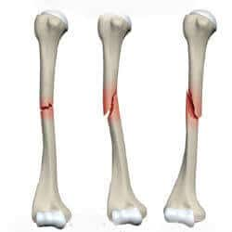
Рис. 45. Переломи кісток

При переломах без зсуву кісткових відломків, а також при неповних переломах з названих ознак типове порушення функції й посилення болю при осьовому навантаженні.
Необхідно пам'ятати, що важкі травми з ушкодженням кісток супроводжуються розвитком шоку, потерпілий у такому стані може робити некоординовані рухи.
Доля потерпілих багато в чому залежить від своєчасності й правильності надання домедичної допомоги. Домедична допомога при переломах повинна бути спрямована на купування болю, створення спокою ушкодженої кінцівки.
При відкритих переломах, крім того, необхідно зробити тимчасову зупинку кровотечі й запобігти вторинному інфікуванню рани. З метою зменшення болю внутрішньом’язово вводять ненаркотичні, а по призначенню лікаря - наркотичні анальгетики. При наявності рани накладають асептичну пов'язку. Виступаючі кісткові відламки не можна занурювати в рану.
При відкритих переломах, що супроводжуються артеріальною кровотечею, накладають кровоспинний джгут.
Дуже важливим моментом при закритих і відкритих переломах є створення нерухомості кісткових відламків шляхом іммобілізації. Слово «іммобілізація» походить від латинського «нерухливий». Під іммобілізацією розуміють створення нерухомості ушкодженої частини тіла для забезпечення її спокою.
Іммобілізація застосовується при переломах кісток, ушкодженнях суглобів, нервів, великих ушкодженнях м'яких тканин, пораненні великих судин і великих опіків. Іммобілізація буває двох видів: транспортна й лікувальна.

Транспортна іммобілізація
Транспортна іммобілізація, або іммобілізація на час доставки хворого в стаціонар, має велике значення як для життя постраждалого, так і для подальшого перебігу й результату ушкодження. Здійснюється транспортна іммобілізація за допомогою спеціальних шин або виготовлених з підручних матеріалів шин і шляхом накладання пов'язок.
Транспортні шини діляться на шини фіксуючі й шини, що поєднують фіксацію з витягненням. З фіксуючих шин найбільше поширення одержали шини фанерні, дротові драбинчасті, дощаті, картонні.
До шин з витягненням відносять шину Дітерихса.
Фанерні шини складаються з тонкої фанери й служать для іммобілізації верхніх і нижніх кінцівок.
Дротові шини типу Крамера (рис. 46) виготовляють двох розмірів зі сталевого дроту, вони мають форму драбини. Завдяки можливості додати шині будь-якої форми (моделювання), дешевині, легкості й міцності драбинчаста шина одержала широке застосування.

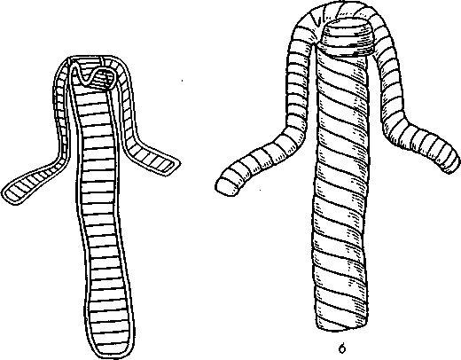
Рис.46. Шини (драбинчасті) Крамера

Сітчасту шину виготовляють із м'якого тонкого дроту. Вона добре моделюється, однак недостатня міцність обмежує її застосування.
Шина Дітерихса сконструйована радянським хірургом М.М. Дітерихсом (1871 — 1941) і застосовується при переломах стегна й ушкодженнях тазостегнового суглоба. Ця шина дерев'яна. Останнім часом застосовують шину з легкого нержавіючого металу.
На місці події не завжди виявляються шини для транспортної іммобілізації. Тому доводиться користуватися підручним матеріалом або імпровізованими шинами. Можна використовувати ціпки, дощечки, шматки фанери, картону, парасольки, лижі, щільно скачаний одяг і ін. Можна також прибинтовувати верхню кінцівку до тулуба, а нижню - до здорової ноги (аутоіммобілізація).

Основні принципи транспортної іммобілізації наступні:
- транспортну іммобілізацію треба проводити у найбільш ранні строки;
- перед транспортною іммобілізацією роблять знеболення. Рани закривають асептичною пов’язкою, за показами накладають джгут і фіксують час його накладання;
- шина обов'язково повинна захоплювати два суглоби (вище й нижче перелому), а іноді й три суглоби (при переломах стегна, плеча);
- при іммобілізації кінцівки необхідно по можливості надати їй фізіологічного положення (для верхньої – згинання і відведення в плечовому суглобі під кутом 30⁰, згинання в ліктьовому суглобі до кута 90⁰, пальці зігнуті в усіх суглобах під кутом 45⁰; для нижньої – згинання в колінному суглобі до кута 180-185⁰, стопа по відношенню до гомілки під кутом 90⁰ (рис. 47).

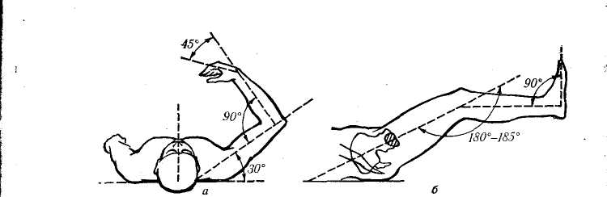
Рис. 47. Середнє фізіологічне положення руки (а) та ноги(б)

Якщо це неможливо, то таке положення, при якому кінцівка найменше травмується;
- при відкритих переломах вправляння відламків не роблять, накладають стерильну пов'язку й кінцівку фіксують в тому положенні, у якому вона перебуває в момент ушкодження;
- при закритих переломах знімати одяг з потерпілого не потрібно (м’яка прокладка під шину);
- не можна накладати тверду шину прямо на тіло, необхідно підкласти м'яку прокладку (вата, рушник);
- під час перекладання хворого з носилок ушкоджену кінцівку повинен тримати помічник;
- треба пам'ятати, що неправильно виконана іммобілізація може принести шкоду в результаті додаткової травматизації. Так, недостатня іммобілізація закритого перелому може перетворити його у відкритий і тим самим посилити травму й погіршити результат.
Транспортна іммобілізація при ушкодженнях нижніх кінцівок
Правильною іммобілізацією при ушкодженні стегна потрібно вважати таку, котра захоплює всі суглоби нижньої кінцівки (колінний, гомілковостопний, тазостегновий). Шина Дітерихса поєднує необхідні умови для правильної іммобілізації при переломі стегнової кістки — фіксацію й одночасне витягнення. Придатна шина для всіх рівнів перелому стегна й суглоба. Шина складається із двох дерев'яних розсувних планок різної довжини (1,71 м і 1,46 м) і шириною 8 см, дерев'яної підставки під стопу для витягнення й палички-закрутки зі шнуром. Довгу планку накладають на зовнішню поверхню стегна від пахвової западини, а другу - на внутрішню поверхню. Обидві планки мають угорі для упору поперечні розпірки. Оскільки планки розсувні, їм можна додати будь-яку довжину залежно від росту потерпілого. До стопи прибинтовують «підошву», що має кріплення для шнура; на внутрішній планці шини шарнірно закріплений упор з отвором, через який проводять шнур. Після накладання шини закручують шнур до натягу. Шину фіксують до тіла м'якими бинтами.

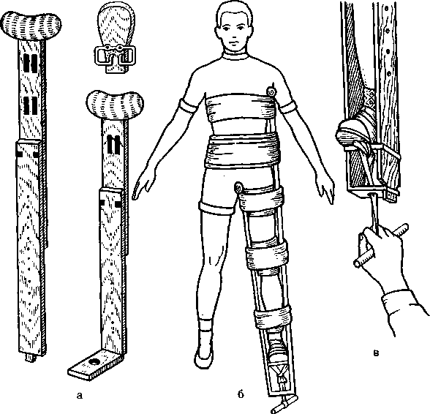
Рис. 48. Шина Дітерихса

При одночасних переломах щиколоток, ушкодженнях гомілковоступневого суглоба й стопи шини Дітерихса накладати не можна.
Для іммобілізації драбинчастою шиною при переломах стегна використовують 3 шини: дві з них зв'язують по довжині від пахвової западини до краю стопи з урахуванням її загинання на внутрішню поверхню стопи; третя шина йде від сідничної складки до кінчиків пальців. При наявності шин можна накласти ще одну - від промежини до внутрішнього краю стопи.
Іммобілізація фанерними шинами здійснюється так само, як і драбинчастими.
Імпровізоване шинування при переломах стегна виконується різними підручними пристосуваннями (дошки, лижі, ціпки, картон). У випадку їхньої відсутності можна прибинтувати ушкоджену ногу до здорової.
Транспортна іммобілізація гомілки виконується за допомогою спеціальних фанерних, дротяних драбинчастих шин і імпровізованих шин.
Для правильного накладання шини при переломах кісток гомілки потрібно, щоб помічник підняв ногу за п'яту, і, начебто знімаючи чобіт, почав плавно тягти її. Потім шини прибинтовують із зовнішньої й внутрішньої сторін гомілки з розрахунком заходження їх угорі за колінний суглоб, а внизу — за гомілково-ступневий. Самою зручною і портативною при переломах гомілки є драбинчаста шина, особливо в сполученні з фанерною. Іммобілізація досягається накладанням по задній поверхні кінцівки від сідничної складки добре змодельованої по контурах кінцівки драбинчастої шини з додаванням двох фанерних шин з боків. Шини фіксують марлевим бинтом.
Транспортна іммобілізація при ушкодженнях верхніх кінцівок
При переломах плечової кістки верхньої третини іммобілізація здійснюється в такий спосіб. Руку згинають у ліктьовому суглобі під гострим кутом так, щоб кисть лягла на сосок протилежної сторони. Просять нахилити тулуб убік ушкодженої кінцівки, у пахвову ямку на стороні ушкодженої кінцівки кладуть ватно-марлевий валик і прибинтовують його до грудної клітки. Передпліччя підвішують на косинці, а плече фіксують до тулуба бинтом.
Іммобілізація драбинчастою шиною (рис. 49) здійснюється при переломах діафізу плечової кістки. Драбинчасту шину для іммобілізації обертають ватою й моделюють по неушкодженій кінцівці хворої або здорової людини того ж росту, що й хворий. Шина повинна фіксувати два суглоби - плечовий і ліктьовий. Для моделювання шини на відстані, рівній довжині передпліччя постраждалого, шину згинають під прямим кутом, а іншою рукою захоплюють другий кінець шини й пригинають його до спини.
У пахвову западину на стороні ушкодженої кінцівки кладуть ватно-марлевий валик. Бинтами шину фіксують до кінцівки й тулуба. Іноді руку підвішують на косинці. При локалізації перелому в області ліктьового суглоба шина повинна охоплювати плече й доходити до п’ястно-фалангових суглобів.
Іммобілізацію фанерною шиною виконують накладанням її по внутрішній стороні плеча й передпліччя. Шину прибинтовують до плеча, ліктьової області, передпліччя, кисті, залишаючи вільними тільки пальці.
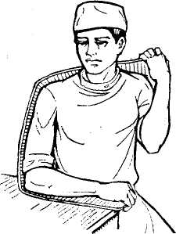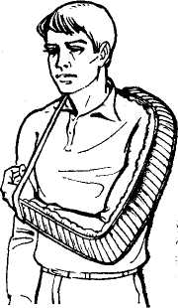
Рис. 49. Транспортна іммобілізація при ушкодженні плеча: моделювання (а), накладення (б) драбинчастої шини

При іммобілізації підручними засобами (ціпка, пучки соломи, гілки, дощечки) необхідно дотримуватися певних умов: верхній кінець шини із внутрішньої сторони верхньої кінцівки повинен доходити до пахвової западини, верхній кінець із зовнішньої сторони повинен виступати за плечовий суглоб, а нижні кінці внутрішньої й зовнішньої шин - за лікоть. Після накладання шин їх прив'язують нижче й вище місця перелому до плечової кістки, а передпліччя підвішують на косинці.
При іммобілізації передпліччя необхідно виключити рухи в ліктьовому й променево-зап’ястному суглобах. Іммобілізація здійснюється драбинчастою (рис.) або сітчастою шиною після того, як вона вигнута жолобом і обкладена м'якою підстилкою. Шину накладають по зовнішній поверхні постраждалої кінцівки від середини плеча до п’ястно-фалангових суглобів. Ліктьовий суглоб згинають під прямим кутом, передпліччя приводять у середнє положення між пронацією і супінацією, кисть небагато розгинають і приводять до живота. У долоню вкладають щільний валик, шину підбинтовують до кінцівки й руку підвішують на косинці.
При іммобілізації фанерною шиною щоб уникнути пролежнів обов'язково між шиною й передпліччям прокладають шар вати. Для іммобілізації передпліччя можна використовувати підручний матеріал, дотримуючись основних положень для створення нерухомості ушкодженої кінцівки.
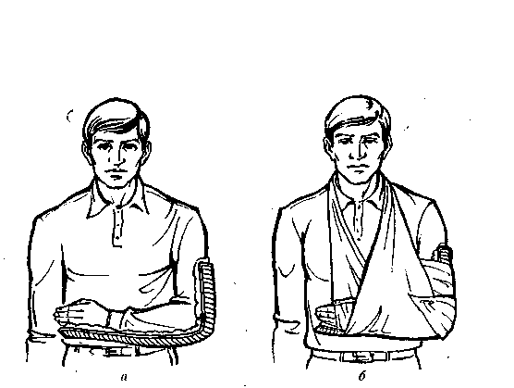
Рис. 50. Транспортна іммобілізація драбинчастою шиною при ушкодженні передпліччя: а, б — етапи іммобілізації.

При ушкодженні в області променево-зап’ястного суглоба й пальців кисті широко користуються драбинчастою або сітчастою шиною у вигляді жолоба, а також фанерними шинами у вигляді смуг довжиною від дистальних фаланг до ліктя. Шини обкладають ватою й накладають із долонної сторони, а при значному ушкодженні додають шину й з тильної сторони. Шину прибинтовують до руки, залишаючи вільними пальці для спостереження за кровообігом. Кисті надають середнє фізіологічне положення, а в долоню вкладають щільний валик.
Транспортна іммобілізація при ушкодженнях хребта
Мета іммобілізації при підозрі на ушкодження хребта складається насамперед в усуненні можливості зсуву хребців, розвантаженню хребта. Постраждалого обережно, уникаючи згинання хребетного стовпа, укладають на носилки зі стандартним або імпровізованим щитом.
Іммобілізація шийного відділу хребта здійснюється за допомогою ватно-марлевої пов'язки (рис. 51) або шини Єланського. Ватно-марлеву пов'язку накладають таким чином, щоб вона не здавлювала шию й мала опору на зовнішній потиличний виступ, обидва сосцевидних відростка, а знизу впиралася в грудну клітку.
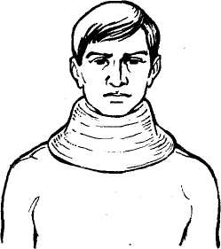
Рис. 51. Іммобілізація шийного відділу хребта за допомогою ватно-марлевого коміра
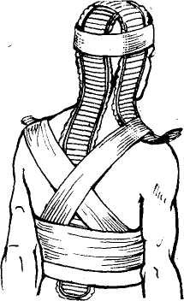
Рис.52. Транспортна іммобілізація при ушкодженнях шийного відділу хребта двома драбинчастими шинами

Шина Єланського виготовлена з фанери; складається із двох половин - стулок, скріплених петлями. У розгорнутому вигляді шина відтворює контури голови й тулуба. У верхній частині шини є виїмка для потиличної частини голови, з боків якої розташовані два ватяних валики. На шину накладають шар вати. Потім шину за допомогою тасьм кріплять до тулуба й навколо плечей.
Транспортна іммобілізація при ушкодженні тазу
Іммобілізація кісткових ушкоджень тазу - завдання важке, тому що навіть мимовільні рухи нижніх кінцівок можуть викликати зсув відламків. Для іммобілізації при ушкодженні тазу потерпілого укладають на тверді носилки, додавши йому положення з напівзігнутими й злегка розведеними кінцівками, що дозволяє розслабити м'язи й зменшує біль. Під колінні суглоби підкладають валик (ковдра, одяг, згорнута подушка) – «положення жаби».
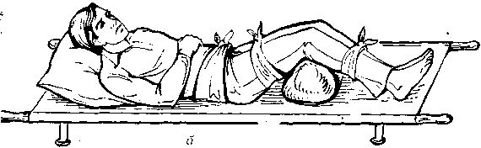
Рис. 53. Транспортна іммобілізація при переломі кісток тазу: іммобілізація без застосування драбинчастих шин.

- Опіки
Опік — ушкодження тканин, що виникло внаслідок місцевого теплового, хімічного, електричного чи радіаційного впливу.

Термічні опіки
Термічні опіки виникають від безпосереднього впливу на тіло високої температури (полум'я, окріп, речовини, що горять і гарячі рідини й ін.). Важкість ушкодження залежить від висоти температури, тривалості впливу, поширеності ураження і локалізації опіку. Особливо важкі опіки виникають внаслідок дії полум'я і пару, що знаходиться під тиском. У таких випадках можливі опіки не тільки шкірних покривів, а й верхніх дихальних шляхів та очей.
Найчастіше спостерігаються опіки рук, ніг, очей, рідше— тулуба і голови. Чим більша площа опіку і чим глибше ураження шкірних покривів, тим небезпечніший він для життя хворого. Опік ¹/₃ поверхні тіла часто закінчується смертю.
При наданні домедичної допомоги на місці нещасного випадку необхідно як найшвидше припинити дію на потерпілого вражаючого фактору. Палаючу одежу треба швидко зняти або погасити полум’я накиданням будь-якої щільної тканини для обмеження доступу повітря. Полум’я гасять притисканням ділянок одежі, що горить, до землі чи іншої поверхні, або катаючись по землі, а найкраще – обливання палаючого одягу водою чи зануренням у воду. Невідкладне обливання струменем холодної води (або занурення у воду) ефективно сприяє також припиненню дії на потерпілого гарячої рідини, яка промочила одяг.
Домедична допомога повинна бути спрямована на припинення впливу високої температури на потерпілого; варто погасити полум'я на одязі, видалити потерпілого з зони високої температури, зняти з поверхні тіла тліючий і різко нагрітий одяг. Винесення потерпілого з небезпечної зони, гасіння тліючого і палаючого одягу необхідно здійснювати обережно, щоб грубими рухами не порушити цілісність шкірних покривів. Для надання допомоги одяг краще розрізати, особливо там, де він прилипає до опікової поверхні. Відривати одяг від шкіри не можна; його обрізають навколо опіку і накладають асептичну пов'язку поверх частини одягу, що залишився. Роздягати потерпілого не рекомендується, особливо в холодний період року, тому що охолодження різко погіршить загальний стан організму і буде сприяти розвитку шоку.
Наступним етапом допомоги є якнайшвидше накладання сухої асептичної пов'язки для попередження інфікування опікової поверхні. Для цього бажано використовувати стерильний бинт чи індивідуальний пакет. При відсутності спеціального перев'язувального матеріалу поверхню можна закрити чистою бавовняною тканиною, пропрасованою гарячою праскою чи розчином етакридину лактату (риванол) або перманганату калію. Такі пов'язки трохи зменшують біль.
Медпрацівник, який надає допомогу, повинен знати, що будь-які додаткові ушкодження і забруднення опікової поверхні небезпечні для потерпілого. Тому не слід промивати ділянку опіку, доторкатися до обпаленого місця руками, робити проколювання пухирів, відривати прилиплі до місця опіку частини одягу, а також змазувати опікову поверхню жиром (вазелін, тваринна чи рослинна олія й ін.) і присипати порошком. Нанесений жир (порошок) не сприяє загоєнню і не зменшує біль, а полегшує проникнення інфекції і, що найбільш небезпечно, різко утруднює надання лікарської допомоги, проведення первинної хірургічної обробки опіку.
При великих опіках II, III, IV ступеня досить швидко розвиваються загальні явища, шок. Постраждалого необхідно укласти в положення, при якому найменше його турбують біль, тепло укрити, дати випити велику кількість рідини. Відразу варто почати протишокові заходи. Для зняття больового синдрому, хворому, якщо є можливість, необхідно ввести наркотики (омнопон, морфін, промедол—1мл 1% розчину), можна дати гарячу міцну каву, чай з вином.
При великих опіках потерпілого краще загорнути в чисте пропрасоване простирадло й організувати термінову доставку в лікувальну установу. Перш ніж транспортувати обпеченого в лікарню, необхідно зробити транспортну іммобілізацію. Іммобілізація повинна забезпечити таке положення обпечених ділянок тіла, при якому шкіра буде знаходитись в максимально розігнутому положенні. Наприклад, при опіку внутрішньої поверхні ліктьового згину кінцівку фіксують в розігнутому положенні, при опіку задньої поверхні ліктьового згину рука повинна бути зігнута в ліктьовому згині, при опіку долонної поверхні кисті рука буде в положенні з максимальним розгинанням кисті і пальців.
У стаціонар потерпілого краще доставляти на спеціальних машинах; при їхній відсутності можна використовувати будь-який транспорт, створивши хворому максимальний спокій і зручне положення. Варто пам'ятати, що охолодження різко погіршує стан хворого, сприяє розвитку шокових явищ. Тому в період від моменту травми до надання кваліфікованої лікарської допомоги за хворим необхідно ретельно стежити: тепло вкривати його, напувати гарячими напоями.
Транспортувати потерпілого з великими опіками необхідно вкрай обережно, у положенні лежачи, на тій частині тіла, що не ушкоджена (на боці, животі).
Для полегшення перекладання хворого необхідно заздалегідь підкласти міцну тканину (брезент, ковдра), взявшись за який, можна досить легко перекласти хворого на носилки, не викликавши в нього додатково больових відчуттів.
Хворі з невеликими по площі опіками I і II ступеня, а іноді і III ступеня можуть прийти самі в лікувальну установу. Таким хворим (за винятком хворих з опіками очей, статевих органів і промежини) надають амбулаторну допомогу.
При транспортуванні необхідно проводити заходи щодо профілактики шоку, а при розвинутому шоку — протишокові заходи.
З метою попередження вторинного інфікування опікових ран їх закривають сухими асептичними пов’язками. При поширених опіках потерпілого обгортають стерильною або чистим випрасуваним простирадлом чи іншою чистою тканиною. У випадках попадання на шкіру кислот або лугів необхідне змивання їх проточною водою на протязі 10-15 хвилин – під водопровідним краном, поливанням з будь-якого посуду. Після цього при опіках кислотами накладають пов’язки або примочки з 3-4% розчином соди, а при опіках лугами – з 3-5% розчином борної кислоти або 1% розчином оцтової кислоти.

Класифікація опіків
- За глибиною пошкодження тканин (ступені опіків) (рис.55):

- Опіки І ступеню характеризуються гіперемією та набряком шкіри,
- ІІ ступеню – появою на фоні цих явищ внутрішньоепідермальних пухирів.
- При ІІІ а ступеню опікова поверхня бліда, некроз поширюється на поверхневі шари дерми на таку глибину, що зберігаються життєздатними епітеліальні придатки шкіри, які забезпечують в подальшому епітелізацію опікової рани.
- Для опіку ІІІ б ступеню властиве утворення сіруватого або темно-коричневого струпу, який не має чутливості; некроз поширюється на всю товщину шкіри та підшкірну клітковину до поверхневої фасції.
- При опіку ІV ступеню відмирають тканини, розташовані глибше поверхневої фасції (клітковина, м’язи, кістки та інші тканини або органи).

Опіки I, II та III а ступенів відносяться до поверхневих, III б та ІV ступенів- до глибоких.
Слід зазначити, що достовірне визначення глибини опіку по клінічних ознаках в перші години після травми часто буває утрудненим, тому потрібно приймати до уваги і обставини термічної травми. Так, опіки, викликані обливанням гарячими рідинами, а також короткочасним спалахом електричного струму або полум’я частіше бувають І, ІІ, ІІІА ступенів. Опіки полум’ям, особливо палаючого одягу, опіки від занурення в окріп, опіки гарячим металом та електричні опіки частіше відносяться до ІІІБ - ІV ступенів. В сумнівних випадках слід діагностувати більшу глибину ураження.

II. За площею ураження:
- правило дев’яток: верхня кінцівка займає 9% загальної поверхні тіла, передня та задня поверхні тулуба, а також кожна нижня кінцівка - по 18%, голова і шия-9%, промежина 1%.
- правило долоні, площа якої у дорослих складає 1,1-1%, а у дітей - 0,9-0,8% поверхні тіла.
Опіки І, ІІ, ІІІА, ІІІБ, ІV ступенів площею більше 10-15% поверхні тіла у дорослих і більше 5% поверхні тіла у дітей та людей похилого віку, як правило, приводять до розвитку опікового шоку.
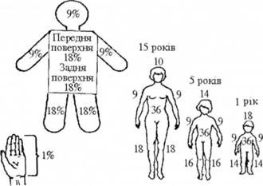
Рис. 54.Розрахунок площі опіку

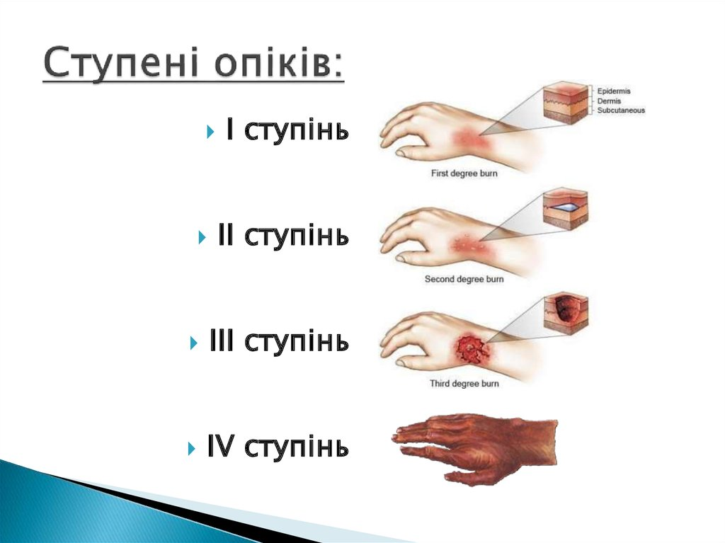

Рис.55. Ступені опіків

III. Періоди опікової хвороби
Опікова хвороба – патологічний стан організму, що виникає у відповідь на опік.
Періоди опікової хвороби:
- опіковий шок
- гостра опікова токсемія
- гостра септикотоксемія
- реконвалесценція
Опіковий шок, пов’язаний з розвитком гіповолемії та порушенням мікроциркуляції. Він проявляється пригніченням функцій всіх систем та органів обпеченого. До особливостей патогенезу та клініки опікового шоку відносяться більша частота та тривалість еректильної фази, наявність гемоконцентрації, гемолізу еритроцитів, гострої токсемії та різкого порушення функції нирок (анурія або олігурія з гемоглобінурією, альбумінурією та азотемією).
Клінічно опіковий шок проявляється спрагою, блідістю шкіри та слизових оболонок, адинамією, м’язовим тремтінням, блюванням, тахікардією, зниженням температури тіла (особливо кінцівок), олігоанурією, у найбільш важких випадках – зниженням артеріального тиску.
Гостра опікова токсемія нашаровується на опіковий шок через 3-12 годин після травми і характеризується важкістю впродовж 8-14 діб. Опікова токсемія зумовлена, головним чином, накопиченням в організмі продуктів розпаду опікового некрозу, серед яких важливе місце займають середньомолекулярні пептиди. Клінічно характеризується високою гарячкою, розвитком анемії, гіпопротеїнемії.
Період гострої септикотоксемії перебігає як гнійно-резорбтивна гарячка і зумовлений інтоксикацією організму продуктами життєдіяльності мікробів в опікових ранах, а також продуктами розпаду некротичних тканин. Супроводжується наростанням анемії, протеїнемії, зниженням реактивності організму та бактеремією. Важке ускладнення цього періоду опікової хвороби - опікове виснаження. При ньому розвивається різке схуднення, некроз грануляцій, зупинка регенераторних процесів.
Інші ускладнення опікової хвороби: токсичний парез кишечника, бронхопневмонія, гостра печінково-ниркова недостатність, тромбози та емболії, ерозивний гастрит, гострі виразки шлунково-кишкового тракту, токсичний або вірусний гепатит, кандидомікоз, пролежні, остеомієліт, гіпертрофічні та келоїдні рубці, контрактури та деформації, звиразкування та малігнізація рубців.

Хімічні опіки
Хімічні опіки виникають від впливу на тіло концентрованих кислот (соляна, сірчана, азотна, оцтова, карболова) і лугів (їдкий натр, нашатирний спирт, негашене вапно), фосфору і деяких солей важких металів (срібла нітрат, цинку хлорид).
Важкість і глибина ушкоджень залежать від виду і концентрації хімічної речовини, тривалості впливу. Менш стійкі до впливу хімічних речовин слизові оболонки, шкірні покриви промежини і шиї, більш стійкі підошовні поверхні стоп і долоні.
Під дією концентрованих кислот на шкірі і слизових оболонках швидко виникає сухий, темно-коричневий чи чорний чітко обкреслений струп, а концентровані луги викликають вологий брудно-сірий струп без чітких контурів.
Домедична допомога при хімічних опіках залежить від виду хімічної речовини (табл.1). При опіках концентрованими кислотами (крім сірчаної) поверхню опіку необхідно протягом 15—20 хвилин обмивати струменем холодної води. Сірчана кислота при взаємодії з водою виділяє тепло, що може підсилити опік. Ефективним є промивання розчинами лугів: мильною водою, 3% розчином бікарбонату натрію (1 чайна ложка на склянку води). Місця опіків, викликаних лугами, також необхідно добре промити струменем води, а потім обробити 2 % розчином оцтової чи лимонної кислоти (лимонний сік).
Після обробки на обпалену поверхню необхідно накласти асептичну чи пов'язку, змочену розчинами, якими оброблялися опіки.
Опіки, викликані фосфором, відрізняються від опіків кислотами і лугами тим, що фосфор на повітрі спалахує й опік стає комбінованим — і термічним, і хімічним (кислота). Обпалену частину тіла краще занурити у воду, під якою видалити шматочки фосфору паличкою, ватою й ін. Можна змити шматочки фосфору сильним струменем води. Після обмивання водою обпалену поверхню обробляють 5% розчином мідного купоросу, потім поверхню опіку закривають стерильною сухою пов'язкою. Застосування жиру, мазей протипоказано, тому що вони сприяють всмоктуванню фосфору.
Таблиця 1
Засоби для нейтралізації хімічних речовин, що спричинили опік

Речовина | Нейтралізуючий засіб і спосіб його застосування
Азотна, хлороводнева (соляна), фтороводнева кислоти | Натрію гідрокарбонат: 3% розчин; примочки
Карболова кислота | Вапняне молоко або гліцерин; примочки
Хромова кислота | Натрію тіосульфат: 5% розчин; примочки
Луги | Оцтова, лимонна та інші слабкі кислоти: 1-3% розчини; пов'язки і примочки
Солі важких металів | Натрію гідрокарбонат: 3-5% розчин; пов'язки
Фосфор | Сульфат міді, 5% розчин; пов'язки

Опіки негашеним вапном не можна обробляти водою. Видалення вапна й обробку опіку роблять олією (тварина, рослинна). Необхідно видалити всі шматочки вапна і потім закрити рану марлевою пов’язкою.

Радіаційні опіки
Радіаційні опіки - одне з найбільше частих і важких наслідків аварій на атомних електростанціях, при вибуху ядерних боєприпасів. У цих ситуаціях, як правило, виникають масові поразки населення; нерідко розвивається гостра променева хвороба.
Гостра променева хвороба може виникнути в результаті: загального короткочасного (щодо рівномірного) зовнішнього нейтронного і гамма-опромінення; загального пролонгованого (повторного) зовнішнього гамма- та бета-опромінення; нерівномірного короткочасного зовнішнього нейтронного і гамма-опромінення; комбінованого променевого впливу, тобто сполучення зовнішнього гамма-опромінення і влучення радіонуклідів на шкіру, слизові оболонки, а також надходження їх усередину (через органи дихання, шлунок і кишківник; комбінованого впливу, тобто променевої радіації, механічного і термічного впливу (гостра променева хвороба + травма + опік) з урахуванням їх окремого або спільного дії. Відповідно перерахованим умовам опромінення можливий розвиток декількох основних клінічних варіантів гострої променевої хвороби.
Променеві ураження поділяються на 2 основні групи:
А. Променеві ураження, викликані впливом загального зовнішнього опромінення або надходженням усередину радіонуклідів із рівномірним розподілом їх в організмі.
Б. Променеві ураження, обумовлені дією радіонуклідів і органах, що депонуються вибірково.

Місцеві променеві ураження:
Місцеві променеві ураження можуть бути викликані проникаючим випромінюванням (гамма-нейтронні або рентгенівське опромінення) або при впливі на шкіру і слизові оболонки випромінювань, що незначно проникають (альфа, бета-випромінювання). Місцеві ураження виникають у випадку опромінення окремих ділянок тіла при достатньо високих дозах або ступенях радіоактивного зараження (забруднення).
При першому типі радіаційного впливу уражаються всі тканини опроміненої області (шкіра, підшкірна основа, судини, нерви, кістки), при другому виникають переважно поразка шкіри, слизуватих оболонок, кон’юнктиві очей. Патогенетичні чинники гострого місцевого променевого ураження пов'язані з безпосереднім ушкодженням щодо зрілих епітеліальних клітин, росткового прошарку шкіри, змінами в судинах і сполучній тканині, а також із посиленим усмоктуванням продуктів розпаду клітин. Найбільше значення в механізмі розвитку процесу мають ушкодження і загибель у момент опромінення росткових клітин шкіри і слизових оболонок. Прояви гострої місцевої променевої травми характеризуються синдромами різкого порушення клітинних циклів відновлення, переваження процесів ушкодження тканини над процесами регенерації і відновлення.
Клінічна картина гострих місцевих променевих уражень, прогноз і вибір методу лікування залежать від виду випромінювання, поглиненої дози, обсягу ушкоджених тканин і їхньої локалізації.

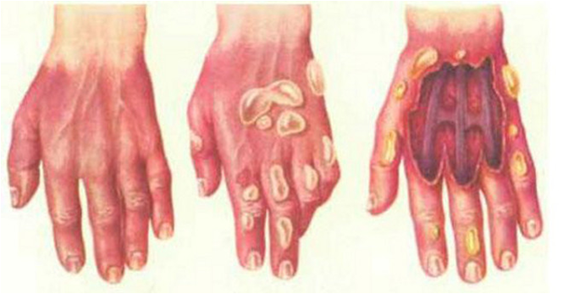
Рис. 56. Променеві ураження

Так же, як і при гострій променевій хворобі, при місцевих променевих ураженнях виділяють чотири періоди:
1-й - період ранньої променевої реакції;
2-й - прихований (латентний) період;
3-й - период гострої запальної реакції;
4-й - період загоєння.
По вираженості змін розрізняють променеві ураження: I - легкого, II - середнього і III - важкого ступеня.
Місцеве променеве ураження легкого ступеня виникає при опроміненні в дозах 3-5 Гр. Прихований період продовжується 3-4 тижні. У період гострих запальних змін відзначаються гіперемія шкіри і слизових оболонок, поверхневий набряк, що супроводжується печінням і сверблячкою. Еритема і набряк зберігаються 5-7 днів і надалі затихають. На місці ураження виникають шелушіння, пігментація злегка бурого кольору.
Променеве ураження середнього (II) ступеня виникає при опроміненні в дозах 5-8 Гр. Первинна реакція виявляється у виді еритеми і сверблячки, прихований період триває до 2 тижні. У цей час на уражених місцях відзначаються локальний гіпергідроз, ділянки гіперемії та білі ішемічні плями. У третьому періоді гострих запальних реакцій розвивається еритематозно-бульозний дерматит із ціанотичною гіперемією. З'являються загально-резорбтивні симптоми: погіршується самопочуття постраждалого, підвищується температура тіла; у крові виявляється лейкоцитоз і збільшення ШОЕ. Наприкінці 1-го місяця пухирі розсмоктуються або розкриваються, поверхневі ерозії епітелізуються, і на уражених ділянках виявляється злегка атрофічна, пігментована, суха шкіра, а в подальшому - місцевий гіперкератоз.
Променеве ураження важкого (III) ступеня виникає при опроміненні в дозах більш 8 Гр. Первинна променева реакція з'являється через 3-4 години у вигляді пекучої, болючої й набрякової еритеми. Прихований період продовжується 4-6 днів. У період гострих запальних реакцій на уражених місцях формуються пухирі, утворяться ерозії і глибокі виразки. У хворих порушується загальний стан, що супроводжується підвищенням температури тіла, тахікардією, підвищенням або зниженням АТ. У крові виявляються лейкоцитоз, збільшена ШОЕ. Процес загоєння йде повільно. Можуть утворюватися трофічні виразки, можливі атрофія і контрактура м'язів. Розвиток некрозу при опроміненні великими дозами починається вже в перші дні. При цьому уражені ділянки ущільнюються, створюючи шари некротизованої тканини. Але такі місцеві ураження не піддаються оберненому розвитку, тому що людина гине від загальних проявів променевої хвороби. Радіонукліди, що потрапили на шкіру, слизові оболонки, кон’юнктиву очей, уражають ці тканини в основному бета-випромінюванням. Останнє здатне проникати в тканині на невеличку глибину, що призводить до розвитку рано виникаючих виражених, але змін, що поширюються не на підшкірні структури, що локалізуються, як правило, у межах власне шкіри.
Бета-дерматити характеризуються строкатістю ураження через нерівномірність попадання на шкіру радіонуклідів і, отже, нерівномірністю її опромінення. На поруч розташованих ділянках шкіри ступінь «забруднення» може різко відрізнятися; із цим пов'язана розтягнутість процесу в часі. У цих цілях проводять промивання шлунка, кишківника, форсований діурез, жовчогінні, проносні засоби, обмінні переливання крові, конкурентні препарати, що комплексоутворюючі засоби, гепатопротектори і т.п. Проте при масивному надходженні радіонуклідів ефективність цих методів незначна.
Бета-опромінення в діапазоні доз 100-150Гр веде до виражених виразково-некротичних змін шкіри. Первинна реакція більш виражена, прихований період продовжується не більш 10- 15 днів. Загоєння затримується на 3 місяці і більше, можуть бути дрібні рубці.
Лікування хворих, що постраждали в результаті зовнішнього опромінення і ураження інкорпорованими радіонуклідами, є складною і важкою задачею. Це пов'язано з багато впливом іонізуючого випромінювання на основні життєво важливі системи і функції організму і важкістю виведення з організму інкорпорованих радіонуклідів. При загальному опроміненні терапія носить симптоматичний характер, а при ураженні інкорпорованими радіонуклідами, крім того, переслідує ціль прискорення їх виведення.
Принципи допомоги. Лікувальні заходи при променевих ураженнях шкіри проводять у відповідності з періодами розвитку опіку і індивідуальними особливостями у даного потерпілого.
Лікування починають з моменту появи первинної еритеми. При вираженій первинній еритемі на уражену ділянку необхідно накласти асептичну пов'язку. Місцево для зменшення болю застосовують холод.
При поверхневих опіках І-ІІ ступеня накладають мазеві пов'язки на уражену ділянку, попередньо видаливши пухирі і поверхневі некротизовані тканини. Проводять профілактику правця, вводять антибіотики.

- Перегрівання (тепловий і сонячний удар)
Перегрівання організму - це стан, що настає під впливом високої температури навколишнього середовища і факторів, які утруднюють тепловіддачу; перегрівання призводить до підвищення тепловмісту організму.
Причинами перегрівання є утруднена тепловіддача з поверхні тіла, висока температура, вологість і відсутність руху повітря, підвищена теплопродукція тіла (фізична робота, розлад терморегуляції). Тепловий удар, який викликається впливом на організм прямого сонячного опромінення, називається сонячним ударом.
Симптоми цих захворювань подібні між собою. Спочатку хворий відчуває втому, головний біль. Виникає запаморочення, слабість, болі в ногах, спині, іноді блювота. Пізніше з'являються шум у вухах, потемніння очах, задуха, серцебиття. Якщо в цей період не застосувати запобіжні заходи, захворювання швидко прогресує. При відсутності допомоги і подальшому перебуванні потерпілого в тих же умовах швидко розвивається важкий стан, що обумовлений ураженням ЦНС. Виникає ціаноз шкіри та видимих слизових, задишка (до 70 дихальних рухів за хвилину), пульс стає частим і слабким. Хворий непритомніє, спостерігаються судоми, марення, галюцинації, температура тіла підвищується до 40°С і вище. Стан хворого швидко погіршується, дихання стає нерівним, пульс на периферичних артеріях не визначається. Пацієнт може померти в найближчі години внаслідок зупинки серця і дихання.

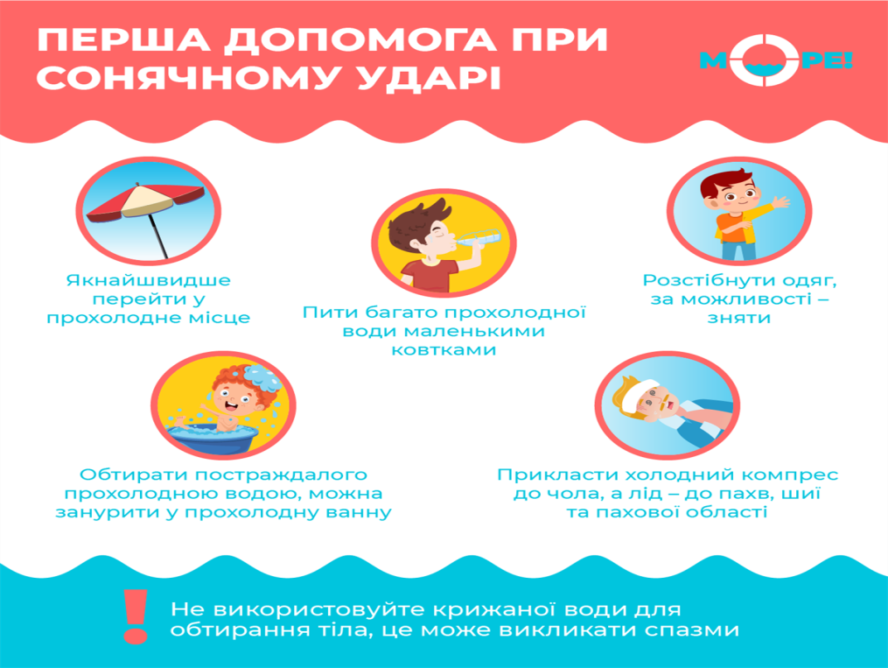
Рис. 57. Перша допомога при сонячному ударі

Хворого необхідно негайно перенести в прохолодне місце, у тінь, зняти одяг і укласти, незначно піднявши голову. Створюють спокій, охолоджують голову і ділянку серця (обливання холодною водою, прикладання компресів з холодною водою). Не можна охолоджувати швидко і різко. Хворого необхідно напоїти прохолодними напоями. Для відновлення дихання рекомендуються нашатирний спирт, краплі Зеленіна, настойка травневої конвалії й ін. При важких формах порушенні дихання необхідно негайно почати проводити штучне дихання будь-яким способом.
Транспортувати хворого в стаціонар необхідно в лежачому положенні.

- Відмороження
Відмороження – це ушкодження тканин в результаті впливу низької температури. Причини відмороження різні, і при відповідних умовах (тривалий вплив холоду, вітри, підвищена вологість, тісне, мокре взуття, нерухоме положення, поганий загальний стан потерпілого: різні хвороби, виснаження, алкогольне сп'яніння, крововтрата і т.д.) відмороження може наступити навіть при температурі 3-7°С. Більш чутливі до відмороження дистальні відділи кінцівок, вуха, ніс. При відмороженнях спочатку відчувається почуття холоду, що змінюється онімінням, при якому зникають спочатку відчуття болю, а потім будь-яка чутливість. Анестезія, що наступила, робить непомітним тривалий вплив низької температури, що найчастіше є причиною важких незворотних змін у тканинах.
Розрізняють два періоди відморожень: дореактивний і реактивний.
Дореактивний період – триває від декількох годин до 1 доби. Шкіра в зоні ураження може бути різного кольору. Найчастіше шкіра бліда, зрідка цианотична, холодна на дотик, може бути малочутливою або нечутливою в залежності від важкості ураження. В ділянці відмороження, особливо в перші години, можуть бути відчуття печії та парестезії. Визначити глибину ураження в цьому періоді важко. Дореактивний період закінчується відразу після нормалізації температури в зоні ураження.
Реактивний період – починається з моменту зігрівання. Спостерігається потепління, почервоніння шкіри, нерідко відчуття печії, поколювання, появляється біль. Шкіра ураженої ділянки набуває різних відтінків (від вираженої гіперемії до мармурового кольору), наростає набряк тканин. Виразність набряку і колір тканин не завжди характеризують глибину холодової травми. В перші години і навіть дні важко встановити ступінь ураження.
Ступені відмороження:
Відмороження I ступеня характеризується ураженням шкіри у вигляді зворотних розладів кровообігу. Шкіра потерпілого блідого забарвлення, незначно набрякла, чутливість її різко знижена або зовсім відсутня. Після зігрівання шкіра відновлює синьо-червоне забарвлення, набряклість збільшується, при цьому часто спостерігаються тупі болі. Запалення (набряклість, червоність, біль) тримається кілька днів, потім поступово проходить. Пізніше спостерігаються шелушіння і сверблячка шкіри. Зона відмороження часто залишається дуже чутливою до холоду.
Відмороження II ступеня проявляється некрозом поверхневих шарів шкіри. При відігріванні бліді шкірні покриви потерпілого здобувають багряне-синє забарвлення, швидко розвивається набряк тканин, що поширюється за межі відмороження. У зоні відмороження утворяться пухирі, наповнені прозоро, білого кольору рідиною. Кровообіг в зоні ушкодження відновлюється повільно. Довгостроково може зберігатися порушення чутливості шкіри, але в той же час відзначаються значні болі.
Для даного ступеня відмороження характерні загальні явища: підвищення температури тіла, озноб, поганий апетит і сон. Якщо не приєднується вторинна інфекція, у зоні ушкодження відбувається поступове відторгнення некротичних шарів шкіри з розвитком в’ялих грануляцій (15—30 днів). Шкіра в цьому місці тривалий час залишається синюшною, зі зниженою чутливістю.
При відмороженні III ступеня порушення кровообігу (тромбоз судин) приводить до некрозу всіх шарів шкіри і м'яких тканин на різну глибину. Глибина ушкодження виявляється поступово. У перші дні відзначається некроз шкіри: з'являються пухирі, що наповнені рідиною темно-червоного або темно-бурого кольору. Навколо некротизованої ділянки розвивається запальна демаркаційна зона. Ушкодження глибоких тканин виявляються через 3—5 діб у вигляді вологої гангрени. Загальні явища при відмороженні III ступеня виражені більш сильно. Інтоксикація виявляється приголомшливим ознобом і потами, значним погіршенням самопочуття, апатією.
Відмороження IV ступеня характеризується омертвінням усіх шарів тканин, у тому числі і кісток. При даній глибині поразки відігріти ушкоджену частину тіла не вдається, вона залишається холодною й абсолютно нечутливою. Шкіра швидко покривається пухирями, наповненими чорною рідиною. Границі ушкоджень визначається повільно. Виразна демаркаційна лінія з'являється через 10-17 днів. Ушкоджена зона швидко чорніє і починає висихати (муміфікуватися). Процес відторгнення ушкодженої ділянки тривалий (1,5-2 міс) загоєння ран дуже повільне і мляве.
У цей період різко страждає загальний стан, спостерігаються дистрофічні зміни в органах. Постійні болі й інтоксикації виснажують хворого, змінюють склад крові, хворі стають легко чутливими до інших захворювань.

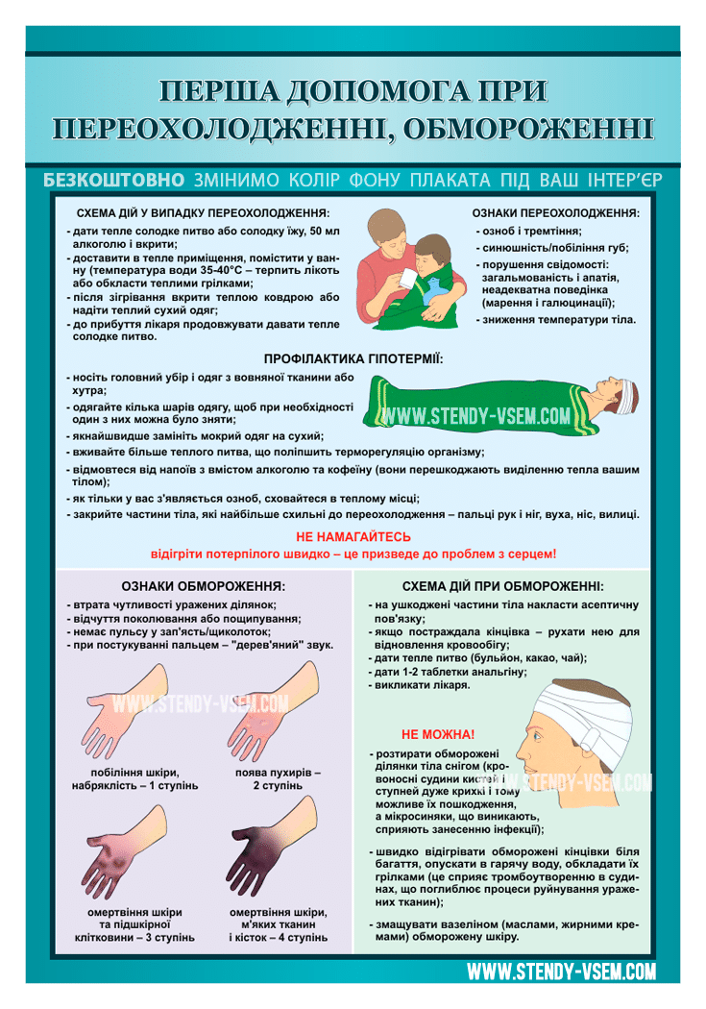
Рис.58. Перша допомога при обмороженні

ЗАМЕРЗАННЯ
Замерзання настає при охолодженні всього організму. Замерзають люди, що вибилися із сил, виснажені фізично (в екстремальних умовах) чи виснажені хворобами. Найчастіше це відбувається потерпілими в стані алкогольного сп'яніння.
При загальному замерзанні, що розвивається, спочатку з'являється відчуття втоми, скутості, сонливості і байдужості. При зниженні температури тіла на кілька градусів виникає непритомний стан. Тривалий вплив холоду швидко приводить до зупинки дихання і кровообігу. Постраждалого насамперед треба перенести в тепле приміщення, а потім приступити до поступового зігрівання. Найкраще зігрівати у ванні з водою кімнатної температури. Проводять послідовний обережний масаж усіх частин тіла, воду поступово нагрівають до 36°С. З появою рожевого забарвлення шкіри і зникненні задубіння кінцівок проводять заходи щодо пожвавлення: штучне дихання, закритий масаж серця. Як тільки з'являються самостійне дихання і свідомість, потерпілого переносять на ліжко, теплу вкривають, дають гарячий чай, каву, молоко. При наявності ознак відмороження кінцівок надають відповідну допомогу. Постраждалі обов'язково повинні бути доставлені в лікувальну установу.

- Електротравма. Ураження блискавкою
Ушкодження, що виникають внаслідок дії електричного струму великої сили чи блискавки (розряду атмосферної електрики), називаються електротравмою.
Електротравма викликає місцеві і загальні порушення в організмі. Місцеві зміни виявляються опіками тканини в місцях виходу електричного струму. У залежності від стану ураженого (вологі шкірні покриви, стомлення, виснаження й ін.), сили і напруги можливі місцеві прояви — від утрати чутливості до глибоких кратероподібних опіків. Виникаючі при цьому на шкірі ушкодження нагадують опік III-IV ступеня. Рана, що утворилася, має кратероподібну форму з кальозними краями сіро-жовтого кольору, іноді рана проникає до кістки. При впливі струмів високої напруги можливе розшарування тканин, їх розрив, деколи з повним відривом кінцівок.
Місцеві ушкодження при ураженні блискавкою аналогічні ушкодженням, що настають при впливі електричного струму, застосовуваного в техніці. На шкірі часто з'являються плями темно-синього кольору, що нагадують розгалуження дерева, що обумовлено розширенням судин.
Найбільш небезпечні загальні явища при електротравмі. У результаті ушкодження нервових клітин розвиваються важкі загальні явища: втрата свідомості, зниження температури тіла, зупинка дихання, глибоке пригнічення серцевої діяльності, паралічі й ін. У результаті тонічного скорочення мускулатури іноді важко відсторонити потерпілого від провідника електричного струму. Стан ураженого в момент електротравми може бути настільки важким, що він зовні мало чим відрізняється від померлого: шкірні покриви бліді, зіниці широкі, що не реагують на світло, дихання і пульс відсутні. Лише уважне вислуховування тонів серця дозволяє встановити ознаки життя в ураженого.
При більш легких ураженнях загальні явища можуть виявлятися у вигляді непритомності, важкого нервового потрясіння, запаморочення, загальної слабкості.
При ураженні блискавкою загальні явища виражені значніше. Характерні паралічі, глухота, німота і зупинка дихання.
Одним з головних моментів при наданні допомоги є негайне припинення дії електричного струму. Це досягається вимиканням струму (поворотом рубильника, вимикача, пробки, обривом проводів), відведенням електричних дротів від постраждалого (сухою мотузкою, ціпком), чи заземленням або шунтуванням дротів (з'єднати між собою два струмопровідні дроти). Дотик до потерпілого незахищеними руками при не відключених дротах небезпечний. Відокремивши дроти від потерпілого, необхідно ретельно оглянути його. Місцеві ушкодження необхідно обробити і закрити стерильною пов'язкою, як при опіках.

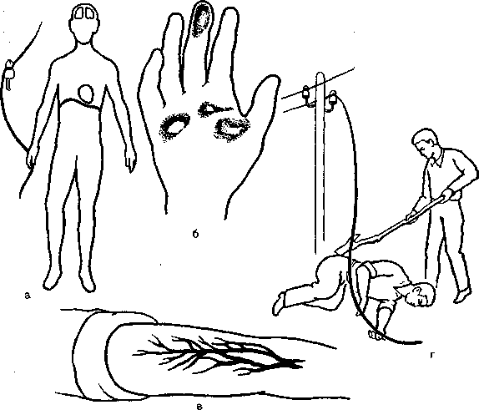
Рис.59. Ураження електричним струмом і блискавкою

При ушкодженнях, що супроводжуються легкими загальними явищами (непритомність, короткочасна втрата свідомості, запаморочення, головний біль, біль в серці), перша допомога полягає в створенні спокою і доставці хворого в лікувальну установу. Необхідно пам'ятати, що загальний стан потерпілого може різко і раптово погіршитися в найближчі години після травми, можуть виникнути порушення кровопостачання міокарду (стенокардія, інфаркт міокарда), явища вторинного шоку. Подібні стани іноді спостерігаються навіть у пацієнтів з незначними загальними проявами (головний біль, загальна слабість). Тому всі пацієнти з електротравмою підлягають госпіталізації. У стаціонар хворого необхідно доставляти в лежачому положенні й тепло вкритим.
Під час транспортування спостереження за такими хворими повинно здійснюватися особливо уважно, тому що в будь-який час у них може виникнути зупинка серцевої діяльності чи дихання. При важких загальних явищах, що супроводжуються розладом чи зупинкою дихання, розвитком клінічної смерті, єдино дійовим заходом першої допомоги є негайне проведення штучного дихання та закритого масажу серця. При транспортуванні в лікувальну установу потерпілих, що знаходяться в несвідомому стані чи з порушеннями дихання зупиняти штучну вентиляцію легень не можна.
Закопувати в землю потерпілого ураженого блискавкою категорично забороняється (!), оскільки це створює додаткові несприятливі умови: погіршує дихання постраждалого, викликає переохолодження, утруднює кровообіг і, що особливо важливо, затягує час надання ефективної домедичної допомоги.

- Утоплення, удушення і завалення землею
Стан, викликаний повним припиненням надходження кисню в легені, називається асфіксією. Термінальний стан при цьому настає швидко, впродовж 2-3 хвилин. В результаті припинення газообміну в легенях до клітин головного мозку перестає надходити кисень, розвивається кисневе голодування і людина непритомніє. Пізніше внаслідок загибелі головного мозку і наступаючого кисневого голодування відбувається зупинка серця і настає смерть.
Асфіксія може виникнути в результаті:
- стиснення (руками, петлею) повітропровідних шляхів, частіше гортані і трахеї (удушення);
- заповнення повітропровідних шляхів водою (утоплення), слизом, блювотними масами, землею;
- закриття входу в гортань сторонніми тілами (при наркозі, в непритомному стані);
- паралічу дихального центру в результаті дії токсичних речовин (отрути, ефір, чадний газ, снодійні засоби);
- травматичного ураження головного мозку (електричний шок, блискавка, поранення);
- у дітей при набряку гортані внаслідок інфекційних захворювань — дифтерії, грипу, ангіни.
Утоплення
Люди, які не вміють плавати, опинившись раптово у глибокому водоймищі, стараючись втриматись на воді, здійснюють різкі, некоординовані рухи. При зануренні у воду вони затримують дихання, винурюють, захоплюючи повітря і знову занурюються.
Неритмічне дихання і його затримка сприяють накопиченню в крові вуглекислоти, що призводить до мимовільних вдихів під водою. При цьому вода у великій кількості попадає через трахею і бронхи в альвеоли легень.
Зупинка серцевої діяльності при утопленні наступає внаслідок фібриляції шлуночків серця. В результаті утоплення в прісній воді через легені в кров’яне русло поступає велика кількість рідини, що призводить до розрідження крові, масивного гемолізу, порушення іонної рівноваги (особливо зменшується концентрація іонів натрію). Все це в умовах гіпоксії викликає фібриляцію шлуночків серця. Серцева діяльність припиняється раніше, ніж наступає зупинка дихання.
При утопленні в морській воді в силу гіпертонічності вода не поступає із легень в кров, але в неї проникають солі води, а із крові в легені дифундують білки плазми. Фібриляція шлуночків при цьому не відмічається. Серцева діяльність припиняється пізніше, ніж виникає зупинка дихання. Практично термін перебування під водою, після якого можливе оживлення, складає від 3 до 30 хвилин. Цей термін залежить від температури води, стану ЦНС в період утоплення (гальмування або збудження).
Допомога при утопленні: при витягуванні потопаючого з води необхідно бути обережним. Підпливати до нього необхідно ззаду. Схопивши за волосся чи під руки, потрібно перевернути потопаючого догори обличчям і плисти до берега, не даючи захопити себе. Надання домедичної допомоги необхідно почати відразу ж після витягування його з води. Потерпілого кладуть животом на зігнуте коліно медпрацівника (рис.60), що надає допомогу, таким чином, щоб голова була нижче грудної клітки, і будь-яким шматком матерії видаляють з порожнини рота воду, блювотні маси, водорості, пісок. Потім декількома енергійними рухами, що здавлюють грудну клітку, намагаються видалити воду з трахеї і бронхів. Слід зазначити, що параліч дихального центру настає через 4-5 хвилин, а серцева діяльність може зберігатися до 15 хвилин. Після звільнення повітропровідних шляхів від води, потерпілого укладають на рівну поверхню і при відсутності спонтанного дихання приступають до штучного дихання одним з відомих способом з ритмом 16-20 у хвилину. При відсутності серцевої діяльності одночасно необхідно провести закритий масаж серця.

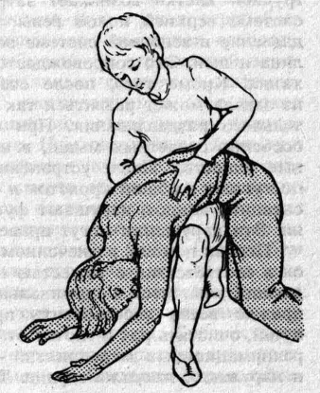
Рис.60. Видалення води з дихальних шляхів

Для більшої ефективності штучного дихання треба звільнити потерпілого від стискаючого одягу. Штучне дихання і зовнішній масаж серця варто проводити тривало, до тих пір, поки не відновиться самостійне дихання, нормальна серцева діяльність або не з'являться безсумнівні ознаки біологічної смерті.
Поряд з наданням допомоги необхідно прийняти всі заходи до найшвидшої доставки потерпілого в лікувальну установу. Під час транспортування варто безупинно продовжувати штучне дихання і закритий масаж серця.
Допомога при удушенні:
Аналогічно надають домедичну допомогу при удушенні: усувають причину, в результаті якої здавлюються повітропровідні шляхи, видаляють сторонні тіла з порожнини рота і ковтки і приступають до штучного дихання.
При набряку гортані відмічається утруднене дихання і відчуття задухи, шкірні покриви і слизові оболонки стають синюшними. Домедична допомога полягає в накладанні холодного компресу на зовнішню поверхню шиї, ноги потерпілого опускають у гарячу ванну. Необхідно терміново доставити хворого в лікувальну установу.
Завалення землею:
При заваленні землею можуть відбутися важкі ушкодження. У результаті сильного стиснення грудної клітки виникає утруднення відтоку крові по системі верхньої порожнистої вени. Підвищення тиску у венозній системі веде до розриву дрібних вен обличчя і шиї. Це супроводжується різким порушенням дихання. Крім того, після звільнення потерпілого із завалу може розвинутись краш-синдром (синдром тривалого роздавлювання). При стисненні м'яких тканин, у них накопичуються токсичні речовини. Після усунення стиснення ці речовини надходять у загальний кровообіг і викликають важку інтоксикацію, ацидоз, порушують функції серця, нирок, печінки. Ці порушення можуть призвести до смерті.
Допомога при заваленні землею:
Допомога надається відповідно до важкості ушкодження. Якщо потерпілий знаходиться в термінальному стані, необхідно насамперед відновити прохідність дихальних шляхів, очистити рот і глотку від землі і почати проведення реанімаційних заходів — штучного дихання і зовнішнього масажу серця. Тільки після виведення з стану клінічної смерті можна приступити до огляду ушкоджень, іммобілізації, накладання джгутів на кінцівки при їх травмі і синдромі тривалого роздавлювання, введення знеболюючих засобів (промедолу, омнопону). Потерпілий підлягає терміновому транспортуванню в стаціонар.
В усіх випадках надання допомоги витягнутому з води чи з-під завалу дуже важливо не допустити навіть тимчасового охолодження. Зігріти кінцівки можна легким масажем сухими руками чи розтиранням будь-якими іншими засобами (камфорний спирт, оцет, горілка, нашатирний спирт). Зігрівати грілками чи пляшками з теплою водою не можна, тому, що при термінальному стані це може призвести до небажаних наслідків (перерозподіл крові, опіки).

- Сторонні тіла вуха, носа, очей, дихальних шляхів і шлунково-кишкового тракту
Сторонні тіла вуха
Розрізняють два види сторонніх тіл вуха — живі і неживі. Живі — це різні комахи (клопи, таргани, мошки, мухи), неживі — дрібні предмети (ґудзики, бусинки, горох, кісточки від ягід, насіння, шматки вати), що попадають у зовнішній слуховий прохід.
Сторонні тіла, як правило, не викликають ніяких болючих відчуттів і присутність їх у вусі не призводить до яких-небудь серйозних наслідків. Тому першої допомоги в таких випадках не потрібно. Необхідно підкреслити, що будь-які спроби самого потерпілого видалити стороннє тіло можуть лише сприяти подальшому проштовхуванню їх у глибину слухового проходу. Витягування сторонніх тіл неспеціалістом категорично забороняється, тому що це може призвести до важких ускладнень: перфорації барабанної перетинки, інфікування середнього вуха. Живі сторонні тіла можуть викликати неприємні суб'єктивні відчуття - відчуття болю, сверблячку.
При наданні домедичної допомоги необхідно заповнити слуховий прохід рідкою олією, спиртом, можна водою і змусити постраждалого кілька хвилин полежати на здоровій стороні. При цьому комаха гине і негайно ж суб'єктивні розлади проходять. Після зникнення неприємних відчуттів у вусі хворого необхідно покласти на хвору сторону. Нерідко разом з рідиною з вуха видаляється і стороннє тіло. Якщо воно залишається в вусі, то хворого необхідно доставити до ЛОР-лікаря.
Сторонні тіла носа
Вони частіше зустрічаються у дітей, які самі собі можуть заштовхувати в ніс дрібні речі (кульки, бусинки, шматки паперу чи вати, ягоди, гудзики).
Можна порадити хворому сильно висякатися, закривши при цьому другу половину носа. Видалення сторонніх тіл робить тільки лікар. Особливої терміновості у видаленні сторонніх тіл не має, але до лікаря необхідно звернутися в перші дні тому, що тривале перебування їх у носі призводить до розвитку запалення, набряку, а іноді до виразок і кровотечі.
Сторонні тіла ока
Дрібні не гострі предмети (смітинки, мошки, піщинки), затримуючись на кон’юнктиві, викликають гостре відчуття печіння в оці, що посилюється при кліпанні, сльозотечу. Якщо стороннє тіло не видалити, виникають набряк кон’юнктиви, почервоніння, порушується зір. Стороннє тіло звичайно розташовується під верхньою чи нижньою повікою. Чим раніше буде видалене стороннє тіло, тим скоріше пройдуть усі викликані явища. Терти око не можна тому, що це більше подразнює кон’юнктиву. Необхідно оглянути око і видалити смітинку. Спочатку оглядають кон’юнктиву нижньої повіки: хворого просять подивитися вверх. Медпрацівник відтягує нижню повіку вниз, тоді стає добре видна вся нижня частина кон’юнктиви. Стороннє тіло видаляють щільним тампончиком (сухим чи змоченим в розчині борної кислоти).
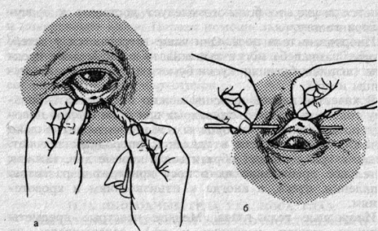
Рис. 61. Видалення стороннього тіла з ока (а — з-під нижньої повіки; б — з-під верхньої повіки)

Видалення стороннього тіла (рис.61) з-під верхньої повіки трохи складніше — необхідно вивернути повіку назовні кон’юнктивою. Для цього хворого просять направити погляд вниз, медпрацівник, захопивши двома пальцями правої руки верхню повіку, відтягує її вперед і вниз, потім вказівним пальцем лівої руки, накладеним поверх верхньої повіки, викручує її рухом знизу нагору. Після видалення стороннього тіла хворого просять подивитися нагору і вивернута повіка повертається самостійно в звичайне вихідне положення. Для вивертання повіки допоможе будь-яка кругла паличка, олівець тощо.
З метою профілактики інфекції після видалення стороннього тіла в око закрапують 2-3 краплі 30% розчину сульфацил-натрію (альбуцид-натрію). Категорично забороняється видалення сторонніх тіл, що потрапили у рогівку. Це можна зробити тільки в лікувальній установі.
При сторонніх тілах, що потрапили, а також при проникаючих пораненнях у порожнину очного яблука, у порядку першої допомоги можна закрапати в око 2-3 краплі 30% розчину сульфацил-натрію і накласти на око стерильну марлеву пов'язку. Таких хворих необхідно терміново доставити в лікарню.
Сторонні тіла дихальних шляхів
Попадання сторонніх тіл у дихальні шляхи може призвести до повної їх закупорки і розвитку асфіксії (рис. 62). Найбільше часто сторонні тіла дихальних шляхів спостерігаються у дітей. У дорослих в дихальні шляхи частіше попадає їжа при розмові під час їжі чи при захворюваннях надгортанника, коли він нещільно в момент ковтання закриває вхід у гортань. Предмети, що знаходяться в роті, при глибокому вдиху разом з повітрям проникають у гортань і трахею, що викликає приступ різкого кашлю. Стороннє тіло часто в момент кашлю виштовхується. При великих сторонніх тілах може виникнути спазм голосових зв'язок, тоді тіла стають міцно фіксованими, а просвіт голосової щілини цілком закритим, що викликає асфіксію.
Якщо різке і сильне відкашлювання не призводить до видалення стороннього тіла, то робляться спроби його витягти.
Потерпілого укладають животом на зігнуте коліно, голову опускають як найнижче й ударами рукою по спині трясуть грудну клітку. При відсутності ефекту потерпілого укладають на стіл, голову різко відгинають назад і через відкритий рот оглядають ділянку гортані.

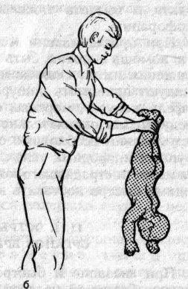
Рис. 62. Видалення стороннього тіла у дітей

При виявленні стороннього тіла, його захоплюють пінцетом, чи корнцангом, пальцями і видаляють. Потерпілого необхідно терміново доставити в лікувальний заклад. При повному закритті дихальних шляхів, розвитку асфіксії і неможливості видалення стороннього тіла необхідно терміново робити трахеотомію.

Список використаної літератури
- Дії людини у надзвичайних ситуаціях та надання першої (долікарської) допомоги: практ. посіб. / В. В. Ляхов, С. М. Мирошниченко, А. П. Наконечний ; Нац. ун-т «Львів. політехніка», Штаб цивіл. оборони. — Львів: Вид-во Нац. ун-ту «Львів. політехніка», 2014. — 104 с. : іл.
- Медицина невідкладних станів. Екстрена (швидка) медична допомога/ За ред. І. Зозулі. — К.: ВСВ Медицина, 2017. — 960 с. ISBN 978-617-505-462-8
- Перша долікарська допомога / Андрющенко В. П., Кушта Ю. Ф. — Львів: ЛНМУ, 2011. — 347 с.
- Перша медична допомога: підруч. / І. М. Григус, М. Я. Романишин. — Львів: «Новий Світ — 2000», 2015. — 176 с. — (Вища освіта в Україні). — ISBN 978‐966‐418‐223‐9 Електронне джерело
- Антонов А. Г., Колесніков А. М., Коміссарова Н. О. Основи домедичної допомоги: підручник для ВНЗ.: Вид.друге, переробл. доповн. — K.: КНТ, 2014. — 338 с. ISBN 978-966-373-743-0 Електронне джерело: Зміст
- Перша медична допомога. Петриченко Т./ Підручник. — К.: ВСВ Медицина, 2010. — 272 с. ISBN 978-617-505-230-3.
- https://vinrvo.at.ua/01_DOC/2016/02/domedichna_dopomoga.pdf
- https://zakon.rada.gov.ua/laws/show/2801-12#Text
- https://zakon.rada.gov.ua/laws/show/5081-17#Text
- https://nk.in.ua/pdf/1710r.pdf
- https://moz.gov.ua/article/health/jak-nadati-pershu-dopomogu-zagalni-pravila

Навчальне видання

НАДАННЯ ДОМЕДИЧНОЇ ДОПОМОГИ ПОТЕРПІЛИМ

Навчальний посібник

Укладачі: Ольга Василівна Пішак, Людмила Вікторівна Романів, Лідія Георгіївна Доцюк

Відповідальний за випуск

Літературний редактор

Технічний редактор О.М.Кудрінська

Літературний редактор О.В.Лупул

